**TRƯỜNG ĐẠI HỌC KINH TẾ**

**KHOA THỐNG KÊ – TIN HỌC**

**–––––––––––––––––––––––––––––––**

**BÁO CÁO**

**Software Design Description**

**Lớp : 49K21.1**

**Sinh viên thực hiện : Phan Lê Nghi**

**` Phạm Thùy Dương**

**Phạm Thị Thùy Trang**

**Nguyễn Thị Mỹ Nhi**

**Đỗ Hữu Hậu**

***Đà Nẵng, 12/2025***

**Mô tả Thiết kế Phần mềm**

|  |  |  |
| --- | --- | --- |
| **Tên hệ thống** | Quản lí cửa hàng vật liệu xây dựng bà Sáu | |
|  | Phan Lê Nghi | Trưởng nhóm |
|  | Phạm Thùy Dương | Thành viên |
| **Nhóm dự án** | Nguyễn Thị Mỹ Nhi | Thành viên |
| Đỗ Hữu Hậu | Thành viên |
| Hoàng Thị Thùy Trang | Thành viên |

Lịch sử Sửa đổi

|  |  |  |  |
| --- | --- | --- | --- |
| **Phiên bản** | **Ngày** | **Tác giả** | **Mô tả thay đổi** |
| 1.0 |  |  |  |
|  |  |  |  |

**MỤC LỤC**

1. GIỚI THIỆU 1

1.1. Purpose 1

1.2. Scope 1

1.3. Thuật ngữ, chữ viết tắt và từ viết tắt 1

2. References 2

3. THIẾT KẾ KIẾN TRÚC HỆ THỐNG 2

3.1. Mô tả hệ thống 2

3.2. Kiến trúc hệ thống 3

*3.2.1. Kiến trúc Hệ thống đã Chọn: Mô hình Khách/Chủ 3 Tầng (Three-Tier Client/Server Architecture)* 4

3.2.2. Phương án Thiết Kế Thay Thế: Điện toán Đám mây (Cloud Computing) 6

3.3. Ràng buộc thiết kế (tuỳ chọn) 7

3.3.1. Ràng buộc chung 7

3.3.2. Ràng buộc phần cứng 8

3.3.3. Ràng buộc phần mềm 9

4. Mô tả các thành phần 11

4.1. Mô tả phân rã 11

4.2. Thiết kế chi tiết 11

4.2.1. Lớp x 11

4.2.2. Lớp y 12

5. Mô tả cơ sở dữ liệu 12

5.1. Thiết kế logic cơ sở dữ liệu 12

5.1.1. Thiết kế bảng (dựa trên thiết kế lớp) 13

5.1.2. Chuẩn hoá 13

5.1.3. Sơ đồ cơ sở dữ liệu 14

5.2. Thiết kế vật lý cơ sở dữ liệu 15

5.2.1. Table NhanVien 15

5.2.3. Table NhaCungCap 17

5.2.4. Table DonNhapHang 17

5.2.5. Table ChiTietDonNhap 18

5.2.6. Table ThanhToanNCC 18

5.2.7. Table NoNCC 19

5.2.8. Table KhachHang 20

5.2.9. Table DonBanHang 20

5.2.10. Table ChiTietDonBan 21

5.2.11. Table ThanhToanKH 21

5.2.12. Table NoKH 22

5.2.13. Table HangHoa 23

5.2.14. Table TonKho 23

5.2.15. Table Luong 24

5.3. Ước lượng dung lượng lưu trữ 25

5.3.1. Bảng nhân viên 25

5.3.2. Bảng TaiKhoan 26

5.3.3. Bảng NhaCungCap 27

5.3.4. Bảng DonNhapHang 28

5.3.5. Bảng ChiTietDonNhap 30

5.3.6. BảngThanhToanNCC 31

5.3.7. Bảng NoNCC 32

5.3.8. Bảng KhachHang 33

5.3.9. BảngDonBanHang 35

5.3.10. Bảng ChiTietDonBan 36

5.3.11. BảngThanhToanKH 37

5.3.12. Bảng NoKH 39

5.3.13. Bảng HangHoa 40

5.3.14. Bảng TonKho 41

5.3.15. Bảng Lương 42

6. Giao diện bên ngoài 43

6.1. Giao diện người dùng 44

6.1.1. Luồng màn hình 44

6.1.2. Đặc tả màn hình 44

6.2. Giao diện với hệ thống bên ngoài 200

6.2.1. Giao diện với Cổng Thanh toán Ngân hàng (Payment Gateway API) 200

6.2.2. Giao diện Gửi Thông báo (Email/Zalo/Push Notification API) 202

7. Mô tả tương tác 204

8. Phụ lục 204

# **1. GIỚI THIỆU**

## **1.1. Purpose**

*Cung cấp cái nhìn tổng quan về toàn bộ tài liệu.*

Tài liệu cung cấp cái nhìn tổng quan và chi tiết về quá trình thiết kế hệ thống cho Hệ thống Quản lý cửa hàng vật liệu xây dựng Bà Sáu. Nội dung bao gồm phân tích và thiết kế sơ đồ lớp, thiết kế cơ sở dữ liệu ở mức logic và vật lý, thiết kế giao diện người dùng, mô tả chức năng chính của hệ thống.

Mục tiêu của tài liệu là giúp nhóm phát triển, giảng viên và các bên liên quan hiểu rõ cấu trúc, luồng hoạt động và cách thức vận hành của hệ thống trước khi triển khai.

## **1.2. Scope**

*Nêu phạm vi tài liệu và đối tượng người đọc hướng tới.*

Tài liệu này tập trung mô tả toàn bộ các thành phần của hệ thống quản lý cửa hàng vật liệu xây dựng Bà Sáu bao gồm:

* Thiết kế và phân tích sơ đồ lớp: Mô hình hóa các thực thể, thuộc tính và phương thức.
* Thiết kế cơ sở dữ liệu: chuyển đổi sơ đồ lớp sang các bảng dữ liệu, chuẩn hóa và xây dựng thiết kế vật lý.
* Thiết kế giao diện người dùng.
* Mô tả các chức năng chính như quản lý bán hàng, nhận hàng, tồn kho, công nợ, báo cáo.

Đối tượng của tài liệu bao gồm:

* Giảng viên hướng dẫn môn học.
* Sinh viên tham gia thực hiện đề tài.

## **1.3. Thuật ngữ, chữ viết tắt và từ viết tắt**

|  |  |
| --- | --- |
| **Thuật ngữ/Chữ viết tắt** | **Định nghĩa** |
| **NV** | **Nhân viên** |
| **sdt** | **Số điện thoạthoại** |
| **dChi** | **Địa chỉ** |
| **ngSinh** | **Ngày sinh** |
| **KH** | **Khách hàng** |
| **NCC** | **Nhà cung cấp** |
| **HH** | **Hàng hóa** |
| **PTTT** | **Phương thức thanh toán** |

# **2. References**

*Cung cấp các tài liệu tham khảo có liên quan.*

# **3. THIẾT KẾ KIẾN TRÚC HỆ THỐNG**

## **3.1. Mô tả hệ thống**

Hệ thống quản lý bán – nhập vật liệu xây dựng là một ứng dụng web được xây dựng nhằm hỗ trợ toàn bộ hoạt động vận hành của cửa hàng, bao gồm: quản lý hàng hóa, quản lý khách hàng – nhà cung cấp, nhập hàng, bán hàng, xử lý công nợ và cung cấp báo cáo phân tích cho chủ cửa hàng. Hệ thống hướng đến việc số hóa hoàn toàn quy trình kinh doanh, thay thế các phương pháp quản lý thủ công trước đây (sổ sách, Excel), giúp đảm bảo tính chính xác, minh bạch và khả năng truy xuất dữ liệu theo thời gian thực.

Về mặt tổng quan, hệ thống cho phép **nhân viên cửa hàng** sử dụng trình duyệt web trên máy tính để thao tác các nghiệp vụ hằng ngày như tạo hóa đơn bán hàng, lập phiếu nhập hàng, cập nhật tồn kho và ghi nhận thanh toán công nợ. **Chủ cửa hàng** có thể truy cập hệ thống từ điện thoại để theo dõi tình hình kinh doanh mọi lúc mọi nơi thông qua các báo cáo trực quan về doanh thu, tồn kho, công nợ phải thu – phải trả.

Dữ liệu phát sinh từ hoạt động bán và nhập hàng được xử lý tập trung thông qua tầng nghiệp vụ đặt tại Web/Application Server, sau đó được lưu trữ trên Database Server. Điều này đảm bảo tính nhất quán, an toàn và toàn vẹn dữ liệu, đồng thời giúp hệ thống dễ mở rộng khi quy mô cửa hàng hoặc số lượng người dùng tăng lên.

Hệ thống được thiết kế xoay quanh các nhóm chức năng chính sau:

* Quản lý danh mục: hàng hóa, đơn vị tính, khách hàng, nhà cung cấp, nhân viên.
* Xử lý bán hàng: lập hóa đơn bán, cập nhật tồn kho, ghi nhận công nợ khách hàng.
* Xử lý nhập hàng: lập phiếu nhập, cập nhật số lượng tồn và công nợ phải trả nhà cung cấp.
* Công nợ: theo dõi, ghi nhận thanh toán công nợ khách hàng và nhà cung cấp.
* Báo cáo – thống kê: doanh thu theo thời gian, tồn kho hiện tại, báo cáo công nợ, top sản phẩm bán chạy.

Hình dưới đây mô tả sơ đồ tổng quan của hệ thống theo mô hình kiến trúc 3 tầng (3-tier):

## **3.2. Kiến trúc hệ thống**

### **3.2.1. Kiến trúc Hệ thống đã Chọn: Mô hình Khách/Chủ 3 Tầng (Three-Tier Client/Server Architecture)**

Hệ thống quản lý cửa hàng được xây dựng dựa trên mô hình Kiến trúc Khách/Chủ 3 Tầng, giúp tách biệt rõ ràng các thành phần, nâng cao bảo mật, khả năng mở rộng và thuận tiện trong việc bảo trì.

- Lý do lựa chọn mô hình 3 tầng:

Việc lựa chọn mô hình 3 Tầng (Three-Tier Architecture) được thúc đẩy bởi sự cân bằng giữa yêu cầu đơn giản hóa quản lý cho Chủ cửa hàng và nhu cầu đảm bảo tính toàn vẹn, bảo mật của hệ thống nghiệp vụ:

* Tập trung hóa Quản lý và Bảo trì: Mặc dù Chủ cửa hàng không có nhiều kinh nghiệm về công nghệ, mô hình 3 tầng cho phép Tầng Xử lý Nghiệp vụ được đặt tập trung trên một Máy chủ Ứng dụng. Điều này giúp Chủ cửa hàng chỉ cần quản lý một điểm duy nhất khi cần cập nhật logic hoặc khắc phục sự cố, thay vì phải can thiệp vào nhiều thiết bị của nhân viên.
* Đảm bảo Bảo mật Dữ liệu: Sự tách biệt giữa Tầng Giao diện và Tầng Dữ liệu giúp tăng cường bảo mật. Các thao tác nghiệp vụ và phân quyền được kiểm soát hoàn toàn tại Tầng Xử lý Nghiệp vụ, đảm bảo dữ liệu nhạy cảm không bị truy cập trực tiếp từ phía Client.
* Đơn giản hóa Thao tác cho Nhân viên: Tầng Trình Bày có thể được thiết kế đơn giản, dễ thao tác (chạy trên trình duyệt web), trong khi toàn bộ logic phức tạp (như tính toán lương, kiểm tra dữ liệu) được xử lý ở Tầng Nghiệp vụ.

- Cấu trúc 3 tầng và vai trò của từng tầng được mô tả như sau:

|  |  |  |
| --- | --- | --- |
| **Tầng** | **Tên tầng** | **Mô tả triển khai** |
| 1 | Tầng giao diện người dùng | Chạy trên trình duyệt web của nhân viên và chủ cửa hàng; cung cấp giao diện trực quan để nhân viên thực hiện các nghiệp vụ hằng ngày (tạo hóa đơn, lập phiếu nhập, cập nhật tồn kho, ghi nhận thanh toán) và cho phép chủ cửa hàng theo dõi báo cáo kinh doanh trực quan về doanh thu, tồn kho, công nợ và hiệu suất nhân viên. |
| 2 | Tầng Xử lý Nghiệp vụ | Chạy trên máy chủ ứng dụng, quản lý tập trung bởi chủ cửa hàng. Chứa toàn bộ logic nghiệp vụ (ví dụ: kiểm tra dữ liệu, phân quyền) và đảm bảo tính nhất quán của dữ liệu. |
| 3 | Tầng Dữ liệu | Chạy trên máy chủ cơ sở dữ liệu. Chịu trách nhiệm lưu trữ, quản lý, truy xuất và bảo toàn dữ liệu (ví dụ: hồ sơ khách hàng, thông tin đơn hàng, bảng lương). |

**-** Ưu điểm của Kiến trúc 3 Tầng:

|  |  |
| --- | --- |
| Tiêu chí đánh giá | Ưu điểm của Kiến trúc 3 Tầng |
| Khả năng mở rộng (Scalability) | Tầng Xử lý Nghiệp vụ có thể mở rộng độc lập với Tầng Dữ liệu. Khi số lượng giao dịch hoặc người dùng tăng, chỉ cần bổ sung tài nguyên hoặc thêm máy chủ cho Tầng Xử lý Nghiệp vụ mà không ảnh hưởng toàn bộ kiến trúc, đảm bảo hệ thống linh hoạt mở rộng. |
| An toàn và Bảo mật (Security) | Tầng Trình Bày không truy cập trực tiếp Tầng Dữ liệu. Tầng Xử lý Nghiệp vụ hoạt động như tường lửa logic, kiểm tra quyền truy cập và bảo vệ dữ liệu nhạy cảm khỏi các mối đe dọa từ bên ngoài hoặc từ người dùng cuối. |
| Khả năng quản lý và bảo trì (Maintainability) | Logic nghiệp vụ tập trung tại Tầng Xử lý Nghiệp vụ giúp dễ dàng bảo trì và nâng cấp. Thay đổi quy tắc kinh doanh (ví dụ: công thức tính lương) chỉ cần cập nhật tại Tầng Xử lý Nghiệp vụ mà không cần cài lại phần mềm trên thiết bị của nhân viên. |
| Hiệu năng (Performance) | Phân tán gánh nặng xử lý ra khỏi máy chủ dữ liệu giúp DB Server tập trung truy xuất dữ liệu nhanh, cải thiện tốc độ xử lý và thời gian phản hồi của hệ thống. |
| Tính sẵn sàng và Độ tin cậy (Availability & Reliability) | Việc tách biệt các tầng cho phép triển khai dự phòng và phục hồi độc lập. Ví dụ: có thể thiết lập máy chủ ứng dụng dự phòng và nhân bản dữ liệu để hệ thống duy trì hoạt động ngay cả khi một thành phần gặp sự cố. |

### **3.2.2. Phương án Thiết Kế Thay Thế: Điện toán Đám mây (Cloud Computing)**

Một giải pháp thay thế cho việc quản lý máy chủ ứng dụng và cơ sở dữ liệu tại chỗ là sử dụng Điện toán Đám mây, thông qua các mô hình SaaS (Software as a Service) hoặc PaaS (Platform as a Service) trên các nền tảng như AWS, Azure, Google Cloud.

Mô tả phương án thay thế:

|  |  |  |
| --- | --- | --- |
| **Tầng** | **Tên tầng** | **Mô tả triển khai** |
| 1 | Tầng Giao diện | Chạy trên trình duyệt web; nhân viên thực hiện các nghiệp vụ hằng ngày và chủ cửa hàng theo dõi báo cáo kinh doanh trực quan. |
| 2&3 | Tầng Xử lý Nghiệp vụ & Dữ liệu | Triển khai và quản lý hoàn toàn trên cơ sở hạ tầng của nhà cung cấp đám mây, bao gồm logic nghiệp vụ và cơ sở dữ liệu. |

## **3.3. Ràng buộc thiết kế (tuỳ chọn)**

### **3.3.1. Ràng buộc chung**

|  |  |  |
| --- | --- | --- |
| **Nhóm ràng buộc** | **Mô tả ràng buộc** | **Ảnh hưởng đến thiết kế kiến trúc** |
| **Phạm vi & quy mô người dùng** | Hệ thống phục vụ 1 chủ cửa hàng và 3–4 nhân viên; giao dịch mỗi ngày ở mức vừa phải. | Không cần kiến trúc phức tạp (microservices); mô hình 3-tier là phù hợp nhất, dễ mở rộng khi cần. |
| **Nguồn lực phát triển hạn chế** | Sinh viên thực hiện trong thời gian ngắn, nhân lực ít, kinh nghiệm triển khai server hạn chế. | Ưu tiên kiến trúc đơn giản, dễ lập trình, dễ bảo trì; không chọn cloud-native hoặc mô hình phân tán. |
| **Chi phí triển khai thấp** | Cửa hàng không có ngân sách cho máy chủ chuyên dụng hoặc dịch vụ cloud trả phí cao. | Web Server + Database có thể đặt chung trên một máy vật lý; kiến trúc logic vẫn giữ 3 tầng. |
| **Môi trường mạng & thiết bị** | Nhân viên dùng PC tại cửa hàng; chủ xem trên mobile; mạng Internet đôi khi không ổn định. | Giao diện web phải responsive; tầng nghiệp vụ cần hỗ trợ offline-first và đồng bộ khi có mạng trở lại. |
| **Bảo mật & phân quyền** | Dữ liệu chứa doanh thu – công nợ – thanh toán, yêu cầu phân quyền chặt chẽ và lưu log thao tác. | Client không được truy cập DB trực tiếp; toàn bộ tiếp nhận – xử lý – phân quyền đặt tại Application Server. |
| **Toàn vẹn & nhất quán dữ liệu** | Nhiều nghiệp vụ quan trọng: nhập hàng, kiểm hàng, trả hàng, công nợ, thanh toán… | Bắt buộc sử dụng SQL Server (ACID), hỗ trợ transaction, khóa ngoại và xử lý lỗi tập trung. |
| **Yêu cầu sao lưu & phục hồi dữ liệu** | Cần backup hằng ngày và chức năng phục hồi báo cáo doanh thu từ backup. | Thiết kế cơ chế backup/restore hỗ trợ tại tầng dữ liệu; không phụ thuộc vào dịch vụ của bên thứ ba. |

### **3.3.2. Ràng buộc phần cứng**

|  |  |  |
| --- | --- | --- |
| **Nhóm phần cứng** | **Ràng buộc** | **Ảnh hưởng đến thiết kế kiến trúc** |
| **Máy chủ (Server)** | Cửa hàng không sở hữu server vật lý; hạ tầng hạn chế về chi phí đầu tư. | Hệ thống phải triển khai trên một máy chủ duy nhất hoặc máy tính văn phòng cấu hình trung bình. Không thể triển khai nhiều server độc lập. |
| **CPU** | Yêu cầu CPU tầm trung (Intel Core i5/Ryzen 5 trở lên) để xử lý nhiều yêu cầu đồng thời. | Không thể sử dụng mô hình xử lý nặng hoặc microservices; áp dụng mô hình 3-tier để giảm tải cho client. |
| **RAM** | RAM dự kiến 8GB–16GB cho Application Server + Database. | Tối ưu truy vấn; hạn chế chạy các tác vụ phân tích theo thời gian thực tại tầng server. |
| **Ổ cứng (Storage)** | Dung lượng giới hạn, lưu trữ chủ yếu trên ổ SSD/ HDD nội bộ. | Cần chiến lược backup tối ưu: lưu bản sao lưu định kỳ, tránh lưu trữ file media nặng trên server. |
| **Thiết bị mạng** | Router/Switch phổ thông, không hỗ trợ phân tách VLAN hoặc load balancing. | Không thể triển khai kiến trúc phân tán; tất cả tầng server phải chạy trong cùng một mạng LAN hoặc một máy duy nhất. |
| **Điện thoại chủ cửa hàng** | Thiết bị mobile (Android/iOS) có cấu hình khác nhau; kết nối mạng không ổn định khi di chuyển. | Giao diện web phải responsive; ưu tiên hiển thị nhẹ, không yêu cầu app riêng; mọi xử lý nặng để lại cho Application Server. |
| **Máy in hóa đơn / máy in phiếu** | Cửa hàng sử dụng máy in thông dụng. | API in hóa đơn phải hỗ trợ xuất PDF; thao tác in phải được xử lý từ trình duyệt, không phụ thuộc driver đặc biệt. |

### **3.3.3. Ràng buộc phần mềm**

|  |  |  |
| --- | --- | --- |
| **Nhóm phần mềm** | **Ràng buộc** | **Ảnh hưởng đến thiết kế kiến trúc** |
| **Hệ điều hành máy chủ** | Ưu tiên sử dụng Windows (Windows 10/11 hoặc Windows Server) do môi trường phòng máy và thói quen sử dụng. | Hạn chế lựa chọn một số stack Linux-only; thuận lợi khi dùng SQL Server và .NET stack trên cùng môi trường. |
| **Hệ QTCSDL** | Bắt buộc sử dụng **SQL Server** (theo yêu cầu môn học và hạ tầng trường). | Thiết kế CSDL phải tương thích SQL Server (kiểu dữ liệu, T-SQL, stored procedure); tận dụng được transaction, foreign key, index… |
| **Nền tảng phát triển Web** | Nhóm sử dụng stack quen thuộc (ví dụ: .NET / ASP.NET / hoặc một framework Web đơn giản) để đảm bảo kịp tiến độ. | Kiến trúc 3-tier phải map được vào mô hình Layered: Presentation (View), Business, Data Access; hạn chế áp dụng kiến trúc quá phức tạp (microservices, event-driven). |
| **Trình duyệt Web** | Hệ thống phải chạy tốt trên các trình duyệt phổ biến: Chrome, Edge (PC) và Chrome/Safari (mobile). | Giao diện sử dụng HTML/CSS/JS chuẩn; tránh phụ thuộc vào tính năng thử nghiệm hoặc plugin đặc biệt; cần responsive cho mobile của chủ. |
| **Thư viện / Framework frontend** | Ưu tiên dùng thư viện nhẹ, dễ học (Bootstrap, một ít JS thuần hoặc framework quen thuộc) để giảm độ phức tạp. | UI được thiết kế theo hướng đơn giản, giảm tải phía client, tránh SPA phức tạp nếu nhóm không đủ kinh nghiệm. |
| **Môi trường triển khai** | Hệ thống dự kiến triển khai trên một máy đơn (IIS hoặc web server tương đương) trong mạng LAN hoặc một host duy nhất. | Không xây dựng kiến trúc đòi hỏi nhiều node ứng dụng; Application Layer và Data Layer có thể chạy cùng server vật lý nhưng vẫn tách logic. |
| **Công cụ backup & restore** | Tận dụng công cụ sẵn có của SQL Server (backup/restore database) thay vì viết giải pháp riêng phức tạp. | Chức năng “Sao lưu & phục hồi báo cáo doanh thu” trong hệ thống phải được thiết kế bám theo cơ chế backup/restore của SQL Server, không dùng giải pháp cloud riêng. |
| **Bảo mật & xác thực** | Sử dụng cơ chế xác thực và phân quyền logic ở tầng ứng dụng; chưa triển khai các giải pháp SSO phức tạp. | Phân quyền, kiểm soát session và ghi log được cài đặt trong Application Server; client chỉ hiển thị chức năng tương ứng với quyền đã được cấp. |
| **Tích hợp cổng thanh toán** | Tích hợp theo cơ chế đơn giản: tạo mã giao dịch/QR và nhận callback/webhook theo tài liệu của ngân hàng. | Tầng nghiệp vụ phải cung cấp API/endpoint phù hợp với yêu cầu cổng thanh toán; cần lưu log giao dịch và trạng thái thanh toán đồng bộ với DB. |

# **4. Mô tả các thành phần**

## **4.1. Mô tả phân rã**

*Đặt sơ đồ lớp (class diagram) tại đây.*

## **4.2. Thiết kế chi tiết**

*Phần này cung cấp chi tiết nội bộ của từng thực thể thiết kế. Với mỗi lớp, cần có mô tả tổng quan kèm theo đặc tả hành vi chi tiết.*

### **4.2.1. Lớp x**

#### **4.2.1.1. Đặc tả thuộc tính**

*Liệt kê tất cả các thuộc tính và kiểu dữ liệu của chúng.*

#### **4.2.1.2. Đặc tả phương thức**

*Phương thức X*

|  |  |  |
| --- | --- | --- |
|  | Tên | Kiểu dữ liệu |
| **Đầu vào** | …  … |  |
| **Đầu ra** | …  … |  |
| **Đặc tả thuật toán** |  | |
| **Ghi chú** |  | |

*Phương thức Y*

|  |  |  |
| --- | --- | --- |
|  | Tên | Kiểu dữ liệu |
| **Đầu vào** | …  … |  |
| **Đầu ra** | …  … |  |
| **Đặc tả thuật toán** |  | |
| **Ghi chú** |  | |

### **4.2.2. Lớp y**

***….***

# **5. Mô tả cơ sở dữ liệu**

## **5.1. Thiết kế logic cơ sở dữ liệu**

### **5.1.1. Thiết kế bảng (dựa trên thiết kế lớp)**

*Liệt kê tất cả các bảng (tên bảng, thuộc tính, khoá) được chuyển từ thiết kế lớp.*

NhanVien(maNV, tenNV, sdtNV, dChiNV, ngSinhNV)

TaiKhoan(maTaiKhoan, tenTaiKhoan, matKhau, trangThai, vaiTro, ngayTao, lanDangNhapCuoi)

NhaCungCap(maNCC, tenNCC, diaChi, sdtNCC, ghiChuNCC)

DonNhapHang(maDonNhap, ngayTaoDon, maNCC, maNV , trangThaiDon, tongTienNhap, ghiChu)

ChiTietDonNhap(maDonNhap, maHH, soLuongNhap, donGiaNhap, thanhTienNhap)

ThanhToanNCC( maGiaoDichTTNCC, maDonNhap, maNV, maNCC , ngayThanhToan, soTienThanhToan, PTTT, trangThaiGiaoDich)

NoNCC(maNo_NCC, tongNo, tongDaTra, conLai, maNCC, maDonNhap)

KhachHang(maKH, tenKH, diaChi, sdtKH,loaiKhach)

DonBanHang(maDonBan, ngayTaoDon, maKH, maNV, trangThaiDon, tongTienBan, ghiChu)

ChiTietDonBan(maDonBan, maHH, soLuongBan, donGiaBan, thanhTienBan)

ThanhToanKH (maGiaoDichTTKH, maDonBan, maKH, maNV, ngayThanhToan, soTienThanhToan, PTTT, trangThaiGiaoDich)

NoKH(maNo_KH, tongNo, tongDaTra, conLai, maKH, maDonBan)

HangHoa(maHH, tenHang, donViTinh, giaBan, giaNhap)

TonKho(maTonKho, maHH, soLuongTon, tonToiThieu, ngayCapNhatCuoi, trangThai)

BangLuong(maBangLuong, maNV), thangNam, tongDoanhThuThang, tongHoaHong, tongLuong)

### **5.1.2. Chuẩn hoá**

NhanVien(maNV, tenNV, sdtNV, dChiNV, ngSinhNV)

TaiKhoan(maTaiKhoan, tenTaiKhoan, matKhau, trangThai, vaiTro, ngayTao, lanDangNhapCuoi,maNV(FK))

NhaCungCap(maNCC, tenNCC, diaChi, sdtNCC, ghiChuNCC)

DonNhapHang(maDonNhap, ngayTaoDon, maNCC(FK), maNV (FK), trangThaiDon, tongTienNhap, ghiChu)

ChiTietDonNhap(maDonNhap(FK), maHH(FK), soLuongNhap, donGiaNhap, thanhTienNhap)

ThanhToanNCC( maGiaoDichTTNCC, maDonNhap(FK), maNV(FK), maNCC (FK), ngayThanhToan, soTienThanhToan, PTTT, trangThaiGiaoDich, maNo_NCC(FK))

NoNCC(maNo_NCC, tongNo, tongDaTra, conLai, maNCC(FK), maDonNhap(FK))

KhachHang(maKH, tenKH, diaChi, sdtKH, loaiKhach)

DonBanHang(maDonBan, ngayTaoDon, maKH(FK), maNV(FK), trangThaiDon, tongTienBan, ghiChu)

ChiTietDonBan(maDonBan(FK), maHH(FK), soLuongBan, donGiaBan, thanhTienBan)

ThanhToanKH (maGiaoDichTTKH, maDonBan(FK), maKH(FK), maNV(FK), ngayThanhToan, soTienThanhToan, PTTT, trangThaiGiaoDich,maNo_KH(FK))

NoKH(maNo_KH, tongNo, tongDaTra, conLai, maKH(FK), maDonBan(FK))

HangHoa(maHH, tenHang, donViTinh, giaBan, giaNhap)

TonKho(maTonKho, maHH(FK), soLuongTon, tonToiThieu, ngayCapNhatCuoi, trangThai)

BangLuong(maBangLuong,maNV(FK), thangNam, tongDoanhThuThang, tongHoaHong, tongLuong)

### **5.1.3. Sơ đồ cơ sở dữ liệu**

*Đặt sơ đồ cơ sở dữ liệu tại đây.*

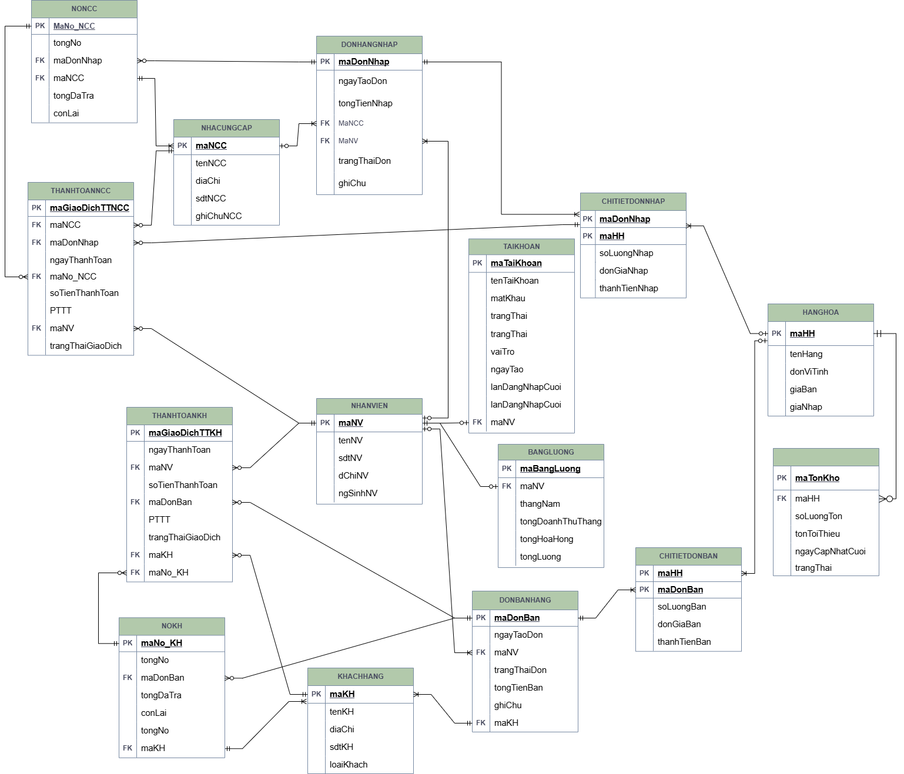

## **5.2. Thiết kế vật lý cơ sở dữ liệu**

### **5.2.1. Table NhanVien**

|  |  |  |  |  |
| --- | --- | --- | --- | --- |
| **No.** | **Column name** | **Datatype** | **Constraints** | **Notes** |
| 1 | maNV | VARCHAR(12) | PRIMARY KEY |  |
| 2 | tenNV | NVARCHAR(100) | NOT NULL |  |
| 3 | sdtNV | CHAR(10) | CHECK (LEN(sdtNV) = 10),  CHECK (sdtNV NOT LIKE '%[^0-9]%’),  UNIQUE |  |
| 4 | dChiNV | NVARCHAR(100) |  |  |
| 5 | ngSinhNV | DATETIME | CHECK (ngSinhNV< GETDATE() AND (YEAR(GETDATE()) - YEAR(ngSinhNV)) >= 18) |  |

**5.2.2. Table TaiKhoan**

|  |  |  |  |  |
| --- | --- | --- | --- | --- |
| **No.** | **Column name** | **Datatype** | **Constraints** | **Notes** |
| 1 | maTaiKhoan | VARCHAR(12) | PRIMARY KEY |  |
| 2 | tenTaiKhoan | VARCHAR(50) | UNIQUE, NOT NULL |  |
| 3 | matKhau | VARCHAR(50) | NOTNULL |  |
| 4 | trangThai | NVARCHAR(15) | CHECK (trangThai IN (N‘Hoạt động’, N‘Khóa’)) |  |
| 5 | vaiTro | NVARCHAR(10) | CHECK (vaiTro IN (‘Chủ’, ‘Nhân viên’)) |  |
| 6 | ngayTao | DATETIME | CHECK (ngayTao <= GETDATE()), |  |
| 7 | lanDangNhapCuoi | DATETIME | CHECK(lanDangNhapCuoi <= ngayTao), |  |
| 8 | maNV | VARCHAR(12) | FOREIGN KEY |  |

### **5.2.3. Table NhaCungCap**

|  |  |  |  |  |
| --- | --- | --- | --- | --- |
| **No.** | **Column name** | **Datatype** | **Constraints** | **Notes** |
| 1 | maNCC | VARCHAR(12) | PRIMARY KEY |  |
| 2 | tenNCC | NVARCHAR(100) | NOT NULL |  |
| 3 | diaChi | NVARCHAR(100) |  |  |
| 4 | sdtNCC | CHAR(10) | CHECK (LEN(sdtNCC) = 10),  CHECK (sdtNCC NOT LIKE '%[^0-9]%’) |  |
| 5 | ghiChuNCC | NVARCHAR(MAX) |  |  |

### **5.2.4. Table DonNhapHang**

|  |  |  |  |  |
| --- | --- | --- | --- | --- |
| **No.** | **Column name** | **Datatype** | **Constraints** | **Notes** |
| 1 | maDonNhap | VARCHAR(12) | PRIMARY KEY |  |
| 2 | ngayTaoDon | DATETIME | CHECK (ngayTaoDon<= GETDATE()), NOTNULL |  |
| 3 | maNCC | VARCHAR(12) | FOREIGN KEY |  |
| 4 | maNV | VARCHAR(12) | FOREIGN KEY |  |
| 5 | trangThaiDon | NVARCHAR(50) | CHECK (trangThaiDon IN (‘Đang chờ giao’, ‘Đã nhận đủ’,’Đã nhận 1 phần’,’Đã nhận - dư’,’Đã hủy’)) |  |
| 6 | tongTienNhap | MONEY | CHECK (tongTienNhap > 0) |  |
| 7 | ghiChu | NVARCHAR(MAX) |  |  |

### **5.2.5. Table ChiTietDonNhap**

|  |  |  |  |  |
| --- | --- | --- | --- | --- |
| **No.** | **Column name** | **Datatype** | **Constraints** | **Notes** |
| 1 | maDonNhap | VARCHAR(12) | PRIMARY KEY,  FOREIGN KEY |  |
| 2 | maHH | VARCHAR(12) | PRIMARY KEY,  FOREIGN KEY |  |
| 3 | soLuongNhap | INT | CHECK (soLuongNhap > 0) |  |
| 4 | donGiaNhap | MONEY | CHECK (donGiaNhap > 0) |  |
| 5 | thanhTienNhap | MONEY | CHECK ( thanhTienNhap = soLuongNhap * donGiaNhap) |  |

### **5.2.6. Table ThanhToanNCC**

|  |  |  |  |  |
| --- | --- | --- | --- | --- |
| **No.** | **Column name** | **Datatype** | **Constraints** | **Notes** |
| 1 | maGiaoDichTTNCC | VARCHAR(12) | PRIMARY KEY |  |
| 2 | maDonNhap | VARCHAR(12) | FOREIGN KEY |  |
| 3 | maNV | VARCHAR(12) | FOREIGN KEY |  |
| 4 | maNCC | VARCHAR(12) | FOREIGN KEY |  |
| 5 | ngayThanhToan | DATETIME | CHECK (ngayThanhToan <= GETDATE()), |  |
| 6 | soTienThanhToan | MONEY | CHECK (soTienThanhToan > 0), NOT NULL |  |
| 7 | PTTH | NVARCHAR(20) | CHECK (PTTH IN (‘Tiền mặt’, ‘Chuyển khoản’, “Nợ”)) |  |
| 8 | trangThaiGiaoDich | NVARCHAR(50) | CHECK (PTTH IN (Thành công’, ‘Thất bại’, ‘Đang xử lý’)) |  |
| 9 | maNo_NCC | VARCHAR(12) | FOREIGN KEY |  |

### **5.2.7. Table NoNCC**

|  |  |  |  |  |
| --- | --- | --- | --- | --- |
| **No.** | **Column name** | **Datatype** | **Constraints** | **Notes** |
| 1 | maNo_NCC | VARCHAR(12) | PRIMARY KEY |  |
| 2 | tongNo | MONEY | CHECK (tongNo >= 0) |  |
| 3 | maNCC | VARCHAR(12) | FOREIGN KEY |  |
| 4 | maDonNhap | VARCHAR(12) | FOREIGN KEY |  |
| 5 | tongDaTra | MONEY | CHECK (tongDaThanhToan >= soTienThanhToan AND tongDaThanhToan >= 0) |  |
| 6 | conLai | MONEY | CHECK (conNo >= 0) |  |

### **5.2.8. Table KhachHang**

|  |  |  |  |  |
| --- | --- | --- | --- | --- |
| **No.** | **Column name** | **Datatype** | **Constraints** | **Notes** |
| 1 | maKH | VARCHAR(12) | PRIMARY KEY |  |
| 2 | tenKH | NVARCHAR(100) | NOTNULL |  |
| 3 | diaChi | NVARCHAR(100) |  |  |
| 4 | sdtKH | CHAR(10) | CHECK (LEN(sdtKH) = 10),  CHECK (sdtKH NOT LIKE '%[^0-9]%’) |  |
| 5 | loaiKhach | NVARCHAR(4) | CHECK (loaiKhach IN (N'Lẻ', N'Quen')) |  |

### **5.2.9. Table DonBanHang**

|  |  |  |  |  |
| --- | --- | --- | --- | --- |
| **No.** | **Column name** | **Datatype** | **Constraints** | **Notes** |
| 1 | maDonBan | VARCHAR(12) | PRIMARY KEY |  |
| 2 | ngayTaoDon | DATETIME | CHECK (ngayTaoDon<= GETDATE()), NOTNULL |  |
| 3 | maKH | VARCHAR(12) | FOREIGN KEY |  |
| 4 | maNV | VARCHAR(12) | FOREIGN KEY |  |
| 5 | trangThaiDon |  | CHECK (trangThaiDon IN (‘Đang giao’, ‘Đã giao’,’Hoàn thành’,’Đã hủy’)) |  |
| 6 | tongTienBan | MONEY | CHECK (tongTienBan > 0) |  |
| 7 | ghiChu | NVARCHAR(MAX) |  |  |

### **5.2.10. Table ChiTietDonBan**

|  |  |  |  |  |
| --- | --- | --- | --- | --- |
| **No.** | **Column name** | **Datatype** | **Constraints** | **Notes** |
| 1 | maDonBan | VARCHAR(12) | PRIMARY KEY,  FOREIGN KEY |  |
| 2 | maHH | VARCHAR(12) | PRIMARY KEY,  FOREIGN KEY |  |
| 3 | soLuongBan | INT | CHECK (soLuongBan > 0) |  |
| 4 | donGiaBan | MONEY | CHECK (donGiaBan > 0) |  |
| 5 | thanhTienBan | MONEY | CHECK ( thanhTienBan = soLuongBan * donGiaBan) |  |

### **5.2.11. Table ThanhToanKH**

|  |  |  |  |  |
| --- | --- | --- | --- | --- |
| **No.** | **Column name** | **Datatype** | **Constraints** | **Notes** |
| 1 | maGiaoDichTTKH | VARCHAR(12) | PRIMARY KEY |  |
| 2 | maDonBan | VARCHAR(12) | FOREIGN KEY |  |
| 3 | maKH | VARCHAR(12) | FOREIGN KEY |  |
| 4 | maNV | VARCHAR(12) | FOREIGN KEY |  |
| 5 | ngayThanhToan | DATETIME | CHECK (ngayThanhToan <= GETDATE()), |  |
| 6 | soTienThanhToan | MONEY | CHECK (soTienThanhToan > 0), NOT NULL |  |
| 7 | PTTT |  | CHECK (PTTH IN (‘Tiền mặt’, ‘Chuyển khoản’, “Nợ”)) |  |
| 8 | trangThaiGiaoDich | NVARCHAR(50) | CHECK (PTTH IN (Thành công’, ‘Thất bại’, ‘Đang xử lý’)) |  |
| 9 | maNo_KH | VARCHAR(12) | FOREIGN KEY |  |

### **5.2.12. Table NoKH**

|  |  |  |  |  |
| --- | --- | --- | --- | --- |
| **No.** | **Column name** | **Datatype** | **Constraints** | **Notes** |
| 1 | maNo_KH | VARCHAR(12) | PRIMARY KEY |  |
| 2 | tongNo | MONEY | CHECK (tongNo >= 0) |  |
| 3 | maKH | VARCHAR(12) | FOREIGN KEY |  |
| 4 | maDonBan | VARCHAR(12) | FOREIGN KEY |  |
| 5 | tongDaThanhToan | MONEY | CHECK (tongDaThanhToan >= soTienThanhToan AND tongDaThanhToan >= 0) |  |
| 6 | conNo | MONEY | CHECK (conNo >= 0) |  |

### **5.2.13. Table HangHoa**

|  |  |  |  |  |
| --- | --- | --- | --- | --- |
| **No.** | **Column name** | **Datatype** | **Constraints** | **Notes** |
| 1 | maHH | VARCHAR(12) | PRIMARY KEY |  |
| 2 | tenHang | NVARCHAR(50) | UNIQUE |  |
| 3 | donViTinh | NVARCHAR(10) | CHECK ( donViTinh IN (N'TẤN', N'KG', N'KHỐI', N'VIÊN')) |  |
| 4 | giaBan | MONEY | CHECK (giaBan >= 0) |  |
| 5 | giaNhap | MONEY | CHECK (giaNhap >= 0) |  |

### **5.2.14. Table TonKho**

|  |  |  |  |  |
| --- | --- | --- | --- | --- |
| **No.** | **Column name** | **Datatype** | **Constraints** | **Notes** |
| 1 | maTonKho | VARCHAR(12) | PRIMARY KEY |  |
| 2 | maHH | VARCHAR(12) | FOREIGN KEY |  |
| 3 | soLuongTon | INT | CHECK (soLuongTon >= 0) |  |
| 4 | tonToiThieu | INT | CHECK (tonToiThieu >= 0) |  |
| 5 | ngayCapNhatCuoi | DATETIME | CHECK (ngayCapNhatCuoi <= GETDATE()) |  |
| 6 | trangThai | NVARCHAR(50) | CHECK ( trangThai IN (N'Bình thường', N'Sắp hết', N'Hết hàng', N'Ngưng bán')) |  |

### **5.2.15. Table Luong**

|  |  |  |  |  |
| --- | --- | --- | --- | --- |
| **No.** | **Column name** | **Datatype** | **Constraints** | **Notes** |
| 1 | maLuong | VARCHAR(12) | PRIMARY KEY |  |
| 2 | maNV | VARCHAR(12) | FOREIGN KEY |  |
| 3 | tongDoanhThuDatDuoc | MONEY | CHECK (tongDoanhThuDatDuoc >= 0) |  |
| 4 | TyLePhanTram |  | CHECK (TyLePhanTram >= 0 AND TyLePhanTram<= 1) |  |
| 5 | tongLuong | MONEY | CHECK (tongLuong >= 0) |  |
| 6 | NgayTinhLuong | DATETIME |  |  |

## **5.3. Ước lượng dung lượng lưu trữ**

### **5.3.1. Bảng nhân viên**

|  |  |
| --- | --- |
| **Field** | **Average Size (bytes)** |
| maNV (VARCHAR 12) | 12 |
| tenNV (NVARCHAR 100) | 40 |
| sdtNV (CHAR 10) | 10 |
| dChiNV (NVARCHAR 100) | 100 |
| ngSinhNV (DATETIME) | 8 |
| Record Size | 170 |
| Overhead | 30% |
| Total Record Size | 221 |
| Initial Table Size | 100 |
| Initial Table Volume | 22,100 |
| Growth Rate/Month | 5 |
| Table Volume @ 5 years | 88,400 |

### **5.3.2. Bảng TaiKhoan**

|  |  |
| --- | --- |
| **Field** | **Average Size (bytes)** |
| maTaiKhoan (VARCHAR 12) | 14 |
| tenTaiKhoan (VARCHAR 50) | 52 |
| matKhau (VARCHAR 50) | 52 |
| trangThai (NVARCHAR 15) | 32 |
| vaiTro (NVARCHAR 10) | 22 |
| ngayTao (DATETIME) | 8 |
| lanDangNhapCuoi (DATETIME) | 8 |
| maNV (VARCHAR 12) | 14 |
| Record Size | 202 |
| Overhead | 30% |
| Total Record Size | 262.6 |
| Initial Table Size | 10 |
| Initial Table Volume | 2,626 |
| Growth Rate/Month | 0.5 (Rất ít thêm mới) |
| Table Volume @ 5 years | 10,504 |
| *(~10 KB)* |  |

### **5.3.3. Bảng NhaCungCap**

|  |  |
| --- | --- |
| **Field** | **Average Size (bytes)** |
| maNCC (VARCHAR 12) | 14 |
| tenNCC (NVARCHAR 100) | 202 |
| diaChi (NVARCHAR 100) | 202 |
| sdtNCC (CHAR 10) | 10 |
| ghiChuNCC (NVARCHAR MAX - Avg 100) | 202 |
| Record Size | 630 |
| Overhead | 30% |
| Total Record Size | 819 |
| Initial Table Size | 50 |
| Initial Table Volume | 40,950 |
| Growth Rate/Month | 2 |
| Table Volume @ 5 years | 139,230 |
| *(~139 KB)* |  |

### **5.3.4. Bảng DonNhapHang**

|  |  |
| --- | --- |
| **Field** | **Average Size (bytes)** |
| maDonNhap (VARCHAR 12) | 14 |
| ngayTaoDon (DATETIME) | 8 |
| maNCC (VARCHAR 12) | 14 |
| maNV (VARCHAR 12) | 14 |
| trangThaiDon (NVARCHAR 50) | 102 |
| tongTienNhap (MONEY) | 8 |
| ghiChu (NVARCHAR MAX - Avg 50) | 102 |
| Record Size | 262 |
| Overhead | 30% |
| Total Record Size | 340.6 |
| Initial Table Size | 200 |
| Initial Table Volume | 68,120 |
| Growth Rate/Month | 30 (Mỗi ngày nhập 1 đơn) |
| Table Volume @ 5 years | 681,200 |
| *(~0.68 MB)* |  |

### **5.3.5. Bảng ChiTietDonNhap**

|  |  |
| --- | --- |
| **Field** | **Average Size (bytes)** |
| maDonNhap (FK) | 14 |
| maHH (FK) | 14 |
| soLuongNhap (INT) | 4 |
| donGiaNhap (MONEY) | 8 |
| thanhTienNhap (MONEY) | 8 |
| Record Size | 48 |
| Overhead | 30% |
| Total Record Size | 62.4 |
| Initial Table Size | 2,000 |
| Initial Table Volume | 124,800 |
| Growth Rate/Month | 300 (30 đơn x 10 món) |
| Table Volume @ 5 years | 1,248,000 |
| *(~1.25 MB)* |  |

### **5.3.6. BảngThanhToanNCC**

|  |  |
| --- | --- |
| **Field** | **Average Size (bytes)** |
| maGiaoDichTTNCC (VARCHAR 12) | 14 |
| maDonNhap (VARCHAR 12) | 14 |
| maNV (VARCHAR 12) | 14 |
| maNCC (VARCHAR 12) | 14 |
| ngayThanhToan (DATETIME) | 8 |
| soTienThanhToan (MONEY) | 8 |
| PTTH (NVARCHAR 20) | 42 |
| trangThaiGiaoDich (NVARCHAR 50) | 102 |
| maNo_NCC (VARCHAR 12) | 14 |
| Record Size | 230 |
| Overhead | 30% |
| Total Record Size | 299 |
| Initial Table Size | 200 |
| Initial Table Volume | 59,800 |
| Growth Rate/Month | 30 |
| Table Volume @ 5 years | 598,000 |
| *(~0.6 MB)* |  |

### **5.3.7. Bảng NoNCC**

|  |  |
| --- | --- |
| **Field** | **Average Size (bytes)** |
| maNo_NCC (VARCHAR 12) | 14 |
| tongNo (MONEY) | 8 |
| maNCC (VARCHAR 12) | 14 |
| maDonNhap (VARCHAR 12) | 14 |
| tongDaTra (MONEY) | 8 |
| conLai (MONEY) | 8 |
| Record Size | 66 |
| Overhead | 30% |
| Total Record Size | 85.8 |
| Initial Table Size | 200 |
| Initial Table Volume | 17,160 |
| Growth Rate/Month | 30 |
| Table Volume @ 5 years | 171,600 |
| *(~0.17 MB)* |  |

### **5.3.8. Bảng KhachHang**

|  |  |
| --- | --- |
| **Field** | **Average Size (bytes)** |
| maKH (VARCHAR 12) | 14 |
| tenKH (NVARCHAR 100) | 60 |
| diaChi (NVARCHAR 100) | 100 |
| sdtKH (CHAR 10) | 10 |
| loaiKhach (NVARCHAR 4) | 10 |
| Record Size | 194 |
| Overhead | 30% |
| Total Record Size | 252.2 |
| Initial Table Size | 2,000 |
| Initial Table Volume | 504,400 |
| Growth Rate/Month | 100 |
| Table Volume @ 5 years | 2,017,600 |
| *(~2.01 MB)* |  |

### **5.3.9. BảngDonBanHang**

|  |  |
| --- | --- |
| **Field** | **Average Size (bytes)** |
| maDonBan (VARCHAR 12) | 14 |
| ngayTaoDon (DATETIME) | 8 |
| maKH (VARCHAR 12) | 14 |
| maNV (VARCHAR 12) | 14 |
| trangThaiDon (NVARCHAR) | 30 |
| tongTienBan (MONEY) | 8 |
| ghiChu (NVARCHAR MAX) | 50 |
| Record Size | 138 |
| Overhead | 30% |
| Total Record Size | 179.4 |
| Initial Table Size | 5,000 |
| Initial Table Volume | 897,000 |
| Growth Rate/Month | 500 |
| Table Volume @ 5 years | 6,279,000 |
| *(~6.27 MB)* |  |

### **5.3.10. Bảng ChiTietDonBan**

|  |  |
| --- | --- |
| **Field** | **Average Size (bytes)** |
| maDonBan (VARCHAR 12) | 14 |
| maHH (VARCHAR 12) | 14 |
| soLuongBan (INT) | 4 |
| donGiaBan (MONEY) | 8 |
| thanhTienBan (MONEY) | 8 |
| Record Size | 48 |
| Overhead | 30% |
| Total Record Size | 62.4 |
| Initial Table Size | 15,000 |
| Initial Table Volume | 936,000 |
| Growth Rate/Month | 1,500 |
| Table Volume @ 5 years | 6,552,000 |
| *(~6.55 MB)* |  |

### **5.3.11. BảngThanhToanKH**

|  |  |
| --- | --- |
| **Field** | **Average Size (bytes)** |
| maGiaoDichTTKH (VARCHAR 12) | 14 |
| maDonBan (VARCHAR 12) | 14 |
| maKH (VARCHAR 12) | 14 |
| maNV (VARCHAR 12) | 14 |
| ngayThanhToan (DATETIME) | 8 |
| soTienThanhToan (MONEY) | 8 |
| PTTT (NVARCHAR 20 - Ước tính) | 42 |
| trangThaiGiaoDich (NVARCHAR 50) | 60 (Trung bình 30 chars) |
| maNo_KH (VARCHAR 12) | 14 |
| Record Size | 188 |
| Overhead | 30% |
| Total Record Size | 244.4 |
| Initial Table Size | 5,000 |
| Initial Table Volume | 1,222,000 |
| Growth Rate/Month | 500 |
| Table Volume @ 5 years | 8,554,000 |
| *(~8.55 MB)* |  |

### **5.3.12. Bảng NoKH**

|  |  |
| --- | --- |
| **Field** | **Average Size (bytes)** |
| maNo_KH (VARCHAR 12) | 14 |
| tongNo (MONEY) | 8 |
| maKH (VARCHAR 12) | 14 |
| maDonBan (VARCHAR 12) | 14 |
| tongDaThanhToan (MONEY) | 8 |
| conNo (MONEY) | 8 |
| Record Size | 66 |
| Overhead | 30% |
| Total Record Size | 85.8 |
| Initial Table Size | 5,000 |
| Initial Table Volume | 429,000 |
| Growth Rate/Month | 500 |
| Table Volume @ 5 years | 3,003,000 |
| *(~3.0 MB)* |  |

### **5.3.13. Bảng HangHoa**

|  |  |
| --- | --- |
| **Field** | **Average Size (bytes)** |
| maHH (VARCHAR 12) | 14 |
| tenHang (NVARCHAR 50) | 80 (Trung bình 40 chars) |
| donViTinh (NVARCHAR 10) | 12 (Trung bình 6 chars) |
| giaBan (MONEY) | 8 |
| giaNhap (MONEY) | 8 |
| Record Size | 122 |
| Overhead | 30% |
| Total Record Size | 158.6 |
| Initial Table Size | 1,000 |
| Initial Table Volume | 158,600 |
| Growth Rate/Month | 10 (Sản phẩm mới/tháng) |
| Table Volume @ 5 years | 253,760 |
| *(~0.25 MB)* |  |

### **5.3.14. Bảng TonKho**

|  |  |
| --- | --- |
| **Field** | **Average Size (bytes)** |
| maTonKho (VARCHAR 12) | 14 |
| maHH (VARCHAR 12) | 14 |
| soLuongTon (INT) | 4 |
| tonToiThieu (INT) | 4 |
| ngayCapNhatCuoi (DATETIME) | 8 |
| trangThai (NVARCHAR 50) | 40 (Trung bình 20 chars) |
| Record Size | 84 |
| Overhead | 30% |
| Total Record Size | 109.2 |
| Initial Table Size | 1,000 |
| Initial Table Volume | 109,200 |
| Growth Rate/Month | 10 |
| Table Volume @ 5 years | 174,720 |
| *(~0.17 MB)* |  |

### **5.3.15. Bảng Lương**

|  |  |
| --- | --- |
| **Field** | **Average Size (bytes)** |
| maLuong (VARCHAR 12) | 14 |
| maNV (VARCHAR 12) | 14 |
| tongDoanhThuDatDuoc (MONEY) | 8 |
| TyLePhanTram (FLOAT/DECIMAL) | 8 (Ước tính) |
| tongLuong (MONEY) | 8 |
| NgayTinhLuong (DATETIME) | 8 |
| Record Size | 60 |
| Overhead | 30% |
| Total Record Size | 78 |
| Initial Table Size | 0 (Bắt đầu tính từ tháng 1) |
| Initial Table Volume | 0 |
| Growth Rate/Month (AVG) | 250 (Trung bình cộng nhân viên trong 5 năm) |
| Table Volume @ 5 years | 1,170,000 |
| *(~1.17 MB)* |  |
| Tổng 31,021,014 bytes ~ 30.30 MB trong 5 năm |  |

# **6. Giao diện bên ngoài**

## **6.1. Giao diện người dùng**

### **6.1.1. Luồng màn hình**

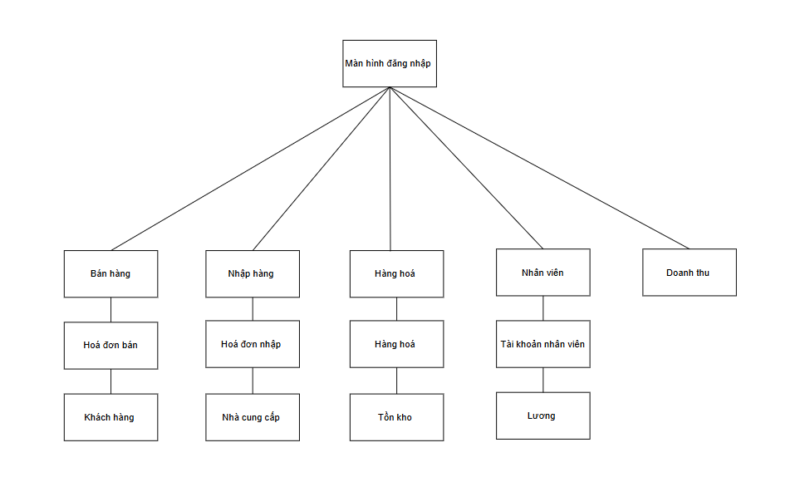

*Minh hoạ luồng chuyển màn hình.*

### **6.1.2. Đặc tả màn hình**

Link figma: <https://www.figma.com/design/8Wf1z2BE5tA3JRdG0UUwdt/49K211.04.Thi%E1%BA%BFt-k%E1%BA%BF-giao-di%E1%BB%87n?node-id=0-1&p=f&t=4gKobcXTqaO8Dl07-0>

#### **6.1.2.1. Màn hình Đăng nhập**

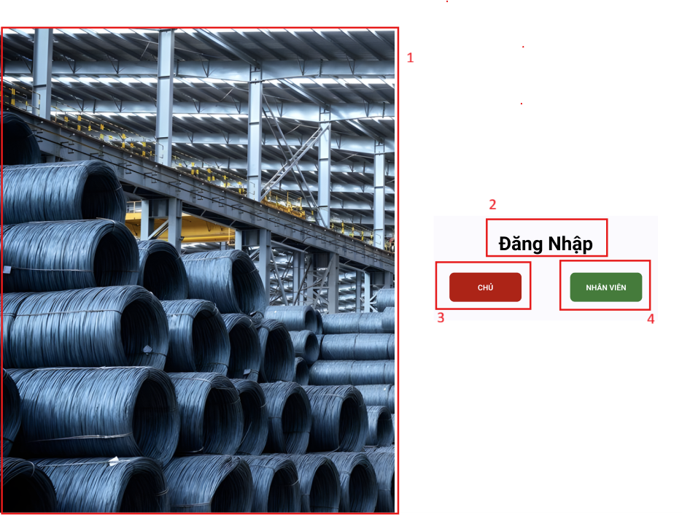

|  |  |  |  |
| --- | --- | --- | --- |
| **NO** | **LOẠI** | **MÔ TẢ** | **GHI CHÚ** |
| 1 | Ảnh | Hiển thị ảnh minh họa vật liệu xây dựng như hình bên |  |
| 2 | Text | Hiển thị cứng "Đăng nhập” |  |
| 3 | Button | Nút màu đỏ, hiển thị cứng chữ: “CHỦ”.  Sự kiện: khi nhấn sẽ điều hướng sang giao diện đăng nhập dành cho Chủ. |  |
| 4 | Button | Nút màu xanh, hiển thị cứng chữ: “NHÂN VIÊN”.  Sự kiện: khi nhấn sẽ điều hướng sang giao diện đăng nhập dành cho Nhân viên. |  |
| 5 | Button | Hiển thị cứng "Quên mật khẩu?"  - Sự kiện: khi nhấn vào sẽ hiển thị màn hình quên mật khẩu |  |

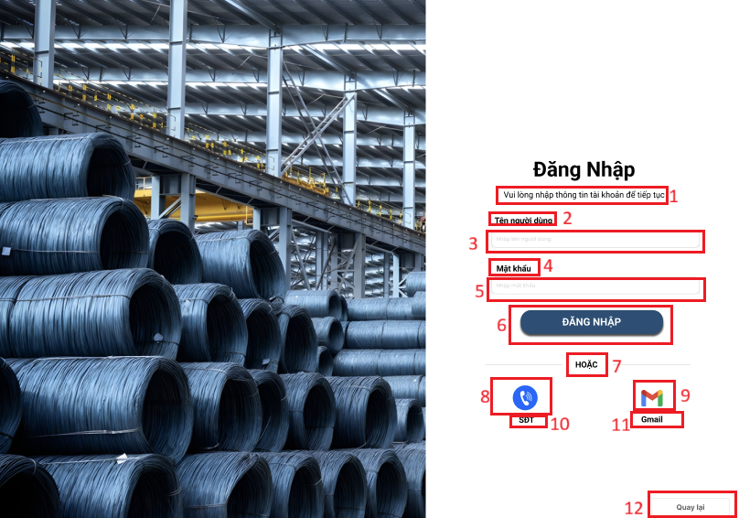

|  |  |  |
| --- | --- | --- |
| NO | LOẠI | MÔ TẢ |
| 1 | Text | Hiển thị cứng thông báo: "Vui lòng nhập thông tin tài khoản để tiếp tục" ngay bên dưới tiêu đề “Đăng Nhập”. |
| 2 | Text Label | Hiển thị nhãn "Tên người dùng". |
| 3 | Input Text | Ô nhập cho phần Tên người dùng. Placeholder: “Nhập tên người dùng”. |
| 4 | Text Label | Hiển thị nhãn "Mật khẩu". |
| 5 | Input Text | Ô nhập Mật khẩu. Placeholder: “Nhập mật khẩu”. Kiểu nhập: password (ẩn ký tự). |
| 6 | Button | Hiển thị cứng "ĐĂNG NHẬP". Sự kiện: nhấn vào sẽ kiểm tra thông tin → điều hướng vào màn hình chính. |
| 7 | Text | Hiển thị chữ "HOẶC" |
| 8 | Icon | Hiển thị icon điện thoại màu xanh như hình. |

#### **6.1.2.2. Màn hình giao diện chính Bán hàng**

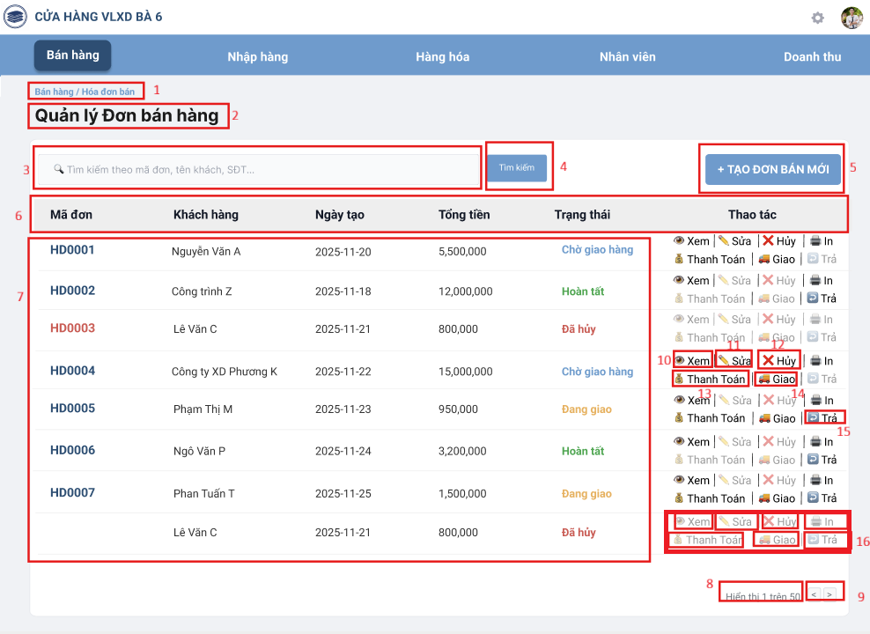

|  |  |  |
| --- | --- | --- |
| NO | LOẠI | MÔ TẢ |
| 1 | Text | Hiển thị path: “Bán hàng / Hoá đơn bán” |
| 2 | Text | Hiển thị tiêu đề trang: “Quản lý Đơn bán hàng” |
| 3 | Input Text | Ô tìm kiếm – Placeholder: “Tìm kiếm theo mã đơn, tên khách, SDT…” |
| 4 | Button | Nút “Tìm kiếm” – Sự kiện: thực hiện lọc danh sách đơn bán |
| 5 | Button | Nút “+ TẠO ĐƠN BÁN MỚI” – Sự kiện: mở màn hình tạo đơn mới |
| 6 | Table Header | Tên các cột: Mã đơn – Khách hàng – Ngày tạo – Tổng tiền – Trạng thái – Thao tác |
| 7 | Table | Thông tin chi tiết danh sách đơn hàng |
| 8 | Text | Hiển thị số dòng đang xem: “Hiển thị X trên tổng Y” |
| 9 | Button | Nút chuyển trang ( < và > ) – Sự kiện: chuyển trang danh sách |
| 10 | Button | Thao tác xem – Sự kiện: chuyển sang xem chi tiết đơn hàng |
| 11 | Button | Nút “Sửa” – Sự kiện: chuyển sang sửa đơn bán |
| 12 | Button | Nút “Hủy” – Sự kiện: chuyển sang phần xác nhận hủy |
| 13 | Button | Nút “Thanh Toán” – Sự kiện: chuyển sang thanh toán đơn |
| 14 | Button Group | Nút “Giao” – Sự kiện: cập nhật trạng thái đơn sang Đang giao |
| 15 | Button Group | Nút “Trả” – Sự kiện: xử lý hoàn/trả đơn |
| 16 | Disabled Actions | Các nút thao tác bị làm mờ và không sử dụng được (disabled). Xảy ra khi trạng thái đơn không cho phép thực hiện hành động (ví dụ: đơn đã huỷ, đã hoàn tất…). |

#### **6.1.2.3. Màn hình tạo đơn bán**

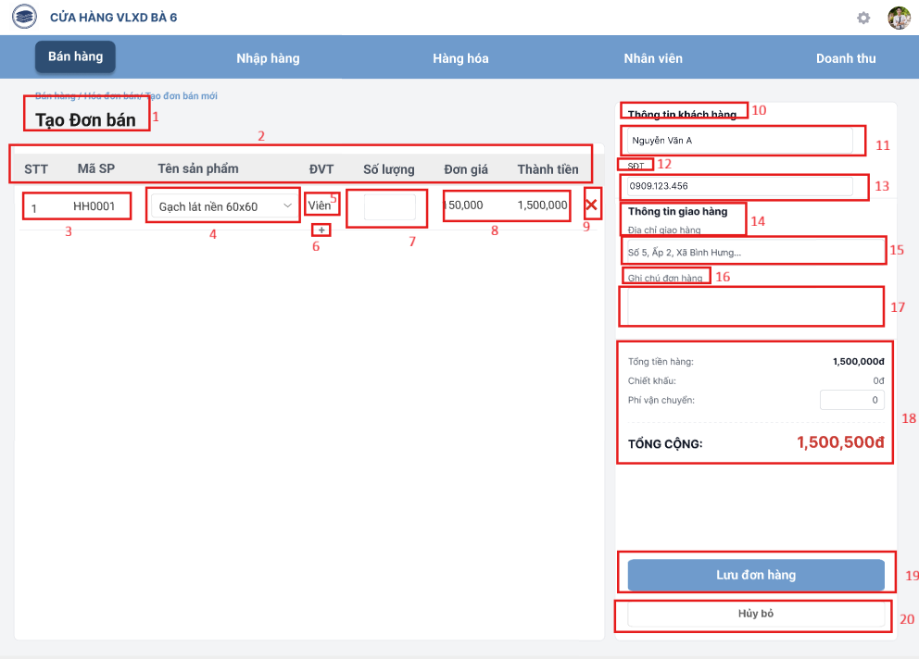

|  |  |  |
| --- | --- | --- |
| NO | LOẠI | MÔ TẢ |
| 1 | Text | Hiển thị tiêu đề: “Tạo Đơn bán” |
| 2 | Table Header | Header bảng sản phẩm: gồm các cột STT – Mã SP – Tên sản phẩm – ĐVT – Số lượng – Đơn giá – Thành tiền – Xóa |
| 3 | Text | Cột STT & mã SP – hiển thị số thứ tự dòng sản phẩm |
| 4 | Dropdown | Chọn tên sản phẩm (ví dụ: HH0001) |
| 5 | Text | Cột ĐVT – hiển thị đơn vị tính |
| 6 | Button | Sự kiện: thêm dòng mới trong đơn bán |
| 7 | Text Input | Cột Số lượng – người dùng nhập số lượng sản phẩm |
| 8 | Input | Cột Đơn giá, Thành tiền – hiển thị đơn giá của sản phẩm và thành tiền tự động tính theo: Số lượng × Đơn giá |
| 9 | Button | Nút X – xoá dòng sản phẩm khỏi đơn bán |
| 10 | Text | Nhãn nhóm: “Thông tin khách hàng” |
| 11 | Input | Ô nhập Tên khách hàng |
| 12 | Text | Nhãn SĐT |
| 13 | Input | Ô nhập Số điện thoại khách hàng |
| 14 | Text | Nhãn nhóm: “Thông tin giao hàng” |
| 15 | Input | Ô nhập Địa chỉ giao hàng |
| 16 | Text | Hiển thị cứng “Ghi chú đơn hàng” |
| 17 | Input | Ô nhập Ghi chú đơn hàng |
| 18 | Text | Khu hiển thị tổng hợp: Tổng tiền hàng – Chiết khấu – Phí vận chuyển – TỔNG CỘNG |
| 19 | Button | Nút “Lưu đơn hàng” – lưu thông tin và tạo đơn bán |
| 20 | Button | Nút “Hủy bỏ” – huỷ thao tác tạo đơn và quay lại trang trước |

#### **6.1.2.4. Màn hình sửa đơn bán**

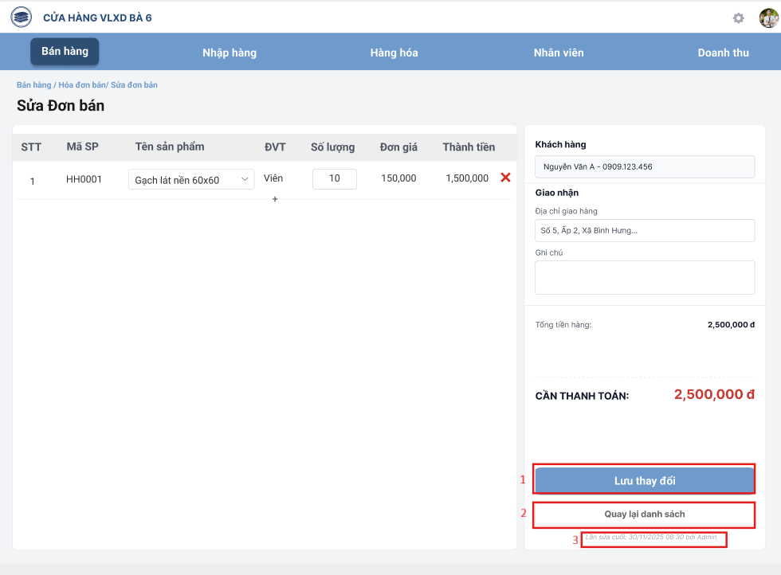

|  |  |  |
| --- | --- | --- |
| NO | LOẠI | MÔ TẢ |
| 1 | Button | Nút “Lưu thay đổi” – Sự kiện: lưu các chỉnh sửa đã thực hiện |
| 2 | Button | Nút “Quay lại danh sách” – Sự kiện: điều hướng quay lại trang danh sách |
| 3 | Text | Hiển thị thông tin chỉnh sửa cuối: “Lần sửa cuối: <ngày> <giờ> bởi <người thao tác> |

#### **6.1.2.5. Màn hình Xem chi tiết đơn bán**

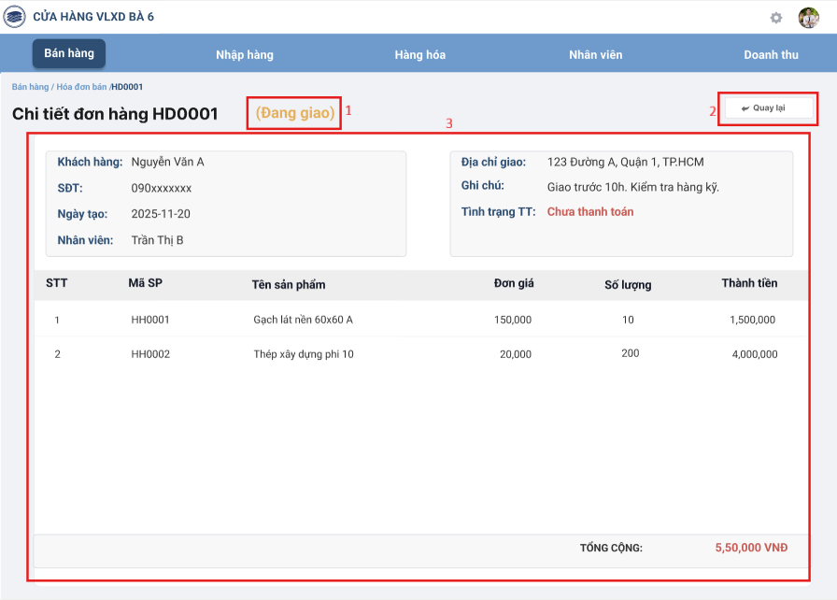

|  |  |  |
| --- | --- | --- |
| NO | LOẠI | MÔ TẢ |
| 1 | Text | Hiển thị trạng thái đơn hàng: Đang giao |
| 2 | Button | Nút “Quay lại” – Sự kiện: quay về danh sách đơn hàng |
| 3 | Text  Table | Chứa toàn bộ nội dung chi tiết đơn hàng gồm: thông tin khách hàng, thông tin giao hàng, bảng sản phẩm, tổng cộng |

#### **6.1.2.6. Màn hình xác nhận hủy đơn bán**

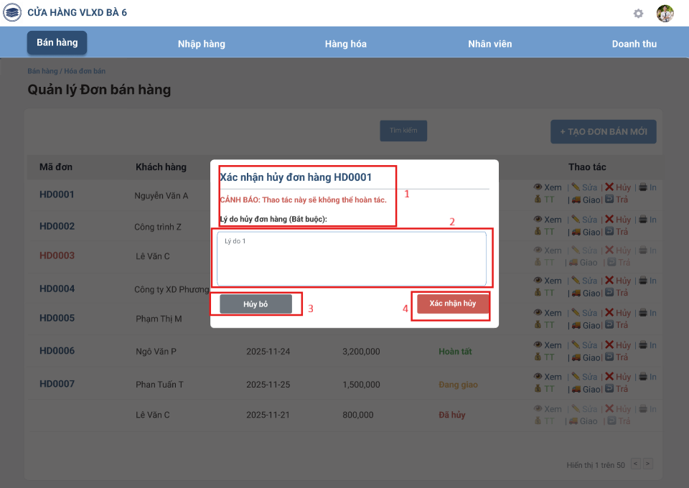

|  |  |  |
| --- | --- | --- |
| NO | LOẠI | MÔ TẢ |
| 1 | Text | Hiển thị tiêu đề và cảnh báo: “Xác nhận huỷ đơn hàng <Mã đơn>” và “CẢNH BÁO: Thao tác này sẽ không thể hoàn tác, Lý do huỷ đơn hàng (bắt buộc)” |
| 2 | Input | Ô nhập Lý do huỷ đơn |
| 3 | Button | Nút “Hủy bỏ” – Sự kiện: đóng popup, không thực hiện huỷ đơn |
| 4 | Button | Nút “Xác nhận huỷ” – Sự kiện: thực hiện huỷ đơn hàng |

#### **6.1.2.7. Màn hình in/ xuất hóa đơn bán**

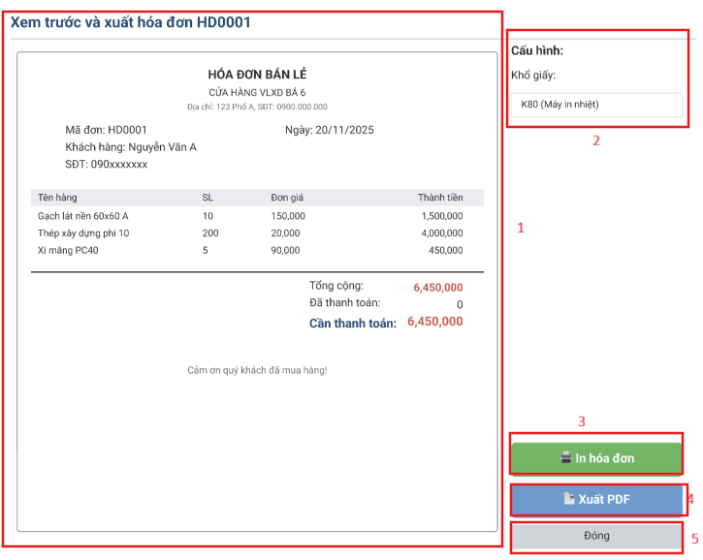

|  |  |  |
| --- | --- | --- |
| NO | LOẠI | MÔ TẢ |
| 1 | Image | Hiển thị hình hóa đơn xem trước (nội dung hóa đơn được render dưới dạng hình ảnh). |
| 2 | Text | Thông tin cứng của cấu hình như ảnh (Thông tin cố định liên quan đến cấu hình in/hiển thị). |
| 3 | Button | Nút “In hóa đơn” – Sự kiện: in hóa đơn bằng máy in. |
| 4 | Button | Nút “Xuất PDF” – Sự kiện: xuất hóa đơn ra file PDF. |
| 5 | Button | Nút “Đóng” – Sự kiện: đóng màn hình xem trước hóa đơn. |

#### **6.1.2.8. Màn hình chức năng Giao hàng**

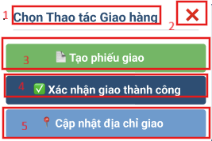

|  |  |  |
| --- | --- | --- |
| NO | LOẠI | MÔ TẢ |
| 1 | Text | Tiêu đề Popup: “Chọn Thao tác Giao hàng” |
| 2 | Button (Icon) | Nút X (Đóng) – Sự kiện: Đóng Popup, hủy bỏ thao tác |
| 3 | Button | Nút “Tạo phiếu giao” (Màu Xanh lá) – Sự kiện: Mở màn hình tạo phiếu giao hàng |
| 4 | Button | Nút “Xác nhận giao thành công” (Màu Xanh dương/Đậm) – Sự kiện: Cập nhật trạng thái đơn hàng sang Hoàn tất |
| 5 | Button | Nút “Cập nhật địa chỉ giao” (Màu Xanh nhạt) – Sự kiện: Mở form chỉnh sửa địa chỉ giao hàng |

#### **6.1.2.9. Màn hình tạo phiếu giao hàng**

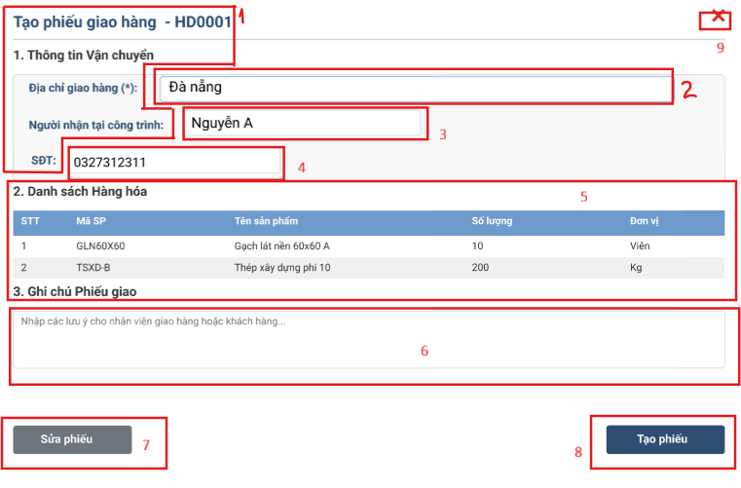

|  |  |  |
| --- | --- | --- |
| NO | LOẠI | MÔ TẢ |
| 1 | Text | Hiển thị tiêu đề: “Tạo phiếu giao hàng – HD0001” |
| 2 | Input | Ô nhập Địa chỉ giao hàng |
| 3 | Input | Ô nhập Người nhận tại công trình |
| 4 | Input | Ô nhập SĐT người nhận |
| 5 | Table | Bảng Danh sách Hàng hóa gồm các cột: STT – Mã SP – Tên sản phẩm – Số lượng – Đơn vị |
| 6 | Input (Textarea) | Ô nhập Ghi chú Phiếu giao |
| 7 | Button | Nút “Sửa phiếu” – Sự kiện: cho phép chỉnh sửa thông tin phiếu giao |
| 8 | Button | Nút “Tạo phiếu” – Sự kiện: tạo phiếu giao hàng |
| 9 | Button (Icon) | Nút X (Đóng) – Sự kiện: Đóng Popup, hủy bỏ thao tác |

#### **6.1.2.10. Màn hình sửa phiếu giao hàng**

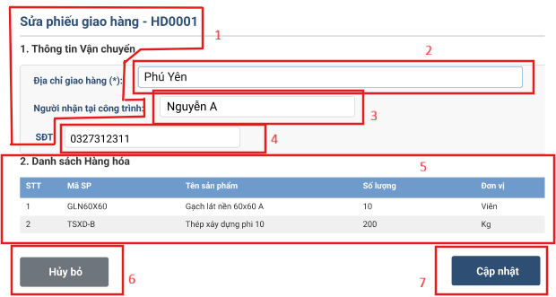

|  |  |  |
| --- | --- | --- |
| NO | LOẠI | MÔ TẢ |
| 1 | Text | Tiêu đề form: “Sửa phiếu giao hàng – HD0001” |
| 2 | Input | Ô nhập Địa chỉ giao hàng (*) – Ghi chú: Có thể là Dropdown hoặc Input |
| 3 | Input | Ô nhập Người nhận tại công trình |
| 4 | Input | Ô nhập SĐT người nhận |
| 5 | Table | Bảng Danh sách Hàng hóa – Gồm các cột: STT – Mã SP – Tên sản phẩm – Số lượng – Đơn vị |
| 6 | Button | Nút “Hủy bỏ” – Sự kiện: Đóng form, hủy các thay đổi |
| 7 | Button | Nút “Cập nhật” – Sự kiện: Lưu các chỉnh sửa thông tin vận chuyển/hàng hóa |

#### **6.1.2.11. Màn hình xác nhận giao hàng thành công**

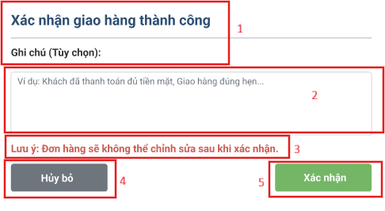

|  |  |  |
| --- | --- | --- |
| NO | LOẠI | MÔ TẢ |
| 1 | Text | Tiêu đề và hướng dẫn: “Xác nhận giao hàng thành công” và “Ghi chú (Tùy chọn):” |
| 2 | Input Textarea | Ô nhập Ghi chú (Tùy chọn) – Ví dụ: Khách đã thanh toán đủ tiền mặt, Giao hàng đúng hẹn... |
| 3 | Text | Lưu ý cảnh báo: “Đơn hàng sẽ không thể chỉnh sửa sau khi xác nhận.” |
| 4 | Button | Nút “Hủy bỏ” – Sự kiện: Đóng Popup, không thực hiện xác nhận |
| 5 | Button | Nút “Xác nhận” – Sự kiện: Cập nhật trạng thái đơn hàng thành Hoàn tất (Giao hàng thành công) |

#### **6.1.2.12. Màn hình cập nhật địa chỉ giao hàng**

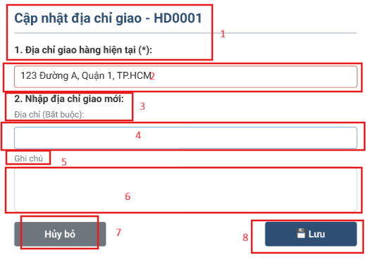

|  |  |  |
| --- | --- | --- |
| NO | LOẠI | MÔ TẢ |
| 1 | Text | Tiêu đề form: “Cập nhật địa chỉ giao – HD0001” |
| 2 | Input | Hiển thị Địa chỉ giao hàng hiện tại (ví dụ: 123 Đường A, Quận 1, TP.HCM) |
| 3 | Text | Nhãn trường Nhập địa chỉ giao mới: Địa chỉ (Bắt buộc) |
| 4 | Input | Ô nhập Địa chỉ mới (trường nhập liệu bắt buộc) |
| 5 | Text | Nhãn trường Ghi chú |
| 6 | Input Textarea | Ô nhập Ghi chú (cho việc cập nhật địa chỉ giao hàng) |
| 7 | Button | Nút “Hủy bỏ” – Sự kiện: Đóng form, hủy các thay đổi |
| 8 | Button | Nút “Lưu” – Sự kiện: Cập nhật địa chỉ giao hàng mới vào đơn hàng |

#### **6.1.2.13. Màn hình chức năng Trả hàng**

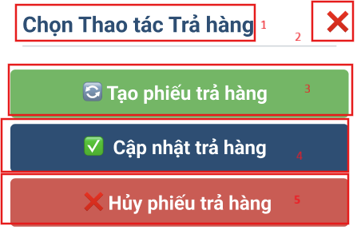

|  |  |  |
| --- | --- | --- |
| NO | LOẠI | MÔ TẢ |
| 1 | Text | Tiêu đề Popup: “Chọn Thao tác Trả hàng” |
| 2 | Button (Icon) | Nút X (Đóng) – Sự kiện: Đóng Popup, hủy bỏ thao tác |
| 3 | Button | Nút “Tạo phiếu trả hàng” (Màu Xanh lá) – Sự kiện: Mở màn hình/form tạo phiếu trả hàng |
| 4 | Button | Nút “Cập nhật trả hàng” (Màu Xanh dương/Đậm) – Sự kiện: Mở form chỉnh sửa/cập nhật thông tin phiếu trả hàng đã có |
| 5 | Button | Nút “Hủy phiếu trả hàng” (Màu Đỏ) – Sự kiện: Qua giao diện hủy  phiếu trả hàng đã được tạo |

#### **6.1.2.14. Màn hình tạo phiếu trả hàng**

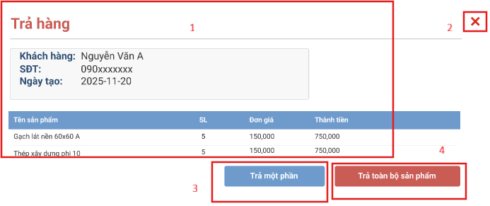

|  |  |  |
| --- | --- | --- |
| NO | LOẠI | MÔ TẢ |
| 1 | Text | Tiêu đề và khung thông tin trả hàng, gồm: “Trả hàng”, Khách hàng, SĐT, Ngày tạo |
| 2 | Button (icon) | Icon nút X – Sự kiện: đóng cửa sổ trả hàng |
| 3 | Button | Nút “Trả một phần” – Sự kiện: mở giao diện chọn số lượng sản phẩm để trả |
| 4 | Button | Nút “Trả toàn bộ sản phẩm” – Sự kiện: chuyển qua giao diện nhập lý do |

#### **6.1.2.15. Màn hình cập nhật trả hàng**

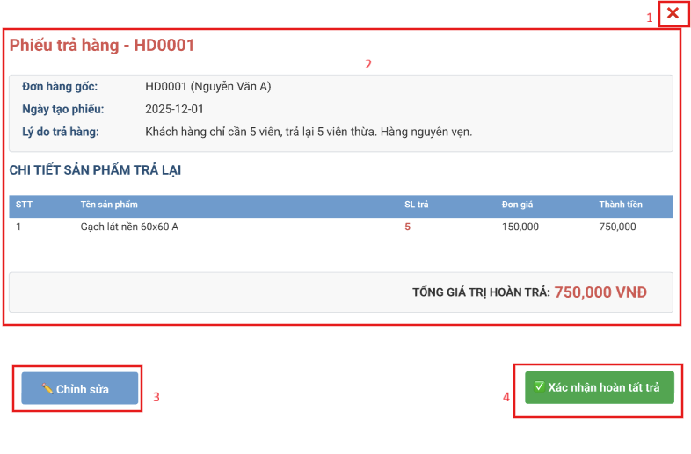

|  |  |  |
| --- | --- | --- |
| NO | LOẠI | MÔ TẢ |
| 1 | Button (icon) | Icon nút X – Sự kiện: đóng màn hình phiếu trả hàng |
| 2 | Text | Tiêu đề: “Phiếu trả hàng – HD0001”, và toàn bộ khối thông tin: Đơn hàng gốc, Ngày tạo phiếu, Lý do trả hàng |
| 3 | Button | Nút “Chỉnh sửa” – Sự kiện: cho phép sửa lại thông tin trả hàng |
| 4 | Button | Nút “Xác nhận hoàn tất trả” – Sự kiện: xác nhận quy trình trả hàng đã hoàn tất |

#### **6.1.2.16. Màn hình xác nhận hủy phiếu trả hàng**

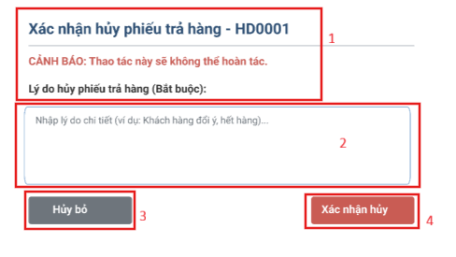

|  |  |  |
| --- | --- | --- |
| NO | LOẠI | MÔ TẢ |
| 1 | Text | Tiêu đề và cảnh báo: “Xác nhận huỷ phiếu trả hàng – HD0001” và “CẢNH BÁO: Thao tác này sẽ không thể hoàn tác. Lý do huỷ phiếu trả hàng (Bắt buộc):” |
| 2 | Input Textarea | Ô nhập Lý do huỷ phiếu trả hàng (Bắt buộc) – Placeholder: Nhập lý do chi tiết (ví dụ: Khách hàng đổi ý, hết hàng)... |
| 3 | Button | Nút “Hủy bỏ” – Sự kiện: Đóng Popup, không thực hiện hủy phiếu |
| 4 | Button | Nút “Xác nhận hủy” – Sự kiện: Chuyển sang thực hiện hủy phiếu trả hàng |

#### **6.1.2.17. Màn hình quản lý Khách hàng**

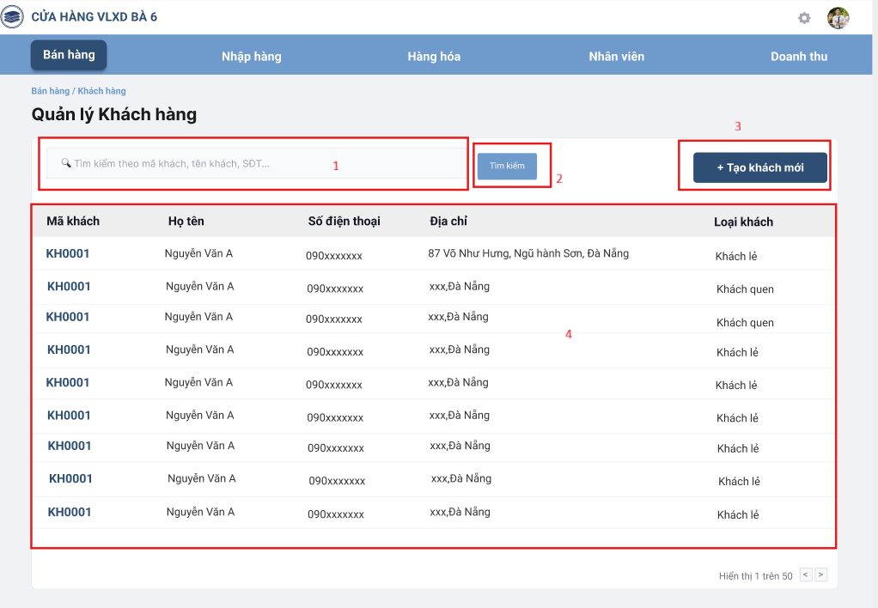

|  |  |  |
| --- | --- | --- |
| NO | LOẠI | MÔ TẢ |
| 1 | Input | Ô tìm kiếm – Placeholder: “Tìm kiếm theo mã khách, tên khách, SDT…” |
| 2 | Button | Nút “Tìm kiếm” – Sự kiện: lọc danh sách khách hàng |
| 3 | Button | Nút “+ Tạo khách mới” – Sự kiện: mở màn hình thêm khách hàng mới |
| 4 | Table | Bảng danh sách khách hàng gồm các cột: Mã khách – Họ tên – SĐT – Địa chỉ – Loại khách |

#### **6.1.2.18. Màn hình kết quả tìm kiếm khách hàng**

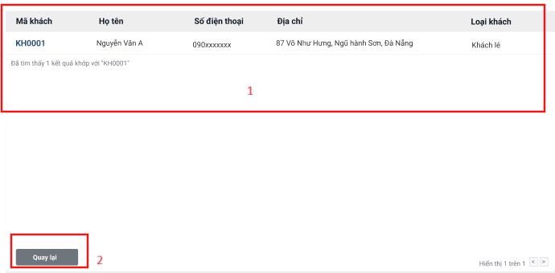

|  |  |  |
| --- | --- | --- |
| NO | LOẠI | MÔ TẢ |
| 1 | Table + Text | Bảng kết quả tìm kiếm khách hàng gồm các cột: Mã khách – Họ tên – SĐT – Địa chỉ – Loại khách. Bên dưới bảng có dòng thông báo: “Đã tìm thấy 1 kết quả khớp với ‘KH0001’” |
| 2 | Button | Nút “Quay lại” – Sự kiện: quay về màn hình danh sách khách hàng |

#### **6.1.2.19. Màn hình tạo khách mới**

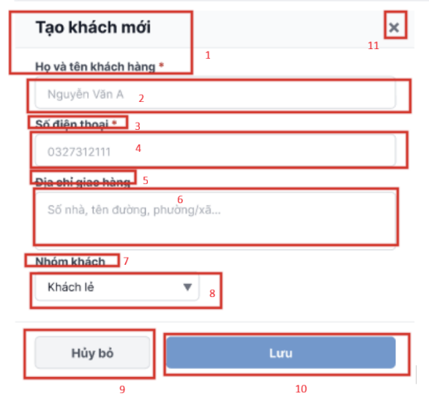

|  |  |  |
| --- | --- | --- |
| NO | LOẠI | MÔ TẢ |
| 1 | Text | Tiêu đề popup: “Tạo khách mới” ; nhãn Họ và tên khách hàng |
| 2 | Input | Ô nhập Họ và tên khách hàng* |
| 3 | Text | Nhãn trường: “Số điện thoại”* |
| 4 | Input | Ô nhập Số điện thoại |
| 5 | Text | Nhãn trường: “Địa chỉ giao hàng” |
| 6 | Input (Textarea) | Ô nhập Địa chỉ giao hàng |
| 7 | Text | Nhãn trường: “Nhóm khách” |
| 8 | Dropdown | Chọn Nhóm khách (ví dụ: Khách lẻ, Khách quen…) |
| 9 | Button | Nút “Hủy bỏ” – Sự kiện: đóng popup tạo khách |
| 10 | Button | Nút “Lưu” – Sự kiện: lưu thông tin khách hàng mới |
| 11 | Button (Icon) | Icon X – Sự kiện: đóng popup |

#### **6.1.2.20. Màn hình Danh sách Nhà cung cấp**

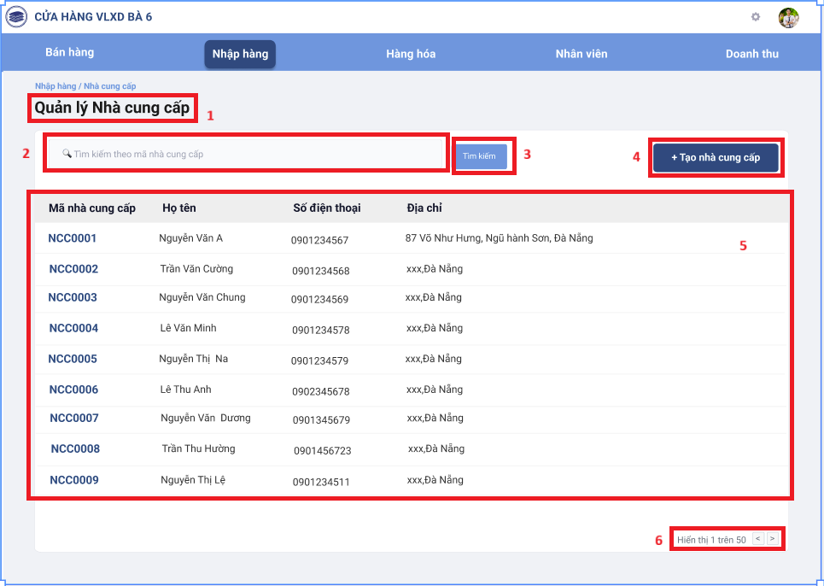

|  |  |  |  |
| --- | --- | --- | --- |
| **NO** | **LOẠI** | **MÔ TẢ** | **GHI CHÚ** |
| **1** | Tiêu đề | Hiển thị: **Quản lý Nhà cung cấp**. |  |
| **2** | Thanh tìm kiếm | Ô input text kèm placeholder: **Tìm kiếm theo mã nhà cung cấp**. |  |
| **3** | Button | Nút **"Tìm kiếm"** (màu xanh nhạt).  Sự kiện: Thực hiện tìm kiếm/lọc danh sách. |  |
| **4** | Button | Nút **"+ Tạo nhà cung cấp"** (màu xanh đậm).  Sự kiện: Khi nhấn sẽ mở pop-up/màn hình **Tạo nhà cung cấp mới**. |  |
| **5** | Bảng dữ liệu | Bảng hiển thị danh sách các Nhà cung cấp, bao gồm các cột: **Mã nhà cung cấp**, **Họ tên**, **Số điện thoại**, **Địa chỉ**. |  |
| **6** | Phân trang | Hiển thị số lượng bản ghi/trang (ví dụ: **Hiển thị 1 trên 50**). |  |

#### **6.1.2.21. Màn hình Tạo Nhà Cung Cấp Mới (Tạo NCC)**

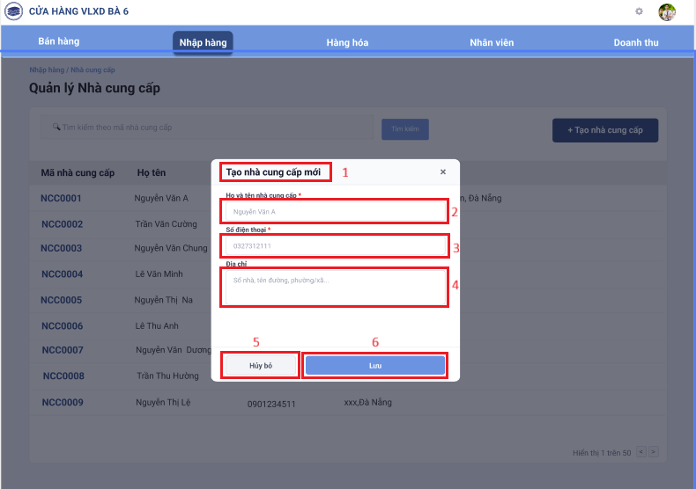

|  |  |  |  |
| --- | --- | --- | --- |
| **NO** | **LOẠI** | **MÔ TẢ** | **GHI CHÚ** |
| **1** | Tiêu đề | Hiển thị: **Tạo nhà cung cấp mới**. | Nằm trong pop-up. |
| **2** | Input | **Họ và tên nhà cung cấp**\*: Trường nhập liệu bắt buộc. | Dùng để nhập tên đại diện/tên công ty NCC. |
| **3** | Input | **Số điện thoại**\*: Trường nhập liệu bắt buộc. | Dùng để nhập số liên lạc của NCC. |
| **4** | Input | **Địa chỉ**: Trường nhập liệu không bắt buộc. | Dùng để nhập địa chỉ chi tiết của NCC. |
| **5** | Button | Nút **"Hủy bỏ"** (màu xám nhạt).  Sự kiện: Đóng pop-up mà không lưu thông tin. |  |
| **6** | Button | Nút **"Lưu"** (màu xanh đậm).  Sự kiện: Lưu thông tin NCC mới và đóng pop-up. | Khi lưu thành công, NCC mới sẽ được thêm vào danh sách. |

#### **6.1.2.22. Màn hình Kết quả Tìm kiếm**



|  |  |  |  |
| --- | --- | --- | --- |
| **NO** | **LOẠI** | **MÔ TẢ** | **GHI CHÚ** |
| **1** | Kết quả | Bảng dữ liệu chỉ hiển thị 1 dòng kết quả tìm kiếm (ví dụ: **NCC0001**). | Sau khi tìm kiếm theo **Mã nhà cung cấp**. |
| **2** | Thông báo | Hiển thị thông báo kết quả tìm kiếm (ví dụ: **Đã tìm thấy 1 kết quả khớp với NCC0001**). | Xác nhận số lượng bản ghi tìm được. |
| **3** | Button | Nút **"Quay lại"**.  Sự kiện: Quay về màn hình danh sách NCC đầy đủ. | Nút này xuất hiện sau khi thực hiện tìm kiếm. |

#### **6.1.2.23. Màn hình Thông báo Lỗi**

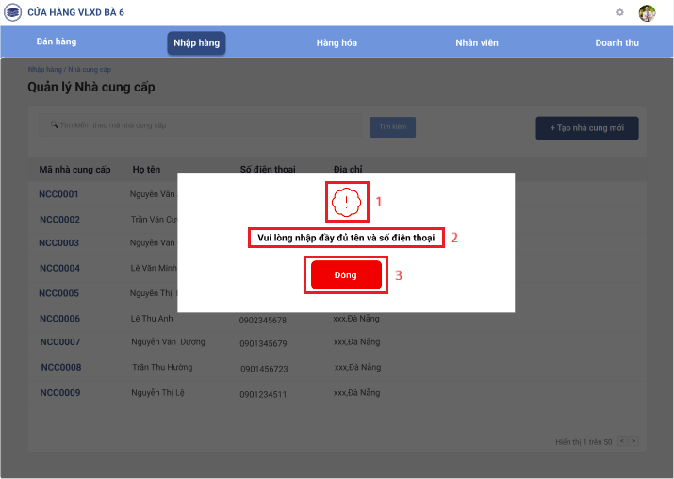

|  |  |  |  |
| --- | --- | --- | --- |
| **NO** | **LOẠI** | **MÔ TẢ** | **GHI CHÚ** |
| **1** | Biểu tượng | Biểu tượng **dấu chấm than (!) màu đỏ** trong vòng tròn. |  |
| **2** | Nội dung lỗi | Text: **Vui lòng nhập đầy đủ họ tên và số điện thoại**. |  |
| **3** | Button | Nút **"Đóng"** (màu đỏ).  Sự kiện: Đóng thông báo lỗi, người dùng quay lại pop-up nhập liệu. |  |

#### **6.1.2.24. Màn hình Thông báo Thành công**

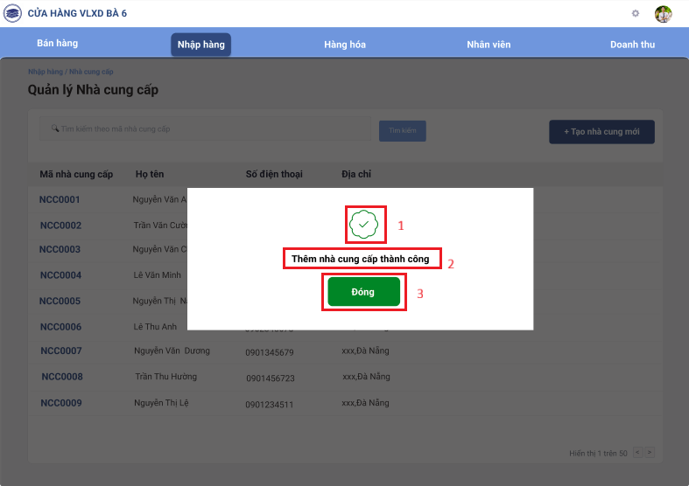

|  |  |  |  |
| --- | --- | --- | --- |
| **NO** | **LOẠI** | **MÔ TẢ** | **GHI CHÚ** |
| **1** | Biểu tượng | Biểu tượng **dấu tick (✓) màu trắng** trong vòng tròn xanh lá. |  |
| **2** | Nội dung | Text: **Thêm nhà cung cấp thành công**. |  |
| **3** | Button | Nút **"Đóng"** (màu xanh lá).  Sự kiện: Đóng thông báo, pop-up "Tạo nhà cung cấp mới" cũng tự động đóng. |  |

#### **6.1.2.25. Màn hình Danh sách Đơn nhập hàng**

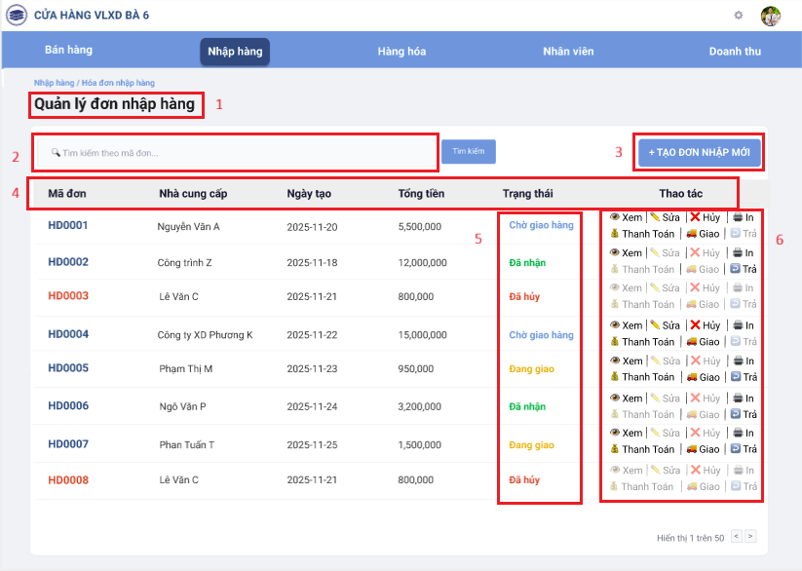

|  |  |  |  |
| --- | --- | --- | --- |
| **NO** | **LOẠI** | **MÔ TẢ** | **GHI CHÚ** |
| **1** | Title | Tiêu đề: **"Quản lý đơn nhập hàng"**. |  |
| **2** | Filter | Bộ lọc tìm kiếm theo mã đơn hoặc tiêu chí khác. |  |
| **3** | Button | Nút **"+ TẠO ĐƠN NHẬP MỚI"** (Màu xanh đậm). | Điều hướng sang trang tạo đơn. |
| **4** | Table | Bảng danh sách đơn hàng gồm các cột: **Mã đơn** (HD0001), **Nhà cung cấp**, **Ngày tạo**, **Tổng tiền**. |  |
| **5** | Status | Cột **Trạng thái** hiển thị màu sắc khác nhau:  - **Chờ giao hàng** (Xanh dương).  - **Đã nhận** (Xanh lá).  - **Đã hủy** (Đỏ).  - **Đang giao** (Vàng cam). | Giúp nhận diện nhanh tình trạng đơn. |
| **6** | Action | Cột **Thao tác** chứa các nút chức năng nhỏ (icon + text):  - Xem, Sửa, Hủy, In.  - Thanh toán, Giao, Trả. | Các nút mờ/sáng tùy theo trạng thái đơn hàng. |

#### **6.1.2.26. Màn hình Chi tiết Đơn hàng**

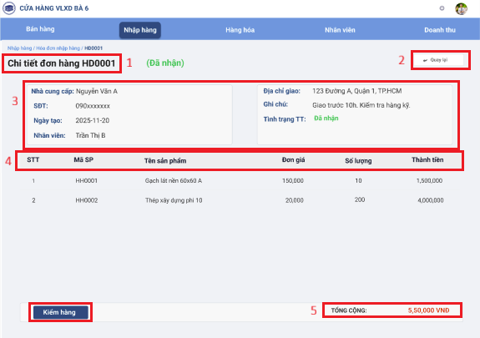

|  |  |  |  |
| --- | --- | --- | --- |
| **NO** | **LOẠI** | **MÔ TẢ** | **GHI CHÚ** |
| **1** | Header | Tiêu đề: **"Chi tiết đơn hàng HD0001"**.  Hiển thị kèm trạng thái bên cạnh: **(Đang giao)** hoặc **(Đã nhận)**. | Màu chữ trạng thái thay đổi tương ứng (Vàng cam/Xanh lá). |
| **2** | Button | Nút **"<- Quay lại"** (Góc trên phải, màu trắng viền xám). | Quay về danh sách đơn hàng. |
| **3** | Info Box | Khung thông tin chia làm 2 cột:  - Trái: **Nhà cung cấp** (Tên, SĐT), **Ngày tạo**, **Nhân viên**.  - Phải: **Địa chỉ giao**, **Ghi chú**, **Tình trạng TT**. | Thông tin hiển thị dạng Text tĩnh (Read-only). |
| **4** | Table | Bảng chi tiết sản phẩm gồm: **STT, Mã SP, Tên sản phẩm, Đơn giá, Số lượng, Thành tiền**. | Liệt kê các mặt hàng có trong hóa đơn. |
| **5** | Footer | Dòng **TỔNG CỘNG**: **5,500,000 VND** (Màu đỏ, in đậm, căn phải). |  |
| **6** | Button | Nút chức năng ở cuối trang (thay đổi theo trạng thái):  - Với đơn *Đã nhận*: Hiển thị nút **"Kiểm hàng"** (Màu xanh đậm). | Nút này dùng cho quy trình kiểm kê sau khi hàng về kho. |

### 

#### **6.1.2.27. Màn hình tạo đơn nhập hàng**

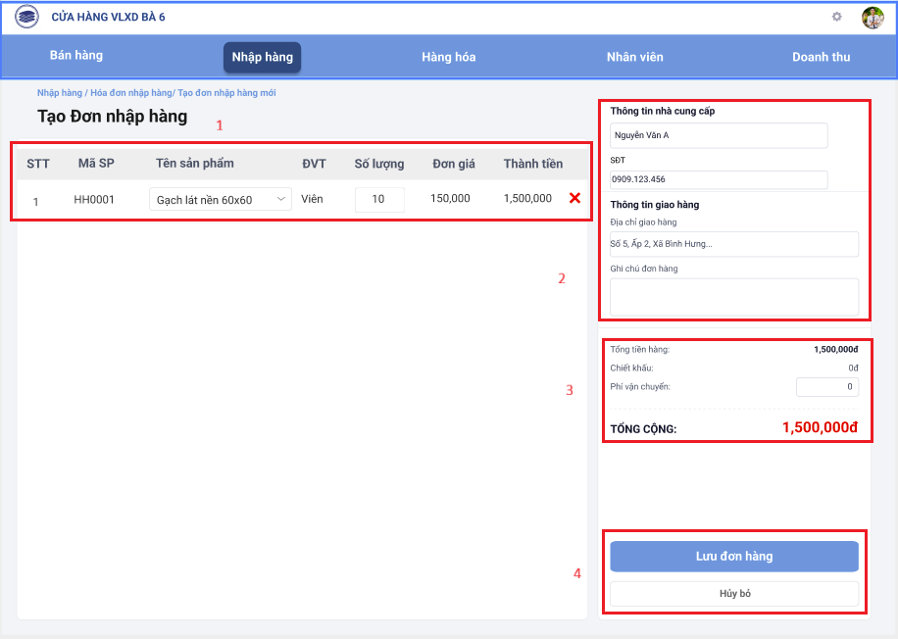

|  |  |  |  |
| --- | --- | --- | --- |
| **NO** | **LOẠI** | **MÔ TẢ** | **GHI CHÚ** |
| **1** | Table Input | Danh sách sản phẩm nhập:  - **STT, Mã SP**.  - **Tên sản phẩm**: Dropdown chọn (VD: Gạch lát nền...).  - **ĐVT, Số lượng, Đơn giá, Thành tiền**.  - **Xóa**: Icon dấu X đỏ. | Cho phép thêm/sửa sản phẩm trực tiếp. |
| **2** | Info Form | Cột bên phải hiển thị thông tin:  - **Thông tin NCC**: Tên (Nguyễn Văn A), SĐT.  - **Thông tin giao hàng**: Địa chỉ, Ghi chú. |  |
| **3** | Summary | Phần tổng kết tiền:  - Tổng tiền hàng, Chiết khấu, Phí vận chuyển.  - **TỔNG CỘNG** (Chữ đỏ, lớn). | Tự động tính toán. |
| **4** | Button | Nút **"Lưu đơn hàng"** (Xanh) và **"Hủy bỏ"** (Trắng). |  |

#### **6.1.2.28. Màn hình sửa đơn nhập hàng**

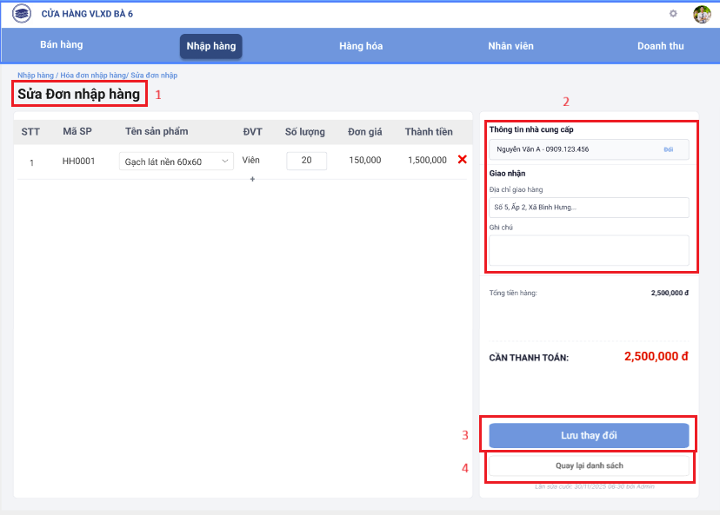

|  |  |  |  |
| --- | --- | --- | --- |
| **NO** | **LOẠI** | **MÔ TẢ** | **GHI CHÚ** |
| **1** | Title | Tiêu đề: **Sửa Đơn nhập hàng**. | Đường dẫn: Nhập hàng / ... / Sửa đơn nhập. |
| **2** | Form Info | Cột thông tin bên phải:  - **Thông tin nhà cung cấp**: Hiển thị tên và SĐT dạng thẻ (VD: Nguyễn Văn A - 0909.123.456). Có nút **"Đổi"** nhỏ màu xanh bên cạnh.  - **Giao nhận**: Input chỉnh sửa địa chỉ, ghi chú. | Khác với màn hình tạo, ở đây thông tin NCC đã được chọn, người dùng có thể đổi NCC khác. |
| **3** | Button | Nút **"Lưu thay đổi"** (Màu xanh dương đậm). | Cập nhật thông tin mới vào hệ thống. |
| **4** | Button | Nút **"Quay lại danh sách"** (Màu trắng, viền xám). | Không lưu thay đổi và thoát ra ngoài. |

#### **6.1.2.29. Màn hình cảnh báo thiếu hàng**

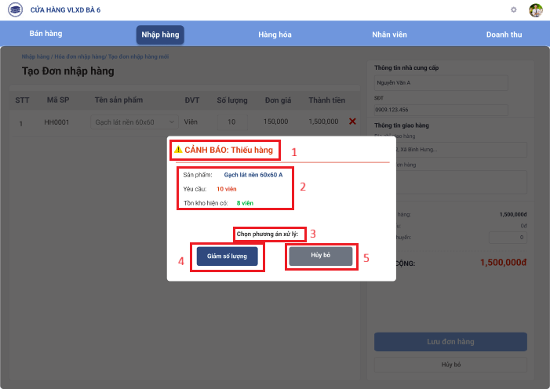

|  |  |  |  |
| --- | --- | --- | --- |
| **NO** | **LOẠI** | **MÔ TẢ** | **GHI CHÚ** |
| **1** | Tiêu đề | Hiển thị dòng chữ: **"CẢNH BÁO: Thiếu hàng"** kèm biểu tượng tam giác cảnh báo (⚠️) màu vàng cam. | Xuất hiện khi số lượng nhập/xuất không khớp với tồn kho hoặc quy định. |
| **2** | Thông tin chi tiết | Hiển thị 3 dòng thông tin cụ thể:  - **Sản phẩm**: Gạch lát nền 60x60 A (Chữ xanh đậm).  - **Yêu cầu**: 10 viên (Chữ đỏ).  - **Tồn kho hiện có**: 8 viên (Chữ xanh lá). | Giúp người dùng so sánh nhanh sự chênh lệch giữa nhu cầu và thực tế. |
| **3** | Hướng dẫn | Dòng text: **"Chọn phương án xử lý:"**. | Yêu cầu người dùng phải ra quyết định trước khi tiếp tục. |
| **4** | Button | Nút **"Giảm số lượng"** (Màu xanh đậm).  Sự kiện: Hệ thống sẽ tự động điều chỉnh số lượng yêu cầu xuống bằng với số lượng tồn kho (hoặc cho phép nhập lại). | Phương án giải quyết 1: Chấp nhận lấy số lượng hiện có. |
| **5** | Button | Nút **"Hủy bỏ"** (Màu xám đậm).  Sự kiện: Đóng pop-up cảnh báo, giữ nguyên các thông tin đã nhập để người dùng tự xử lý thủ công hoặc hủy thao tác. | Phương án giải quyết 2: Không thực hiện thay đổi tự động. |

#### **6.1.2.30. Màn hình tạo phiếu nhập**

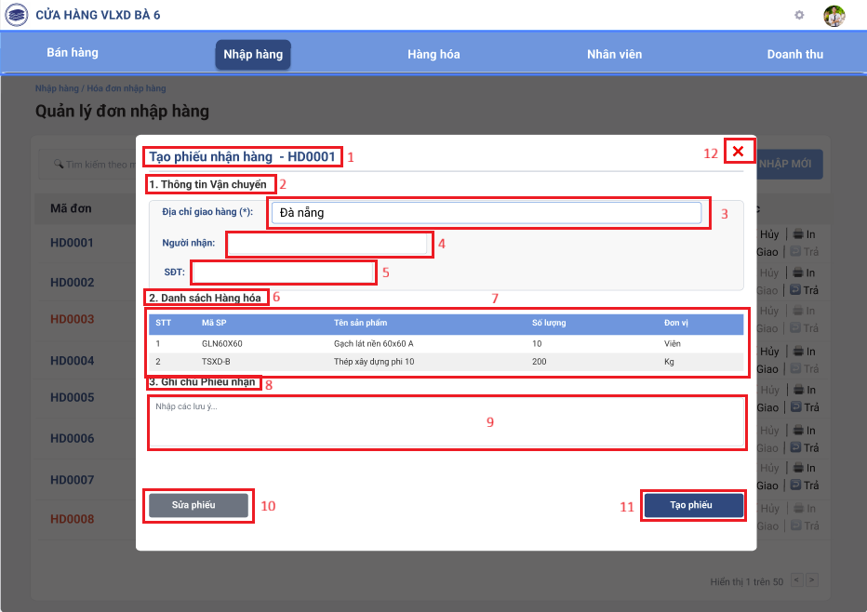

|  |  |  |  |
| --- | --- | --- | --- |
| **NO** | **LOẠI** | **MÔ TẢ** | **GHI CHÚ** |
| **1** | Title | Tiêu đề Pop-up: **"Tạo phiếu nhận hàng - HD0001"**. | Hiển thị mã hóa đơn tương ứng đang xử lý. |
| **2** | Group Header | Tiêu đề mục 1: **"1. Thông tin Vận chuyển"**. | Nhóm thông tin về người nhận và địa điểm. |
| **3** | Input | **Địa chỉ giao hàng (*)**: Trường nhập liệu bắt buộc.  Đang hiển thị giá trị: **"Đà nẵng"**. | Địa chỉ nơi hàng hóa sẽ được giao đến. |
| **4** | Input | **Người nhận**: Trường nhập văn bản. | Tên người chịu trách nhiệm nhận hàng. |
| **5** | Input | **SĐT**: Trường nhập số điện thoại. | Số liên hệ của người nhận. |
| **6** | Group Header | Tiêu đề mục 2: **"2. Danh sách Hàng hóa"**. | Danh sách sản phẩm trong phiếu nhận. |
| **7** | Table | Bảng liệt kê hàng hóa gồm các cột:  - **STT, Mã SP**.  - **Tên sản phẩm** (VD: Gạch lát nền 60x60 A).  - **Số lượng** (VD: 10).  - **Đơn vị** (VD: Viên). | Dữ liệu được lấy từ đơn nhập, người dùng kiểm tra lại số lượng thực nhận. |
| **8** | Group Header | Tiêu đề mục 3: **"3. Ghi chú Phiếu nhận"**. |  |
| **9** | TextArea | Khung nhập liệu lớn với placeholder: **"Nhập các lưu ý..."**. | Dùng để ghi chú tình trạng hàng hóa hoặc dặn dò khi nhận. |
| **10** | Button | Nút **"Sửa phiếu"** (Màu xám đậm). | Quay lại chỉnh sửa thông tin đơn hàng nếu có sai sót. |
| **11** | Button | Nút **"Tạo phiếu"** (Màu xanh dương đậm). | Xác nhận hoàn tất và tạo phiếu nhận hàng trên hệ thống. |
| **12** | Icon | Biểu tượng dấu **"X"** màu đỏ ở góc trên bên phải. | Đóng cửa sổ pop-up. |

#### **6.1.2.31. Màn hình hủy đơn nhập hàng**

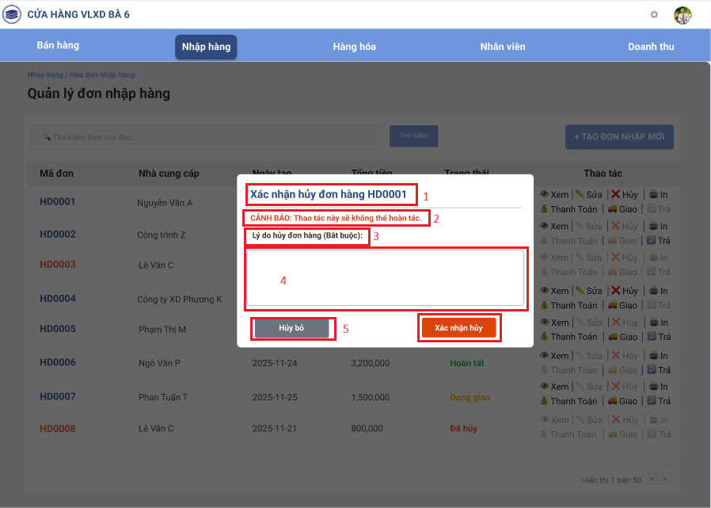

|  |  |  |  |
| --- | --- | --- | --- |
| **NO** | **LOẠI** | **MÔ TẢ** | **GHI CHÚ** |
| **1** | Title | Tiêu đề Pop-up: **"Xác nhận hủy đơn hàng HD0001"**. | Hiển thị mã đơn hàng cụ thể để tránh nhầm lẫn. |
| **2** | Warning Text | Dòng thông báo cảnh báo: **"CẢNH BÁO: Thao tác này sẽ không thể hoàn tác."** (Màu đỏ). | Cảnh báo người dùng về tính chất không thể đảo ngược của hành động hủy. |
| **3** | Label | Nhãn nhập liệu: **"Lý do hủy đơn hàng (Bắt buộc):"**. | Yêu cầu người dùng phải cung cấp lý do. |
| **4** | TextArea | Khung nhập văn bản lớn (đang trống). | Nơi người dùng nhập chi tiết lý do hủy (ví dụ: Sai hàng, giá thay đổi, NCC hết hàng...). |
| **5** | Button | Nút **"Hủy bỏ"** (Màu xám đậm). | Sự kiện: Đóng pop-up, không thực hiện hủy đơn. |
| **6** | Button | Nút **"Xác nhận hủy"** (Màu cam đậm/đỏ). | Sự kiện: Gửi yêu cầu hủy đơn lên hệ thống. Nút có màu sắc cảnh báo mạnh. |

#### **6.1.2.32. Màn hình xem trước và in/xuất hóa đơn nhập hàng**

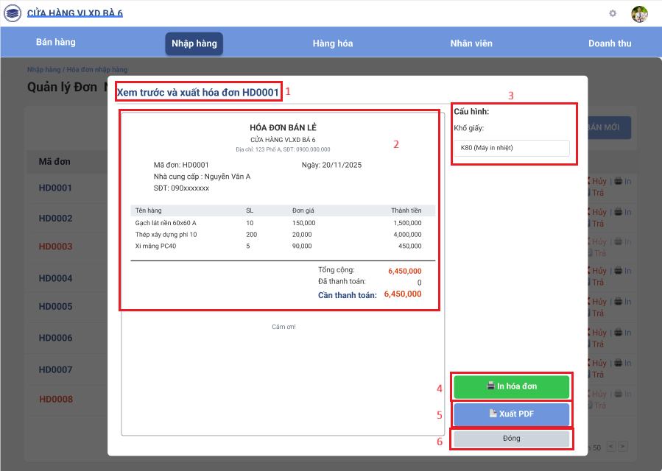

|  |  |  |  |
| --- | --- | --- | --- |
| **NO** | **LOẠI** | **MÔ TẢ** | **GHI CHÚ** |
| **1** | Title | Tiêu đề Pop-up: **"Xem trước và xuất hóa đơn HD0001"**. | Xác định rõ hóa đơn đang thao tác. |
| **2** | Preview Area | Khu vực hiển thị nội dung **HÓA ĐƠN BÁN LẺ** mô phỏng tờ in thực tế:  - **Thông tin cửa hàng**: Tên (Cửa hàng VLXD Bà 6), địa chỉ.  - **Thông tin chung**: Mã đơn (HD0001), Ngày (20/11/2025), NCC (Nguyễn Văn A), SĐT.  - **Danh sách hàng**: Tên hàng, SL, Đơn giá, Thành tiền.  - **Tổng kết**: Tổng cộng (6,450,000), Đã thanh toán, Cần thanh toán. | Giúp người dùng kiểm tra sai sót trước khi in. |
| **3** | Config | Mục **"Cấu hình"** ở cột bên phải.  Trường **"Khổ giấy"**: Dropdown đang chọn **"K80 (Máy in nhiệt)"**. | Cho phép chọn kích thước giấy in phù hợp (K80, A4, A5...). |
| **4** | Button | Nút **"In hóa đơn"** (Màu xanh lá cây, có icon máy in). | Sự kiện: Gửi lệnh in trực tiếp đến máy in đã kết nối. |
| **5** | Button | Nút **"Xuất PDF"** (Màu xanh dương nhạt, có icon file). | Sự kiện: Tải file hóa đơn định dạng PDF về máy. |
| **6** | Button | Nút **"Đóng"** (Màu xám nhạt). | Sự kiện: Đóng cửa sổ xem trước. |

#### **6.1.2.33. Màn hình chọn thao tác giao**

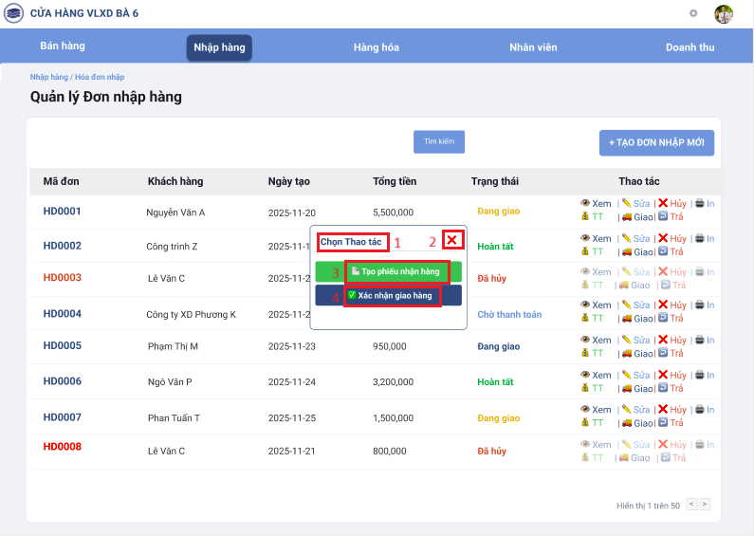

|  |  |  |  |
| --- | --- | --- | --- |
| **NO** | **LOẠI** | **MÔ TẢ** | **GHI CHÚ** |
| **1** | Title | Tiêu đề Pop-up: **"Chọn Thao tác"**. | Xuất hiện khi nhấn vào các nút chức năng trên dòng của một đơn hàng cụ thể. |
| **2** | Close Icon | Biểu tượng dấu **"X"** màu đỏ ở góc trên bên phải. | Sự kiện: Đóng menu mà không chọn hành động nào. |
| **3** | Button | Nút **"Tạo phiếu nhận hàng"** (Màu xanh lá cây).  Có biểu tượng tờ giấy/dấu cộng. | Sự kiện: Mở màn hình tạo phiếu nhận (để nhập kho từng phần hoặc toàn bộ). Dùng khi hàng mới về. |
| **4** | Button | Nút **"Xác nhận giao hàng"** (Màu xanh dương đậm).  Có biểu tượng dấu tick/kiểm tra. | Sự kiện: Xác nhận đơn hàng đã được giao hoàn tất (chuyển trạng thái sang Hoàn tất/Đã giao) mà không cần tạo phiếu chi tiết (hoặc đã tạo xong). |
| **5** | Context | Pop-up hiển thị đè lên danh sách đơn hàng, làm mờ nền phía sau. | Giúp người dùng tập trung vào việc ra quyết định xử lý tiếp theo cho đơn hàng đó. |

#### **6.1.2.34. Màn Hình Kết Quả Tìm Kiếm Đơn Hàng**

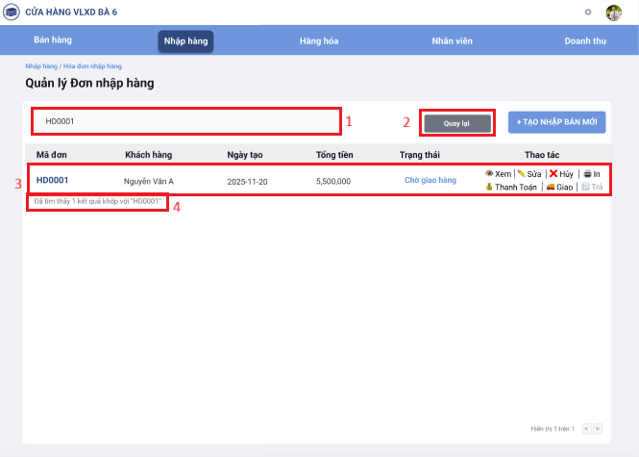

|  |  |  |  |
| --- | --- | --- | --- |
| **NO** | **LOẠI** | **MÔ TẢ** | **GHI CHÚ** |
| **1** | Input | Thanh tìm kiếm hiển thị từ khóa đã nhập: **"HD0001"**. | Input ở trạng thái đã nhập liệu (filled). |
| **2** | Button | Nút **"Quay lại"** (Màu xám đậm). | **Điểm khác biệt:** Nút này thay thế cho nút "Tìm kiếm".  Sự kiện: Xóa kết quả tìm kiếm và quay về danh sách đầy đủ. |
| **3** | Notification | Dòng text: **"Đã tìm thấy 1 kết quả khớp với 'HD0001'"**. | Thông báo số lượng kết quả tìm được ngay dưới tiêu đề bảng. |
| **4** | Table | Bảng dữ liệu chỉ hiển thị duy nhất **1 dòng** tương ứng với mã đơn **HD0001**. | Giúp người dùng tập trung vào đơn hàng cần xử lý. |

#### **6.1.2.35. Màn hình thanh toán**

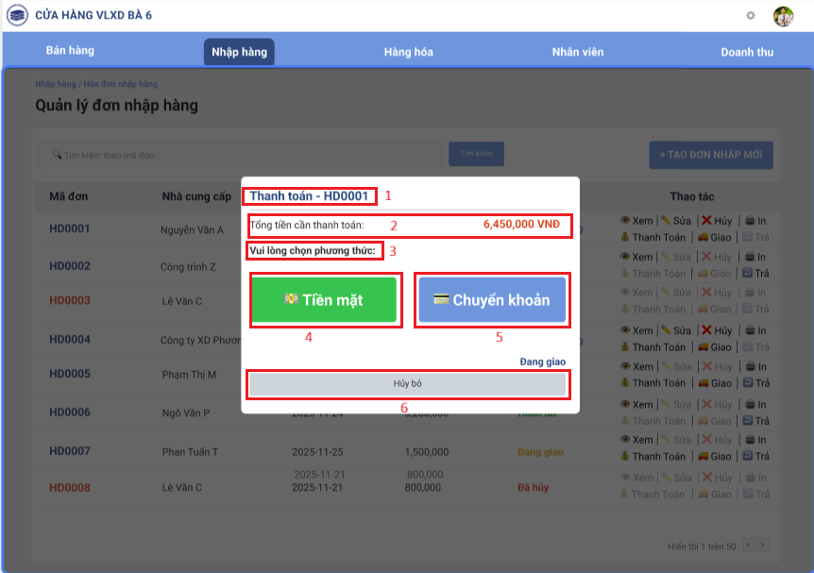

|  |  |  |  |
| --- | --- | --- | --- |
| **NO** | **LOẠI** | **MÔ TẢ** | **GHI CHÚ** |
| **1** | Title | Tiêu đề Pop-up: **"Thanh toán - HD0001"**. | Xác định rõ mã hóa đơn đang thực hiện thanh toán. |
| **2** | Amount | Dòng hiển thị số tiền: **"Tổng tiền cần thanh toán: 6,450,000 VNĐ"**. | Số tiền được in đậm màu đỏ để người dùng dễ dàng nhận biết. |
| **3** | Label | Dòng hướng dẫn: **"Vui lòng chọn phương thức:"**. | Yêu cầu người dùng chọn cách thức trả tiền. |
| **4** | Button | Nút **"Tiền mặt"** (Màu xanh lá cây).  Có biểu tượng (icon) xấp tiền mặt. | Sự kiện: Xác nhận thanh toán bằng tiền mặt. |
| **5** | Button | Nút **"Chuyển khoản"** (Màu xanh dương đậm).  Có biểu tượng (icon) thẻ tín dụng/thanh toán điện tử. | Sự kiện: Xác nhận thanh toán qua ngân hàng/chuyển khoản. |
| **6** | Button | Nút **"Hủy bỏ"** (Màu xám nhạt, nằm ngang dưới cùng). | Sự kiện: Đóng cửa sổ pop-up, hủy thao tác thanh toán. |

#### **6.1.2.36. Màn hình thanh toán bằng chuyển khoản**

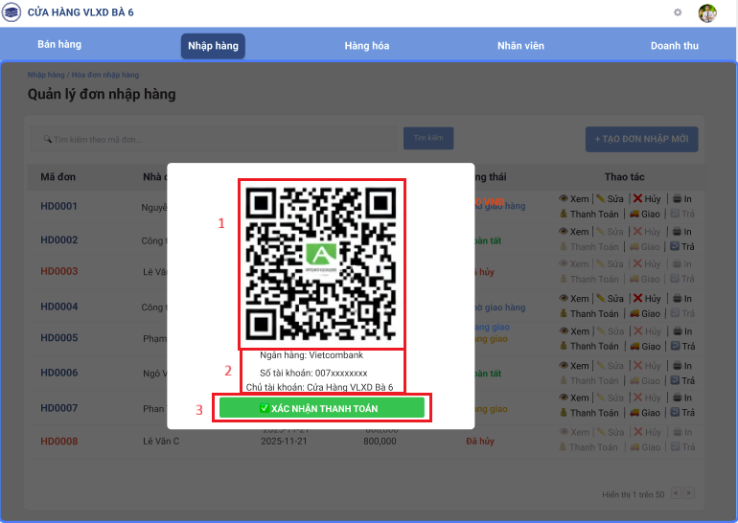

|  |  |  |  |
| --- | --- | --- | --- |
| **NO** | **LOẠI** | **MÔ TẢ** | **GHI CHÚ** |
| **1** | QR Image | Hiển thị mã **QR Code** lớn ở chính giữa.  Logo trung tâm: VietQR / Napas. | Mã QR động chứa thông tin số tiền và nội dung chuyển khoản tương ứng với hóa đơn. |
| **2** | Bank Info | Thông tin tài khoản thụ hưởng bên dưới QR:  - **Ngân hàng**: Vietcombank.  - **Số tài khoản**: 007xxxxxxx.  - **Chủ tài khoản**: Cửa Hàng VLXD Bà 6. | Giúp khách hàng đối chiếu thông tin khi quét mã. |
| **3** | Button | Nút **"XÁC NHẬN THANH TOÁN"** (Màu xanh lá cây).  Icon: Dấu tích (✓). | Sự kiện: Nhân viên nhấn nút này sau khi đã nhận được thông báo tiền về tài khoản (hoặc hệ thống tự động check). |
| **4** | Click Out | Click ra vùng tối bên ngoài pop-up. | Thường dùng để đóng pop-up nếu khách đổi ý muốn trả tiền mặt. |

### 

#### **6.1.2.37. Màn hình thanh toán bằng tiền mặt**

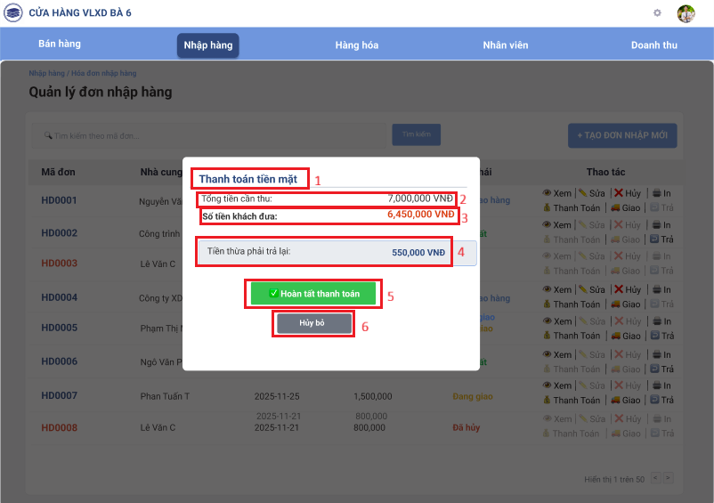

|  |  |  |  |
| --- | --- | --- | --- |
| **NO** | **LOẠI** | **MÔ TẢ** | **GHI CHÚ** |
| **1** | Title | Tiêu đề Pop-up: **"Thanh toán tiền mặt"**. |  |
| **2** | Info Row 1 | Dòng thông tin: **"Tổng tiền cần thu: 7,000,000 VNĐ"**. | *Lưu ý*: Trong thiết kế này có thể đang hiển thị số tiền khách đưa ở dòng này (vì 7tr > 6.45tr). |
| **3** | Info Row 2 | Dòng thông tin: **"Số tiền khách đưa: 6,450,000 VNĐ"** (Màu đỏ, in đậm). | Hiển thị số tiền hóa đơn thực tế cần thanh toán. |
| **4** | Calculation | Khung kết quả (Màu xám nhạt):  **"Tiền thừa phải trả lại: 550,000 VNĐ"** (Màu xanh dương đậm). | Hệ thống tự động tính toán số tiền thừa trả khách (7,000,000 - 6,450,000 = 550,000). |
| **5** | Button | Nút **"Hoàn tất thanh toán"**(Màu xanh lá cây).  Icon: Dấu tích (✓). | Sự kiện: Xác nhận đã nhận đủ tiền và hoàn thành đơn hàng. |
| **6** | Button | Nút **"Hủy bỏ"** (Màu xám đậm). | Sự kiện: Quay lại màn hình chọn phương thức. |

#### **6.1.2.38. Màn hình nhập lý do trả hàng**

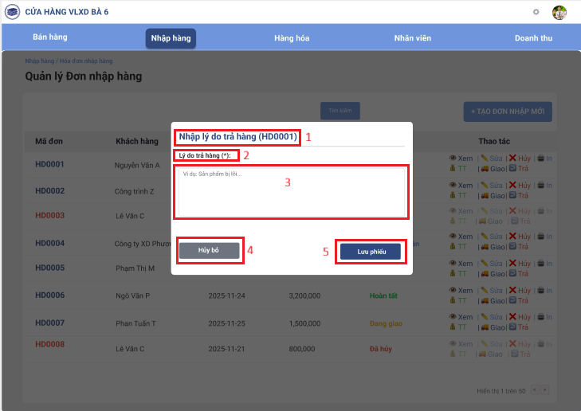

|  |  |  |  |
| --- | --- | --- | --- |
| **NO** | **LOẠI** | **MÔ TẢ** | **GHI CHÚ** |
| **1** | Title | Tiêu đề Pop-up: **"Nhập lý do trả hàng (HD0001)"**. | Gắn liền với mã đơn hàng cụ thể. |
| **2** | Label | Nhãn: **"Lý do trả hàng (*):"**. | Đánh dấu là trường bắt buộc. |
| **3** | TextArea | Khung nhập liệu lớn.  Placeholder: **"Ví dụ: Sản phẩm bị lỗi..."**. | Ghi nhận nguyên nhân để xử lý khiếu nại hoặc kiểm kê kho sau này. |
| **4** | Button | Nút **"Hủy bỏ"** (Màu xám đậm). | Quay lại bước trước hoặc đóng pop-up. |
| **5** | Button | Nút **"Lưu phiếu"** (Màu xanh dương đậm). | Hoàn tất quy trình trả hàng và cập nhật tồn kho/công nợ. |

#### **6.1.2.39. Màn hình phiếu trả hàng chi tiết**

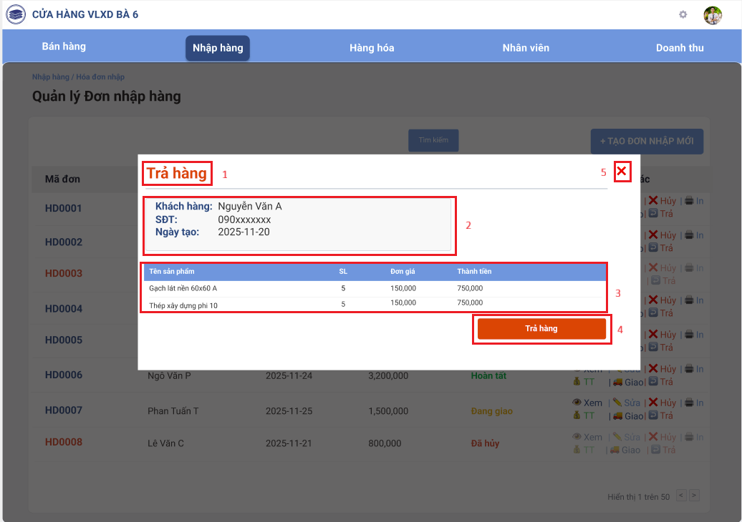

|  |  |  |  |
| --- | --- | --- | --- |
| **NO** | **LOẠI** | **MÔ TẢ** | **GHI CHÚ** |
| **1** | Title | Tiêu đề Pop-up: **"Trả hàng"**. | Màu cam đỏ, thể hiện tính chất cảnh báo/ngược chiều của quy trình. |
| **2** | Info Box | Khung thông tin chung:  - **Khách hàng**: Nguyễn Văn A.  - **SĐT**: 090xxxxxxx.  - **Ngày tạo**: 2025-11-20. | Xác định đối tượng trả hàng và đơn hàng gốc. |
| **3** | Table | Bảng chọn sản phẩm cần trả:  - Cột: **Tên sản phẩm, SL, Đơn giá, Thành tiền**.  - Dữ liệu: **Gạch lát nền 60x60 A** (SL: 5), **Thép xây dựng phi 10** (SL: 5). | Người dùng có thể điều chỉnh số lượng thực tế khách trả lại tại đây (mặc định có thể là max số lượng đã mua). |
| **4** | Button | Nút **"Trả hàng"** (Màu cam đậm). | Sự kiện: Chuyển sang bước xác nhận lý do. |
| **5** | Close Icon | Biểu tượng **"X"** màu đỏ góc trên phải. | Đóng pop-up. |

#### **6.1.2.40. Màn hình Danh sách hàng hóa**

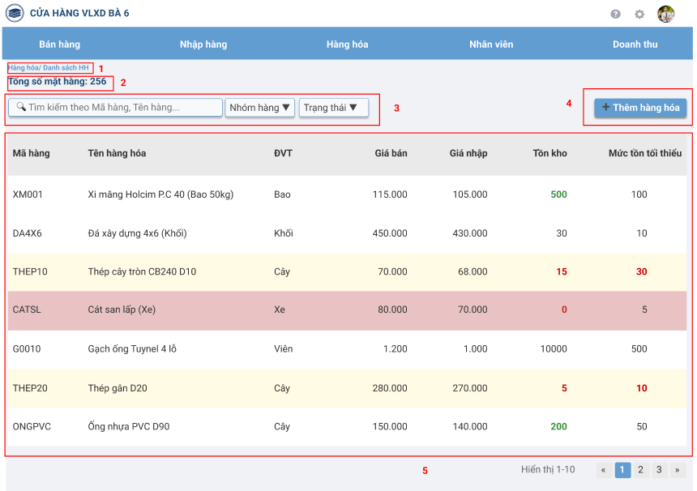

|  |  |  |
| --- | --- | --- |
| **NO** | **LOẠI** | **MÔ TẢ** |
| 1 | Breadcrumb | Hiển thị vị trí hiện tại của người dùng: "Hàng hóa/ Danh sách HH". |
| 2 | Text | Hiển thị thông tin tổng quan về dữ liệu: "Tổng số mặt hàng: 256". Số lượng là dữ liệu động. |
| 3 | Group of Controls | Nhóm các bộ lọc và tìm kiếm bao gồm:  - Ô tìm kiếm: Placeholder là "Tìm kiếm theo Mã hàng, Tên hàng...".  - Dropdown "Nhóm hàng": Bộ lọc theo nhóm sản phẩm.  - Dropdown "Trạng thái": Bộ lọc theo trạng thái của hàng hóa. |
| 4 | Button | Nút hành động chính: "+ Thêm hàng hóa". Sự kiện: nhấn vào sẽ điều hướng đến màn hình Tạo mới Hàng hóa. |
| 5 | Table | Bảng hiển thị Danh sách Hàng hóa và thanh phân trang.  Các cột chính (Header): Mã hàng, Tên hàng hóa, DVT (Đơn vị tính), Giá bán, Giá nhập, Tồn kho, Mức tồn tối thiểu.  Logic hiển thị:  - Dòng có màu nền đỏ (ví dụ: CATSL) thể hiện tồn kho thấp hơn mức tối thiểu (0 < 5).  - Dòng có màu nền vàng (ví dụ: THEP20) thể hiện tồn kho đang ở mức cảnh báo (5 < 10).  - Cuối bảng có thanh phân trang (Hiển thị 1-10, nút 1, 2, 3...). |

#### **6.1.2.41. Màn hình Chi tiết hàng hóa – Xóa thành công**

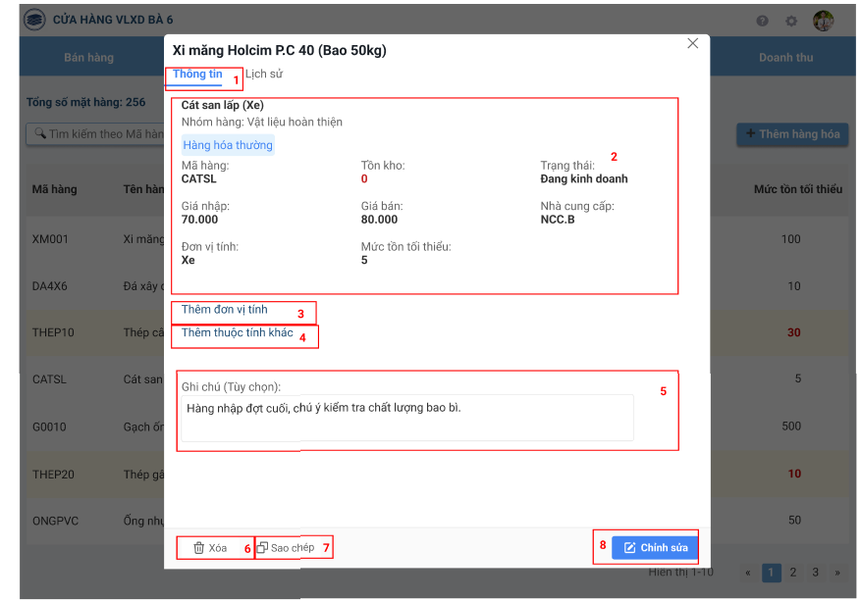

|  |  |  |
| --- | --- | --- |
| **NO** | **LOẠI** | **MÔ TẢ** |
| 1 | Tab | Tab đang hiển thị là "Thông tin". |
| 2 | Section | Khu vực hiển thị Thông tin chi tiết của hàng hóa |
| 3 | Link | Liên kết/Nút "Thêm đơn vị tính". Sự kiện: nhấn vào cho phép thêm các đơn vị tính phụ khác (ví dụ: Tấn, m³,...) cho cùng một mặt hàng. |
| 4 | Link | Liên kết/Nút "Thêm thuộc tính khác". Sự kiện: nhấn vào cho phép thêm các thuộc tính tùy chỉnh khác của hàng hóa (ví dụ: màu sắc, kích cỡ). |
| 5 | Input Textarea | Ô nhập liệu "Ghi chú (Tùy chọn)". Nội dung được lưu trữ cùng với thông tin mặt hàng. |
| 6 | Button | Nút hành động "Xóa". Sự kiện: nhấn vào sẽ mở popup xác nhận xóa hàng hóa. Sau khi xác nhận, hàng hóa sẽ bị xóa (hoặc chuyển trạng thái ngừng kinh doanh) và hệ thống sẽ hiển thị thông báo xóa thành công. |
| 7 | Button | Nút hành động "Sao chép". Sự kiện: nhấn vào sẽ tạo một bản sao của mặt hàng hiện tại để tạo mặt hàng mới tương tự. |
| 8 | Button | Nút hành động chính "Chỉnh sửa". Sự kiện: nhấn vào sẽ chuyển màn hình sang chế độ Chỉnh sửa để thay đổi các thông tin chi tiết (trừ Mã hàng). |

**Màn hình Xóa hàng hóa**  
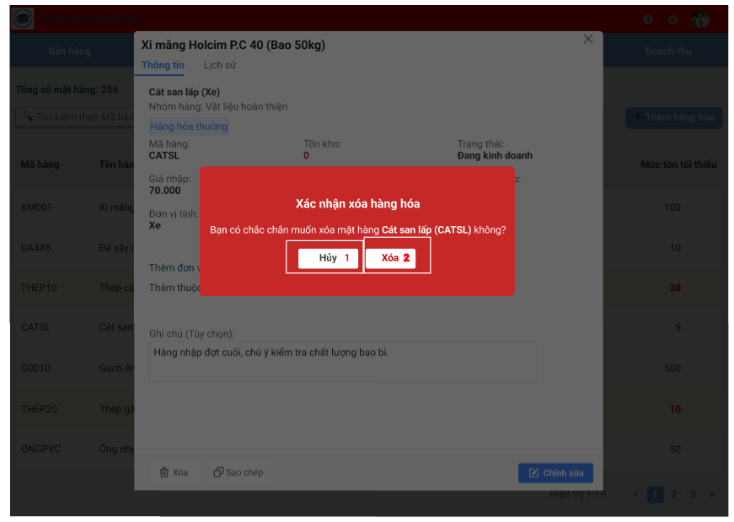

|  |  |  |
| --- | --- | --- |
| **NO** | **LOẠI** | **MÔ TẢ** |
| 1 | Button | Nút hành động "Hủy".  Sự kiện: Nhấn vào sẽ đóng popup và quay lại màn hình Chi tiết Hàng hóa. |
| 2 | Button | Nút hành động chính "Xóa".  Sự kiện: Nhấn vào sẽ thực hiện xóa hàng hóa khỏi hệ thống (hoặc chuyển trạng thái ngừng kinh doanh) và hiển thị thông báo "Xóa hàng hóa thành công" (Toast/Popup). |

**Màn hình Xóa hàng hóa thành công**  
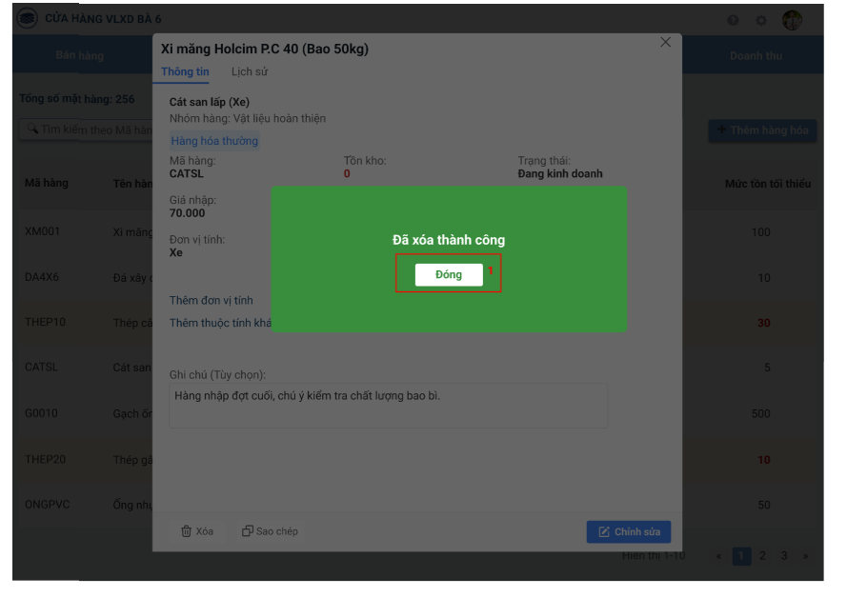

|  |  |  |
| --- | --- | --- |
| **NO** | **LOẠI** | **MÔ TẢ** |
| 1 | Button | Nút hành động "Đóng".  Sự kiện: Nhấn vào sẽ đóng Popup thông báo và điều hướng người dùng quay lại màn hình Danh sách Hàng hóa, nơi mặt hàng vừa xóa sẽ không còn hiển thị |

**Màn hình Danh sách hàng hóa đã xóa**  
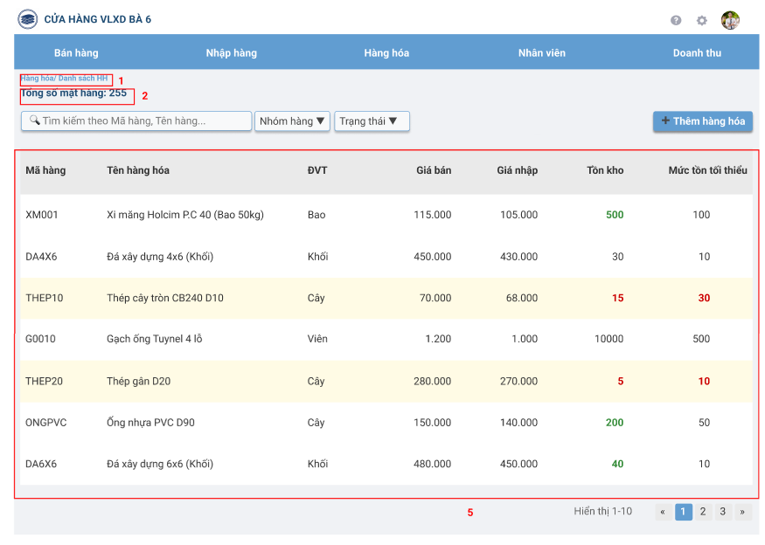

|  |  |  |
| --- | --- | --- |
| **NO** | **LOẠI** | **MÔ TẢ** |
| 1 | Breadcrumb | Hiển thị vị trí hiện tại: "Hàng hóa/ Danh sách HH". |
| 2 | Text (Summary) | Cập nhật số lượng tổng: "Tổng số mặt hàng: 255".  (Giảm 1 so với 256 trước khi xóa CATSL). |
| 5 | Table Content/Rows | Dòng hàng hóa CATSL đã bị xóa, không còn xuất hiện trong danh sách hiển thị |

**Màn hình Cảnh báo xóa thất bại**  
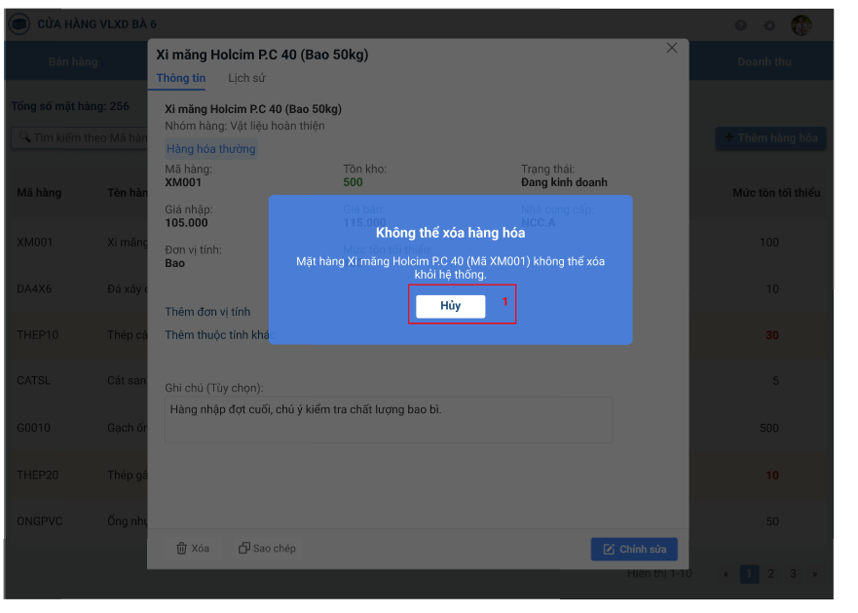

|  |  |  |
| --- | --- | --- |
| **NO** | **LOẠI** | **MÔ TẢ** |
| 1 | Button | Nút hành động chính: "Hủy".  Sự kiện: Nhấn vào sẽ đóng Popup thông báo và người dùng quay lại màn hình Chi tiết Hàng hóa |

#### **6.1.2.42. Màn hình Thêm hàng hóa**

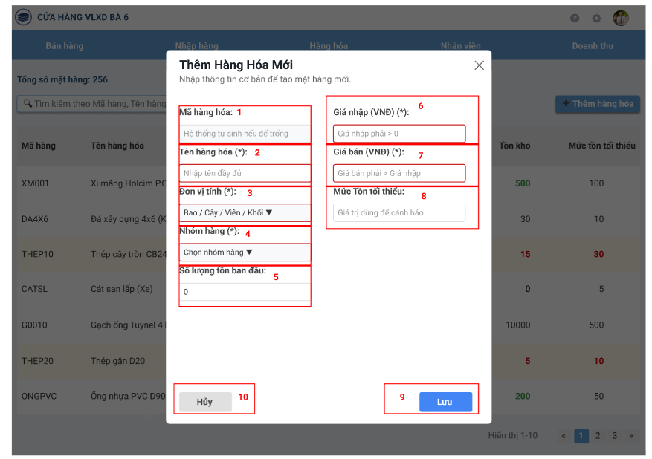

|  |  |  |
| --- | --- | --- |
| **NO** | **LOẠI** | **MÔ TẢ** |
| 1 | Input Text | Ô nhập liệu cho Mã hàng hóa. |
| 2 | Input Text | Ô nhập liệu bắt buộc cho Tên hàng hóa (*). |
| 3 | Dropdown | Ô nhập liệu/chọn bắt buộc cho Đơn vị tính (*). |
| 4 | Dropdown | Ô chọn bắt buộc cho Nhóm hàng (*). |
| 5 | Input Text | Ô nhập liệu cho Số lượng tồn ban đầu (Mặc định là 0). |
| 6 | Input Text | Ô nhập liệu bắt buộc cho Giá nhập (VND) (*). |
| 7 | Input Text | Ô nhập liệu bắt buộc cho Giá bán (VND) (*).  *Lưu ý:* Có ràng buộc hiển thị "Giá bán phải > Giá nhập". |
| 8 | Input Text | Ô nhập liệu cho Mức tồn tối thiểu. Đây là *:* "Giá trị dùng để cảnh báo". |
| 9 | Button | Nút hành động chính: "Lưu".  Sự kiện: Nhấn vào sẽ kiểm tra ràng buộc dữ liệu, tạo mới hàng hóa, đóng popup và hiển thị thông báo thành công. |
| 10 | Button | Nút hành động phụ: "Hủy".  Sự kiện: Nhấn vào sẽ đóng popup và hủy bỏ việc tạo hàng hóa mới. |

**Màn hình Chỉnh sửa hàng hóa**  
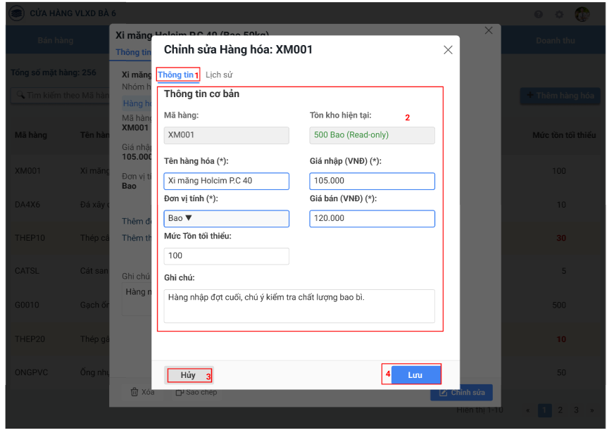

|  |  |  |
| --- | --- | --- |
| **NO** | **LOẠI** | **MÔ TẢ** |
| 1 | Tab | Tab đang được chọn là "Thông tin". |
| 2 | Section/Container | Khu vực hiển thị và cho phép chỉnh sửa Thông tin cơ bản của hàng hóa. |
| 3 | Button | Nút hành động phụ: "Hủy".  Sự kiện: Nhấn vào sẽ đóng popup và không lưu các thay đổi. |
| 4 | Button | Nút hành động chính: "Lưu".  Sự kiện: Nhấn vào sẽ kiểm tra ràng buộc dữ liệu, cập nhật thông tin hàng hóa, đóng popup và hiển thị thông báo thành công. |

#### **6.1.2.43. Màn hình danh sách hàng hóa đã chỉnh**

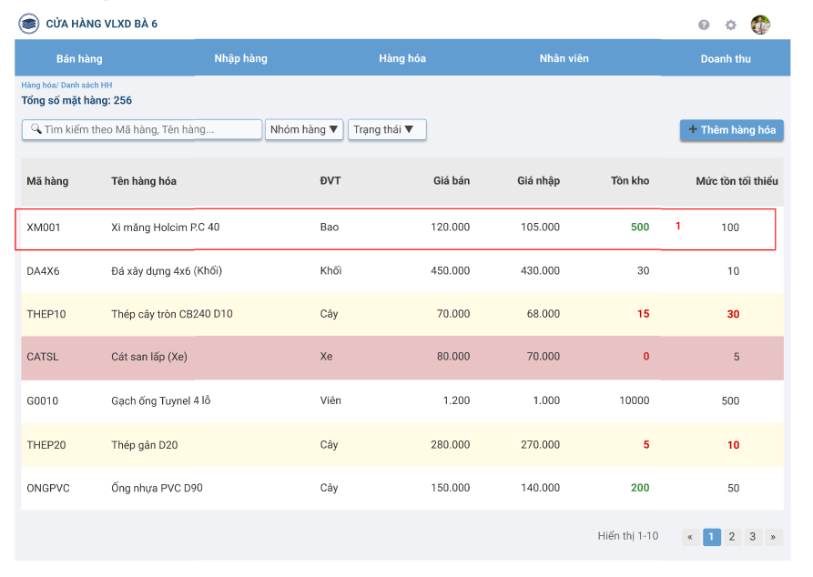

|  |  |  |
| --- | --- | --- |
| **NO** | **LOẠI** | **MÔ TẢ** |
| 1 | Table row | Đây là kết quả sau khi chỉnh. Sau khi đã chỉnh sửa hoàn tất giá bán |

**Màn hình Đã tìm kiếm được hàng hóa**  
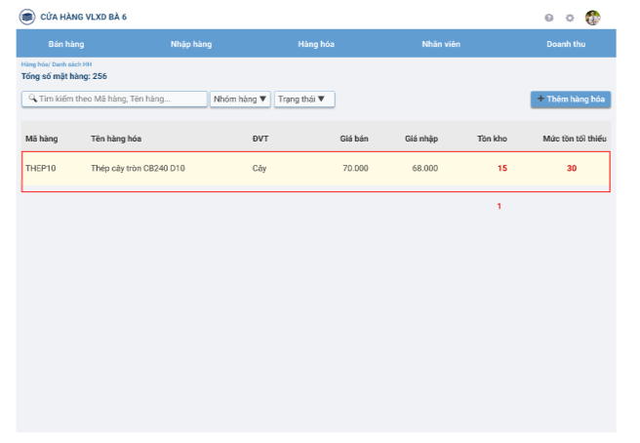

|  |  |  |
| --- | --- | --- |
| **NO** | **LOẠI** | **MÔ TẢ** |
| 1 | Table Row | Đây là kết quả sau khi tìm kiếm, chỉ hiển thị duy nhất mặt hàng này. |

**Màn hình Danh sách tồn kho**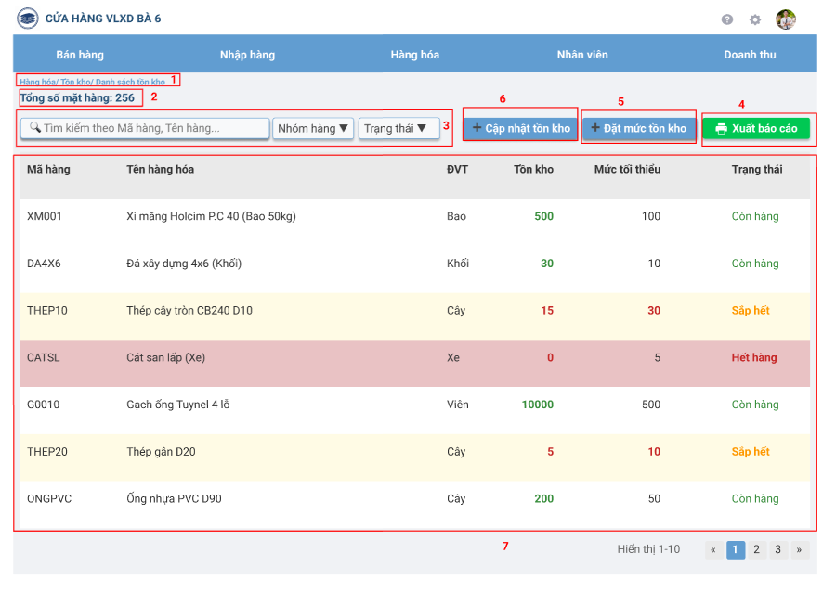

|  |  |  |
| --- | --- | --- |
| **NO** | **LOẠI** | **MÔ TẢ** |
| 1 | Text | Hiển thị path: “Hàng hóa / Danh sách tồn kho”. |
| 2 | Text | Hiển thị thông tin tổng quan: “Tổng số mặt hàng: 256”. Số lượng là dữ liệu động. |
| 3 | Dropdown | Bộ lọc Trạng thái (ví dụ: Còn hàng, Sắp hết, Hết hàng). |
| 4 | Button | Nút hành động "Xuất báo cáo” – Sự kiện: nhấn vào sẽ tạo và tải về tệp báo cáo tồn kho |
| 5 | Button | Nút hành động "Đặt mức tồn tối thiểu” – Sự kiện: nhấn vào có thể mở popup để thiết lập mức tồn tối thiểu hàng loạt. |
| 6 | Button | Nút hành động "Cập nhật tồn kho” – Sự kiện: nhấn vào có thể mở popup để điều chỉnh tồn kho hàng loạt. |
| 7 | Table | Thông tin chi tiết danh sách hàng hóa và tồn kho. |

**Màn hình Cập nhật tồn kho**  
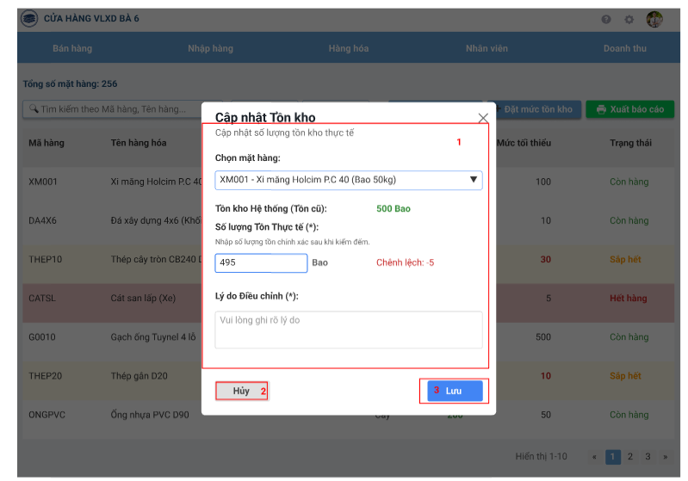

|  |  |  |
| --- | --- | --- |
| **NO** | **LOẠI** | **MÔ TẢ** |
| 1 | Container | Khu vực nội dung chính của Popup, bao gồm các trường:  - Chọn mặt hàng: Dropdown chọn hàng hóa. Hiện tại đang chọn XM001 - Xi măng Holcim P.C 40 (Bao 50kg).  - Tồn kho Hệ thống (Tồn cũ): Hiển thị tồn kho hiện tại 500 Bao (Read-only).  - Số lượng Tồn Thực tế (*): Ô nhập liệu bắt buộc. Giá trị đang nhập là 495 (sau khi kiểm kê).  - Chênh lệch: Hiển thị sự khác biệt giữa thực tế và hệ thống: -5 (Màu đỏ, cho thấy thiếu hụt).  - Lý do Điều chỉnh (*): Ô nhập liệu bắt buộc giải thích lý do chênh lệch. *Placeholder: "Vui lòng ghi rõ lý do"*. |
| 2 | Button | Nút hành động phụ: "Hủy".  Sự kiện: Nhấn vào sẽ đóng popup và hủy bỏ việc điều chỉnh tồn kho. |
| 3 | Button | Nút hành động chính: "Lưu".  Sự kiện: Nhấn vào sẽ kiểm tra ràng buộc, ghi nhận giao dịch điều chỉnh tồn kho, cập nhật tồn kho mới là 495, đóng popup và hiển thị thông báo thành công. |

**Màn hình Danh sách tồn kho đã cập nhật**  
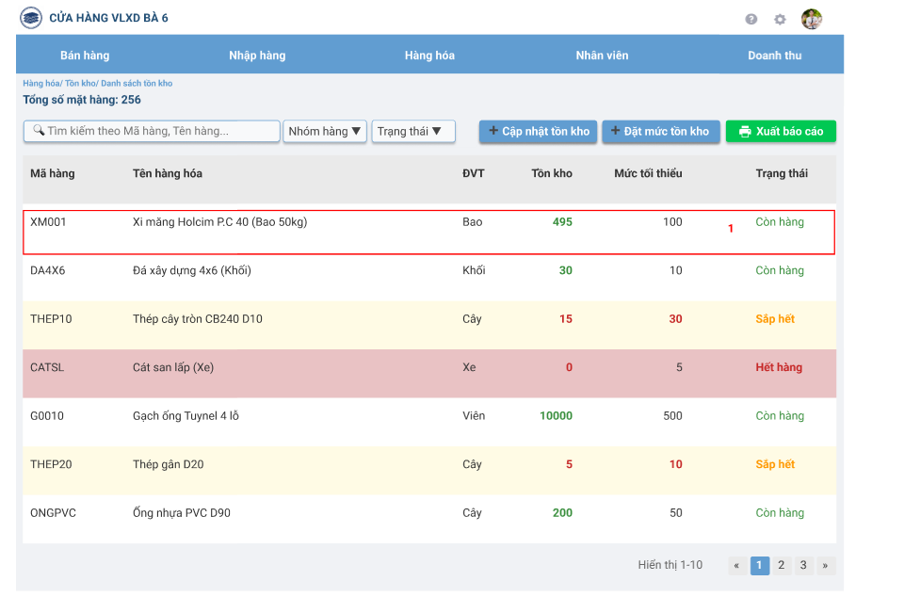

|  |  |  |
| --- | --- | --- |
| **NO** | **LOẠI** | **MÔ TẢ** |
| 1 | Table Row | Giá trị Tồn kho đã được cập nhật từ 500 (Tồn cũ) xuống 495 sau khi thực hiện thao tác điều chỉnh tồn kho trong popup trước đó. |

**Màn hình Đặt mức tối thiểu tồn kho**  
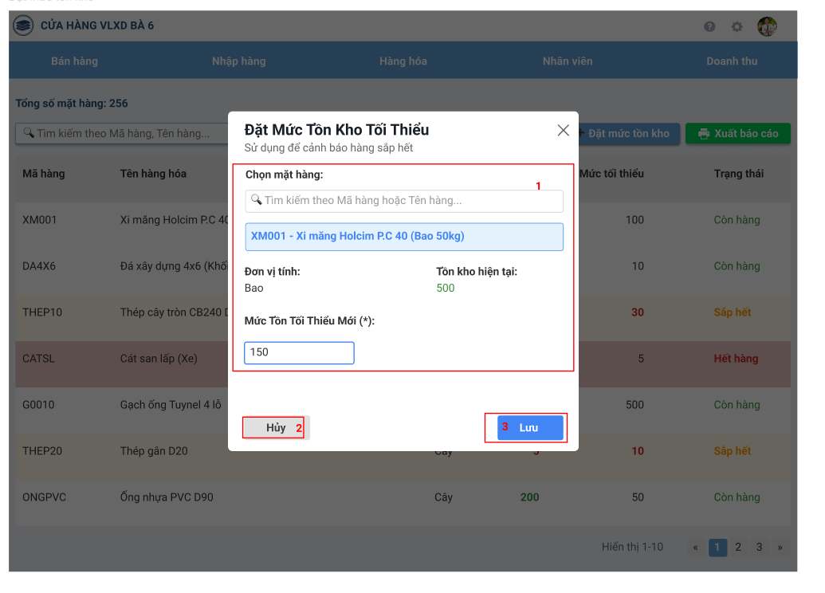

|  |  |  |
| --- | --- | --- |
| **NO** | **LOẠI** | **MÔ TẢ** |
| 1 | Container | Khu vực nội dung chính của Popup, bao gồm các trường:  - Ô tìm kiếm và chọn mặt hàng  - Ô nhập liệu bắt buộc cho Mức Tồn Tối Thiểu Mới (*). Giá trị đang nhập là 150. |
| 2 | Button | Nút hành động phụ: "Hủy".  Sự kiện: Nhấn vào sẽ đóng popup và hủy bỏ việc thay đổi. |
| 3 | Button | Nút hành động chính: "Lưu".  Sự kiện: Nhấn vào sẽ kiểm tra ràng buộc, cập nhật mức tồn tối thiểu mới là 150 cho mặt hàng đã chọn, đóng popup và hiển thị thông báo thành công. |

**Màn hình Danh sách tồn kho đã đặt mức tối thiểu**  
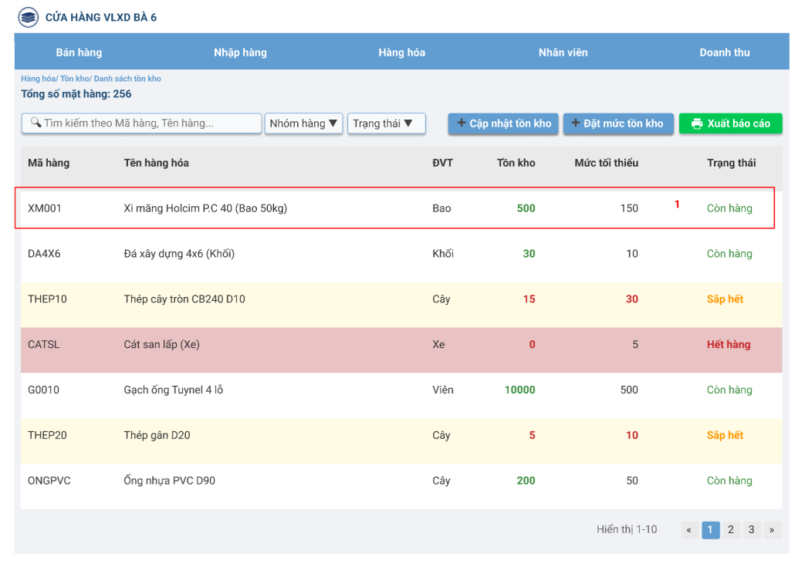

|  |  |  |
| --- | --- | --- |
| **NO** | **LOẠI** | **MÔ TẢ** |
| 1 | Table Row | Dòng dữ liệu chi tiết của mặt hàng Xi măng Holcim P.C 40 (Mã hàng XM001) sau khi đặt lại mức tồn tối thiểu. Giá trị Mức tồn tối thiểu đã được cập nhật từ 100 lên 150 sau khi thực hiện thao tác trong popup trước đó. |

**Màn hình Kết quả tìm kiếm sản phẩm tồn kho** 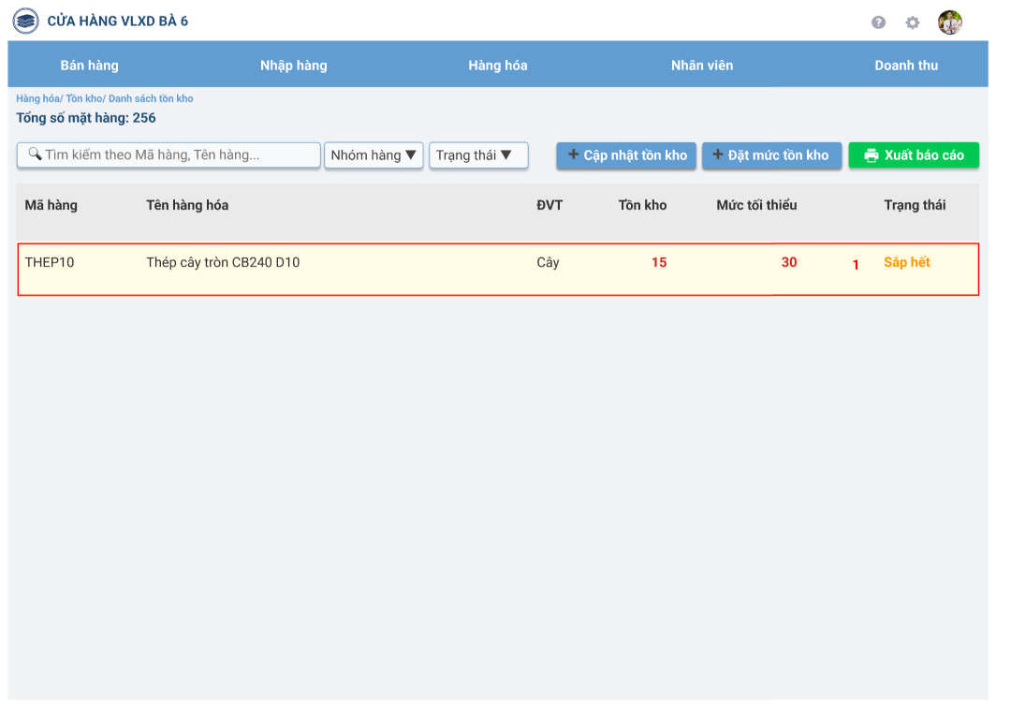

|  |  |  |
| --- | --- | --- |
| **NO** | **LOẠI** | **MÔ TẢ** |
| 1 | Table Row | Dòng dữ liệu chi tiết của mặt hàng Thép cây tròn CB240 D10 (Mã hàng THEP10) sau khi tìm kiếm. |

**Màn hình Xuất báo cáo**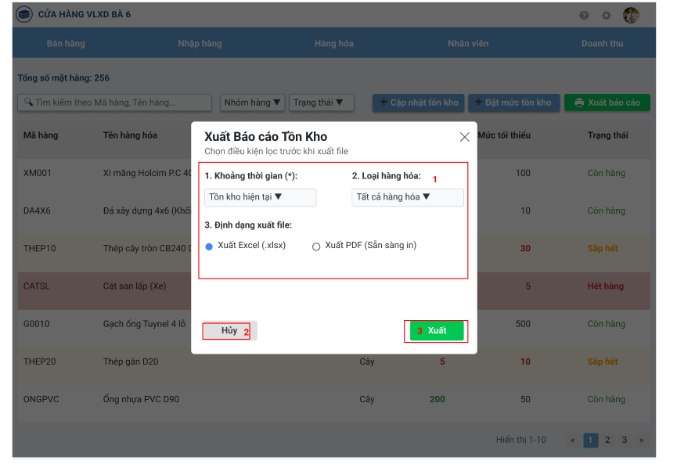

|  |  |  |
| --- | --- | --- |
| **NO** | **LOẠI** | **MÔ TẢ** |
| 1 | Container/Radio Button | Nhóm các điều kiện lọc báo cáo, bao gồm:  - Khoảng thời gian (*): Dropdown bắt buộc, đang chọn "Tồn kho hiện tại". Có thể có các tùy chọn khác như 'Hôm nay', 'Tuần trước', 'Tháng trước' hoặc 'Tùy chọn'.  - Loại hàng hóa: Dropdown, đang chọn "Tất cả hàng hóa". Cho phép lọc theo nhóm hàng hóa.  Nhóm chọn Định dạng xuất file:  - Radio button: "Xuất Excel (.xlsx)" (Mặc định).  - Radio button: "Xuất PDF" (Sẵn sàng in). |
| 2 | Button | Nút hành động phụ: "Hủy"  Sự kiện: Nhấn vào sẽ đóng popup và hủy bỏ thao tác xuất báo cáo. |
| 3 | Button | Nút hành động chính: "Xuất" (Màu xanh lá).  Sự kiện: Nhấn vào sẽ tạo file báo cáo dựa trên điều kiện lọc đã chọn và kích hoạt tải về. |

**Màn hình Lịch sử nhập kho**  
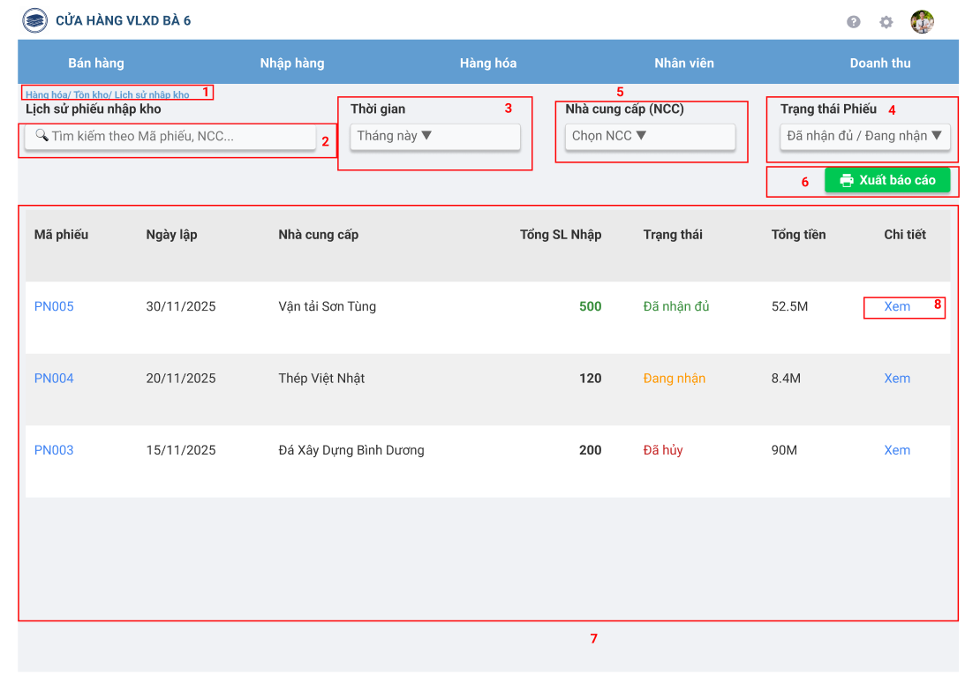

|  |  |  |
| --- | --- | --- |
| **NO** | **LOẠI** | **MÔ TẢ** |
| 1 | Text | Hiển thị path: “Hàng hóa / Tồn kho / Lịch sử nhập kho”. |
| 2 | Input Text | Ô tìm kiếm. Placeholder: “Tìm kiếm theo Mã phiếu, NCC...”. |
| 3 | Dropdown | Bộ lọc Thời gian. Đang chọn "Tháng này". |
| 4 | Dropdown | Bộ lọc Trạng thái Phiếu. Đang chọn "Đã nhận đủ / Đang nhận". |
| 5 | Dropdown | Bộ lọc Nhà cung cấp (NCC). Đang chọn "Chọn NCC". |
| 6 | Button | Nút hành động "Xuất báo cáo” – Sự kiện: nhấn vào sẽ mở popup cấu hình và tải về tệp báo cáo lịch sử nhập kho. |
| 7 | Table | Bảng hiển thị Lịch sử Phiếu Nhập Kho.  Các cột chính: Mã phiếu, Ngày lập, Nhà cung cấp, Tổng SL Nhập, Trạng thái, Tổng tiền, Chi tiết. |
| 8 | Action Link | Hành động "Xem".  Sự kiện: Nhấn vào sẽ mở Chi tiết Phiếu Nhập Kho tương ứng (ví dụ: mở chi tiết PN005). |

**Màn hình Phiếu nhập chi tiết**  
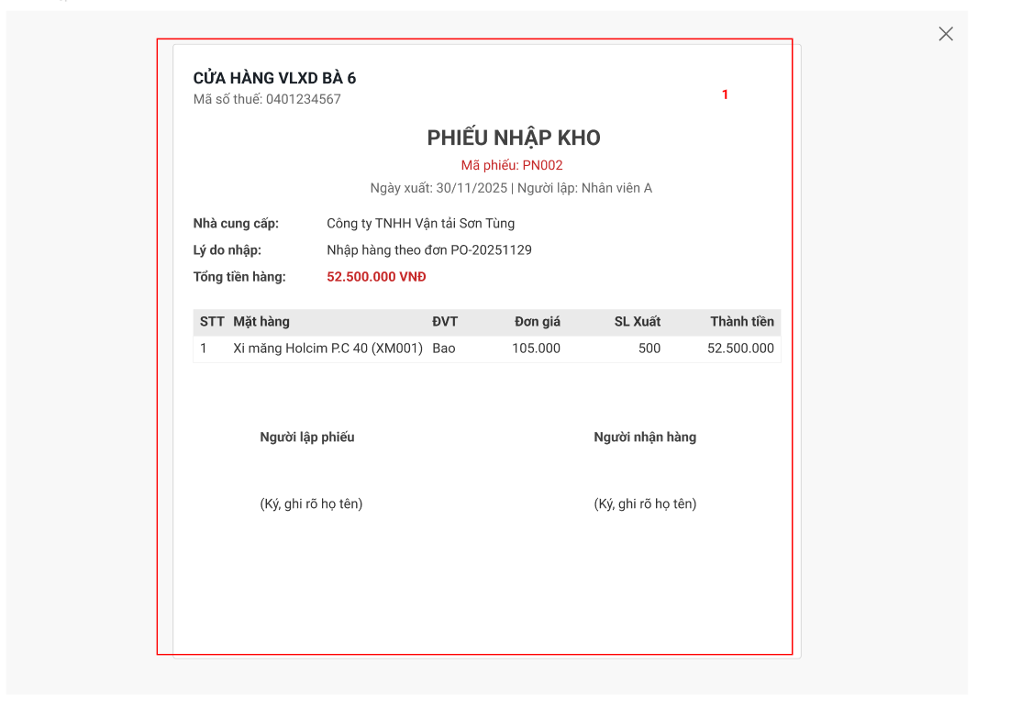

|  |  |  |
| --- | --- | --- |
| **NO** | **LOẠI** | **MÔ TẢ** |
| 1 | Document | Nội dung chi tiết của Phiếu Nhập Kho (PN002). Sau khi chọn hành động “Xem” ở màn hình “Lịch sử phiếu nhập kho” |

**Màn hình Lịch sử phiếu xuất kho**  
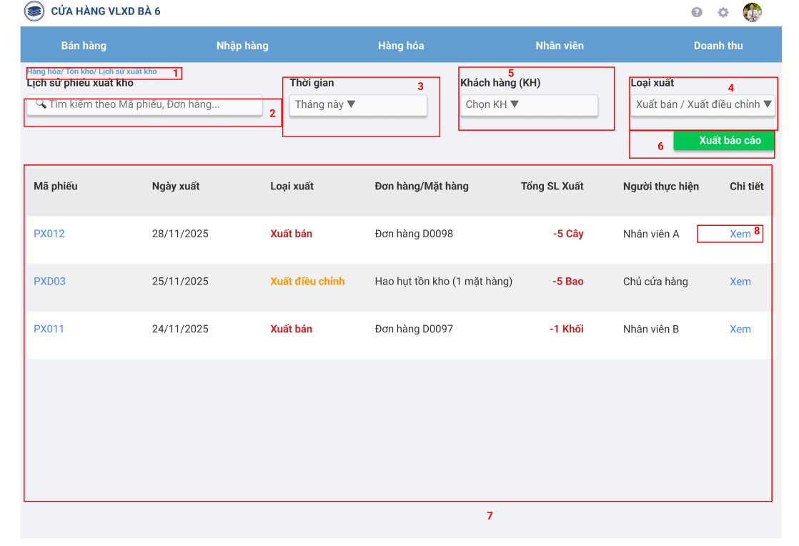

|  |  |  |
| --- | --- | --- |
| **NO** | **LOẠI** | **MÔ TẢ** |
| 1 | Text | Hiển thị path: “Hàng hóa / Tồn kho / Lịch sử xuất kho”. |
| 2 | Input Text | Ô tìm kiếm. Placeholder: “Tìm kiếm theo Mã phiếu, Đơn hàng...”. |
| 3 | Dropdown | Bộ lọc Thời gian. Đang chọn "Tháng này". |
| 4 | Dropdown | Bộ lọc Loại xuất. Đang chọn "Xuất bán / Xuất điều chỉnh". |
| 5 | Dropdown | Bộ lọc Khách hàng (KH). Đang chọn "Chọn KH". |
| 6 | Button | Nút hành động "Xuất báo cáo” – Sự kiện: nhấn vào sẽ mở popup cấu hình và tải về tệp báo cáo lịch sử xuất kho. |
| 7 | Table | Bảng hiển thị Lịch sử Phiếu Xuất Kho.  Các cột chính: Mã phiếu (Màu xanh, có thể là link), Ngày xuất, Loại xuất, Đơn hàng/Mặt hàng, Tổng SL Xuất, Người thực hiện, Chi tiết.  Dữ liệu: Hiển thị danh sách các phiếu xuất (ví dụ: PX012 - Xuất bán, PX003 - Xuất điều chỉnh). |
| 8 | Action Link | Hành động "Xem".  Sự kiện: Nhấn vào sẽ mở Chi tiết Phiếu Xuất Kho tương ứng. |

#### **6.1.2.44. Màn hình Phiếu xuất kho chi tiết**

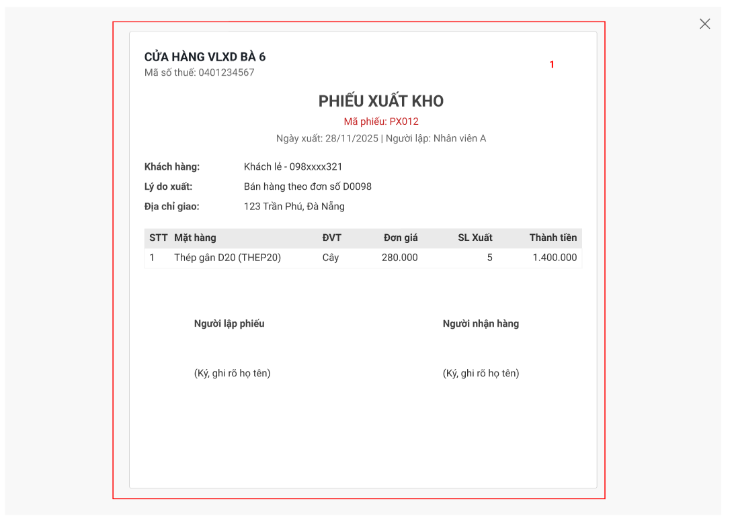

|  |  |  |
| --- | --- | --- |
| **NO** | **LOẠI** | **MÔ TẢ** |
| 1 | Document | Nội dung chi tiết của Phiếu Xuất Kho (PX012). |

#### **6.1.2.45. Màn hình Cảnh báo tồn kho**

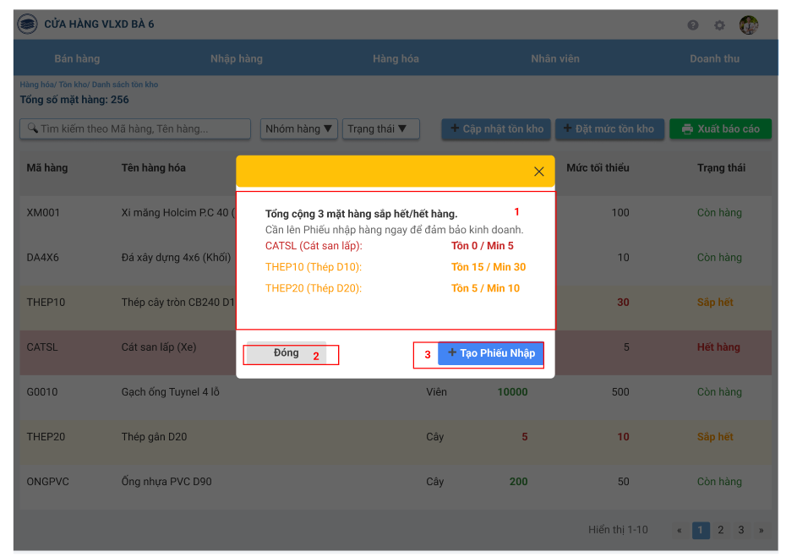

|  |  |  |
| --- | --- | --- |
| **NO** | **LOẠI** | **MÔ TẢ** |
| 1 | Container | Khu vực hiển thị danh sách mặt hàng sắp hết/hết hàng. |
| 2 | Button | Nút hành động phụ: "Đóng".  Sự kiện: Nhấn vào sẽ đóng popup và quay lại màn hình chính. |
| 3 | Button | Nút hành động chính: "+ Tạo Phiếu Nhập".  Sự kiện: Nhấn vào sẽ đóng popup và điều hướng đến màn hình Tạo Phiếu Nhập để người dùng có thể nhập hàng ngay lập tức. |

#### **6.1.2.46. Màn hình Kết quả tìm kiếm khách hàng - Lịch sử xuất kho**

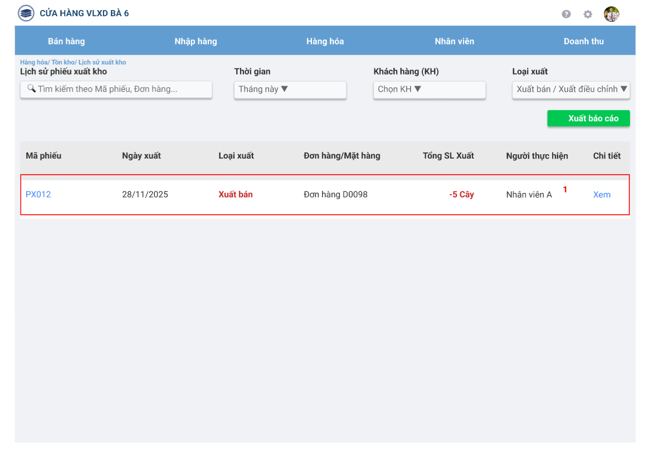

|  |  |  |
| --- | --- | --- |
| **NO** | **LOẠI** | **MÔ TẢ** |
| 1 | Text | Đây là kết quả sau khi tìm kiếm phiếu xuất kho tra từ khách hàng. |

#### **6.1.2.47. Màn hình Kết quả tìm kiếm nhà cung cấp - Lịch sử nhập kho**

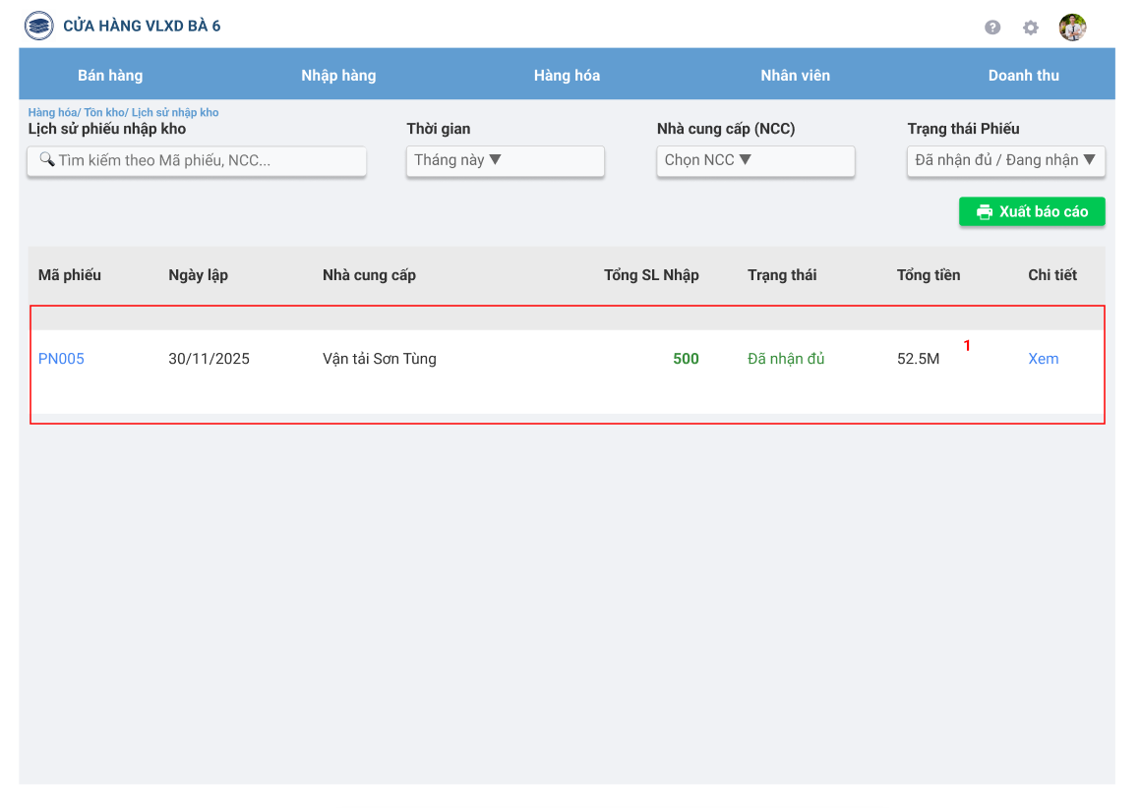

|  |  |  |
| --- | --- | --- |
| **NO** | **LOẠI** | **MÔ TẢ** |
| 1 | Table Row | Dòng dữ liệu chi tiết của Phiếu Nhập PN005 tra từ nhà cung cấp. Đây là kết quả sau khi tìm kiếm. |

|  |  |  |  |
| --- | --- | --- | --- |
| **STT** | **LOẠI** | **MÔ TẢ** | **GHI CHÚ** |
| 1 | text | Hiển thị cứng “Lịch sử đăng nhập” |  |
| 2 | text | Hiển thị “thời gian” |  |
| 3 | Dropdown | Chọn tháng năm |  |
| 4 | Table Header | Tên các cột: TT- Họ tên - Chức vụ - Thời gian cụ thể |  |
| 5 | Table | Chi tiết danh sách lịch sử đăng nhập |  |
| 6 | Text | Hiển thị số trang đang xem: “Trang 1/8” |  |
| 7 | Button | Nút chuyển trang - Sự kiện: Chuyển sang trang khác |  |

#### **6.1.2.48. Màn hình danh sách nhân viên**

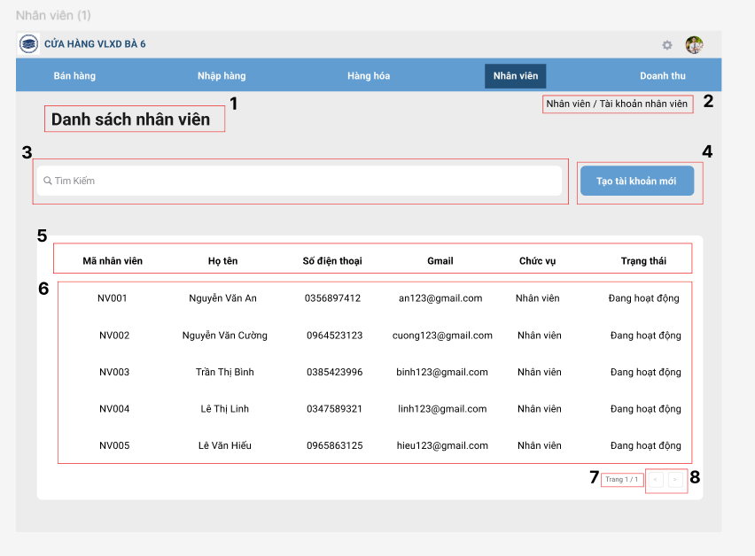

|  |  |  |  |
| --- | --- | --- | --- |
| **STT** | **LOẠI** | **MÔ TẢ** | **GHI CHÚ** |
| 1 | text | Hiển thị cứng “Danh sách nhân viên” |  |
| 2 | text | Hiển thị path: “Nhân viên/ Tài khoản nhân viên” |  |
| 3 | Input text | Ô tìm kiếm nhân viên |  |
| 4 | Button | Nút “Tạo tài khoản mới” - sự kiện: mở màn hình tạo tài khoản mới |  |
| 5 | Table Header | Tên các cột: Mã nhân viên - Họ tên - Số điện thoại - Gmail - Chức vụ - Trạng thái. |  |
| 6 | Table | Chi tiết danh sách nhân viên |  |
| 7 | Text | Hiển thị số trang đang xem: “Trang 1/1” |  |
| 8 | Button | Nút chuyển trang - Sự kiện: Chuyển sang trang khác |  |

#### **6.1.2.49. Màn hình các nút**

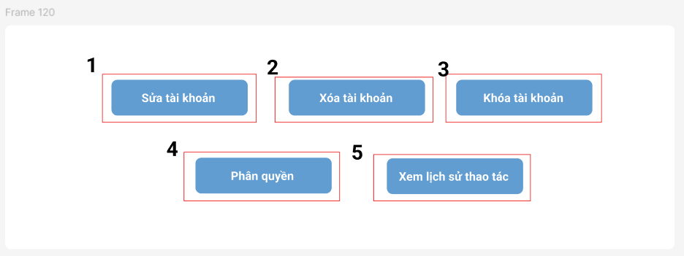

|  |  |  |  |
| --- | --- | --- | --- |
| **STT** | **LOẠI** | **MÔ TẢ** | **GHI CHÚ** |
| 1 | button | Nút “Sửa tài khoản” - Sự kiện: Chuyển sang trang sửa tài khoản” |  |
| 2 | button | Nút “Xoá tài khoản: - Sự kiện: Chuyển sang trang xoá tài khoản |  |
| 3 | button | Nút “Khoá tài khoản” - Sự kiện: Chuyển sang trang khoá tài khoản |  |
| 4 | button | Nút “Phân quyền” - Sự kiện: Chuyển sang trang phân quyền |  |
| 5 | button | Nút “ Xem lịch sử thao tác” - Sự kiện: Chuyển sang trang xem lịch sử thao tác |  |

#### **6.1.2.50. Màn hình sửa tài khoản nhân viên**

|  |  |  |  |
| --- | --- | --- | --- |
| **STT** | **LOẠI** | **MÔ TẢ** | **GHI CHÚ** |
| 1 | text | Hiển thị “Sửa tài khoản nhân viên” |  |
| 2 | text | Hiển thị path: “Nhân viên/ Tài khoản nhân viên” |  |
| 3 | button | Nút “Lưu” - Sự kiện: Thực hiện lưu những sửa đổi và hiển thị thông báo “Cập nhật thành công” |  |
| 4 | Table Header | Tên các cột: Mã nhân viên - Họ tên - Số điện thoại - Gmail - Chức vụ - Trạng thái |  |
| 5 | Table | Thông tin nhân viên chi tiết |  |
| 6 | Text | Hiển thị số trang đang xem: “ Trang 1/1” |  |
| 7 | Button | Nút chuyển trang - Sự kiện: Chuyển sang trang khác |  |

#### **6.1.2.51. Màn hình cập nhập thành công**

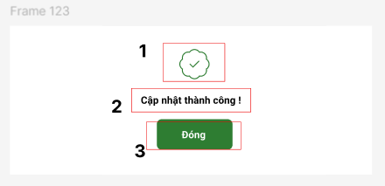

|  |  |  |  |
| --- | --- | --- | --- |
| **STT** | **LOẠI** | **MÔ TẢ** | **GHI CHÚ** |
| 1 | icon | Thông báo thành công |  |
| 2 | text | Hiển thị “Cập nhật thành công !” |  |
| 3 | button | Nút “Đóng” - Sự kiện: đóng màn hình hiển thị thông báo. |  |

#### **6.1.2.52. Màn hình xóa tài khoản**

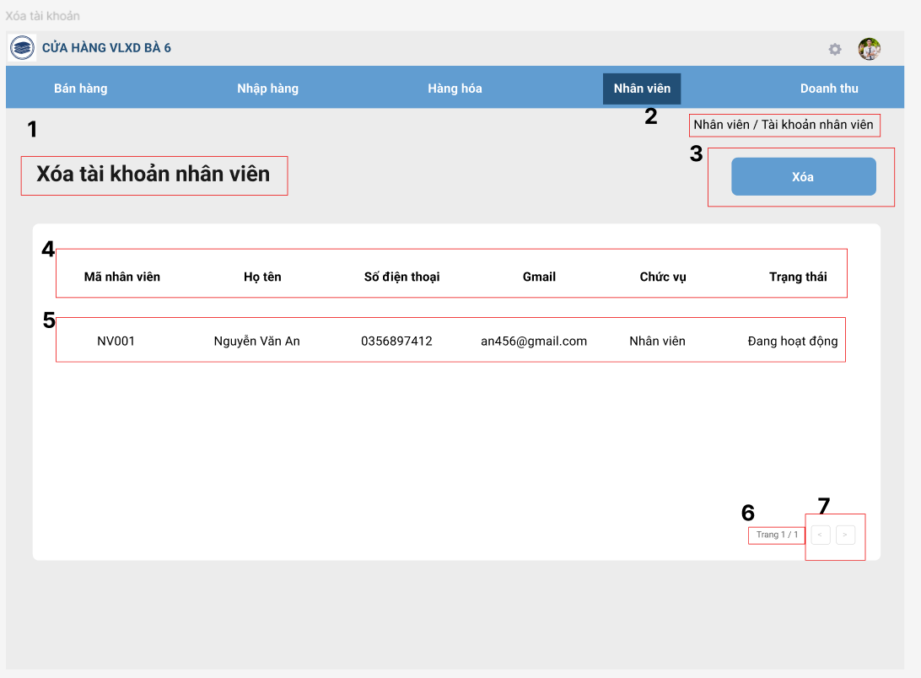

|  |  |  |  |
| --- | --- | --- | --- |
| **STT** | **LOẠI** | **MÔ TẢ** | **GHI CHÚ** |
| 1 | text | Hiển thị “Xoá tài khoản nhân viên” |  |
| 2 | text | Hiển thị path: “Nhân viên / Tài khoản nhân viên” |  |
| 3 | button | Nút “Xoá” - Xoá thông tin |  |
| 4 | Table Header | Tên các cột: Mã nhân viên - Họ tên - Số điện thoại - Gmail - Chức vụ - Trạng thái |  |
| 5 | Table | Chi tiết thông tin nhân viên |  |
| 6 | Text | Hiển thị số trang đang xem: “ Trang 1/1” |  |
| 7 | Button | Nút chuyển trang - Sự kiện: Chuyển sang trang khác |  |

#### **6.1.2.53. Màn hình xác nhận xóa**

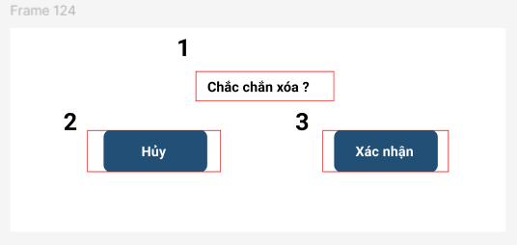

|  |  |  |  |
| --- | --- | --- | --- |
| **STT** | **LOẠI** | **MÔ TẢ** | **GHI CHÚ** |
| 1 | text | Hiển thị thông báo “ Chắc chắn xóa ?” |  |
| 2 | button | Nút “Hủy” - Sự kiện: hủy toàn bộ các thao tác xóa |  |
| 3 | button | Nút “Xác nhận” - Sự kiện: Xóa thông tin |  |

#### **6.1.2.54. Màn hình xóa tài khoản thành công**

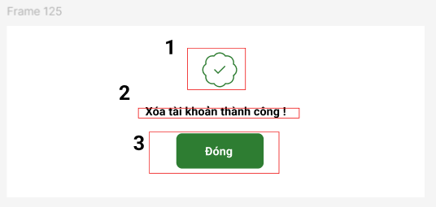

|  |  |  |  |
| --- | --- | --- | --- |
| **STT** | **LOẠI** | **MÔ TẢ** | **GHI CHÚ** |
| 1 | icon | Thông báo thành công |  |
| 2 | text | Hiển thị “Xóa tài khoản thành công” |  |
| 3 | button | Nút “Đóng” - Sự kiện: đóng màn hình hiển thị thông báo |  |

#### **6.1.2.55. Màn hình khóa tài khoản**

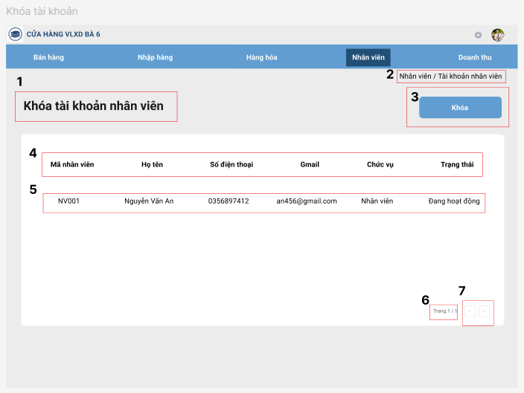

|  |  |  |  |
| --- | --- | --- | --- |
| **STT** | **LOẠI** | **MÔ TẢ** | **GHI CHÚ** |
| 1 | text | Hiển thị “Khóa tài khoản nhân viên” |  |
| 2 | text | Hiển thị path: “Nhân viên / Tài khoản nhân viên” |  |
| 3 | button | Nút “Khóa” - Sự kiện: khóa tài khoản nhân viên |  |
| 4 | Table Header | Tên các cột: Mã nhân viên - Họ tên - Số điện thoại - Gmail - Chức vụ - Trạng thái |  |
| 5 | Table | thông tin nhân viên |  |
| 6 | text | Hiển thị số trang: “Trang 1/1” |  |
| 7 | button | Nút chuyển trang - Sự kiện: Chuyển sang trang khác |  |

#### **6.1.2.56. Màn hình xác nhận khóa**

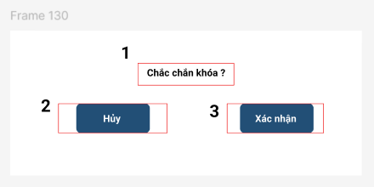

|  |  |  |  |
| --- | --- | --- | --- |
| **STT** | **LOẠI** | **MÔ TẢ** | **GHI CHÚ** |
| 1 | text | Hiển thị “ Chắc chắn khóa” |  |
| 2 | button | Nút “Hủy” - Sự kiện: hủy toàn bộ các thao tác khóa tài khoản nhân viên |  |
| 3 | button | Nút “Xác nhận” - Sự kiện: khóa tài khoản |  |

#### **6.1.2.57. Màn hình khóa thành công**

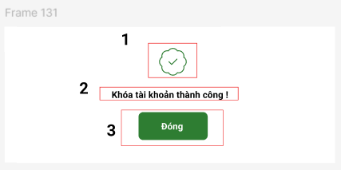

|  |  |  |  |
| --- | --- | --- | --- |
| **STT** | **LOẠI** | **MÔ TẢ** | **GHI CHÚ** |
| 1 | icon | Thông báo thành công |  |
| 2 | text | Hiển thị “Khóa tài khoản thành công” |  |
| 3 | button | Nút “Đóng” - Sự kiện: đóng màn hình hiển thị thông báo |  |

#### **6.1.2.58. Màn hình phân quyền**

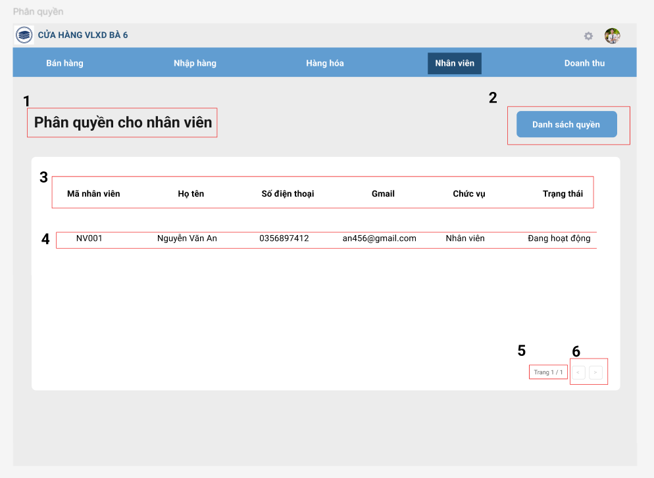

|  |  |  |  |
| --- | --- | --- | --- |
| **STT** | **LOẠI** | **MÔ TẢ** | **GHI CHÚ** |
| 1 | text | Hiển thị “Phân quyền cho nhân viên” |  |
| 2 | button | Nút “Phân quyền - Sự kiện: Hiển thị các quyền |  |
| 3 | Table Header | Tên các cột: Mã nhân viên - Họ tên - Số điện thoại - Gmail - Chức vụ - Trạng thái |  |
| 4 | Table | Hiển thị các thông tin của nhân viên |  |
| 5 | text | Hiển thị các trang “Trang 1/1” |  |
| 6 | button | Nút chuyển trang - Sự kiện: chuyển sang trang khác |  |

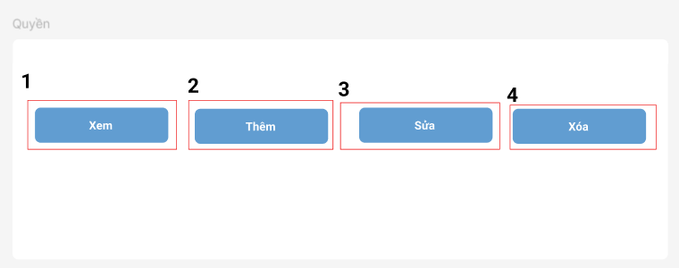

|  |  |  |  |
| --- | --- | --- | --- |
| **STT** | **LOẠI** | **MÔ TẢ** | **GHI CHÚ** |
| 1 | button | Nút “Xem” - Sự kiện: Phân quyền xem cho nhân viên |  |
| 2 | button | Nút “Thêm” - Sự kiện: Phân quyền thêm cho nhân viên |  |
| 3 | button | Nút “Sửa” - Sự kiện: Phân quyền sửa cho nhân viên |  |
| 4 | button | Nút “Xóa’ - Sự kiện: Phân quyền xóa cho nhân viên |  |

#### **6.1.2.59. Màn hình xác nhận phân quyền**

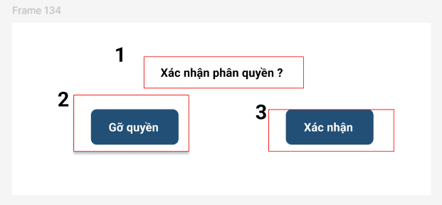

|  |  |  |  |
| --- | --- | --- | --- |
| **STT** | **LOẠI** | **MÔ TẢ** | **GHI CHÚ** |
| 1 | text | Hiển thị thông báo “Xác nhận phân quyền ?” |  |
| 2 | button | Nút “Gỡ quyền” - Sự kiện: gỡ quyền đã chọn |  |
| 3 | button | Nút “Xác nhận” - Sự kiện: xác nhận phân quyền đã chọn cho nhân viên |  |

#### **6.1.2.60. Màn hình phân quyền thành công**

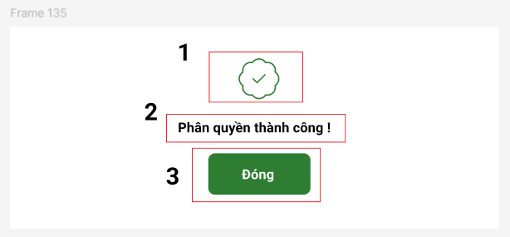

|  |  |  |  |
| --- | --- | --- | --- |
| **STT** | **LOẠI** | **MÔ TẢ** | **GHI CHÚ** |
| 1 | icon | Thông báo thành công |  |
| 2 | text | Hiển thị “Phân quyền thành công” |  |
| 3 | button | Nút “Đóng” - Sự kiện: đóng màn hình hiển thị thông báo |  |

#### **6.1.2.61. Màn hình lịch sử thao tác**

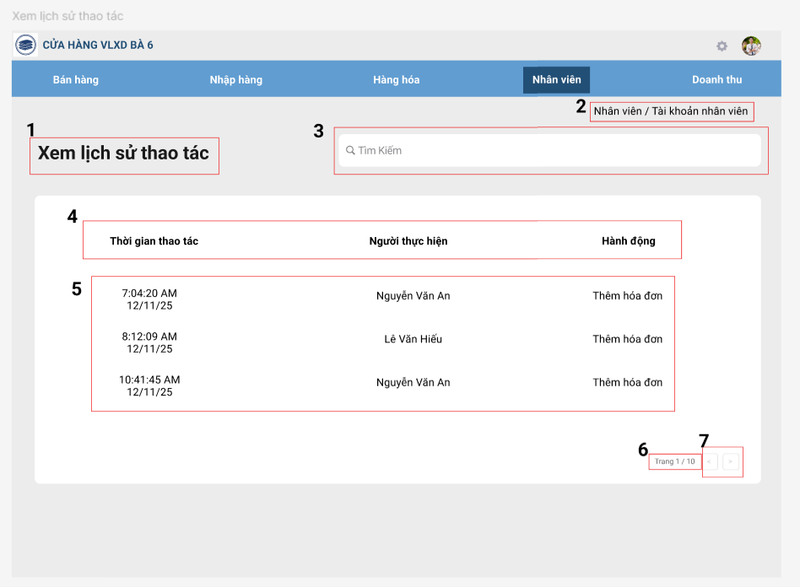

|  |  |  |  |
| --- | --- | --- | --- |
| **STT** | **LOẠI** | **MÔ TẢ** | **GHI CHÚ** |
| 1 | text | Hiển thị “Xem lịch sử thao tác” |  |
| 2 | text | Hiển thị path: “Nhân viên/ tài khoản nhân viên” |  |
| 3 | Input text | Ô tìm kiếm lịch sử thao tác |  |
| 4 | table header | Tên các cột: Thời gian thao tác - Người thực hiện - Hành động |  |
| 5 | Table | chi tiết lịch sử thao tác |  |
| 6 | text | Hiển thị số trang “Trang 1/10” |  |
| 7 | butoon | Nút chuyển trang - Sự kiện: chuyển sang trang khác |  |

#### **6.1.2.62. Màn hình tạo tài khoản**

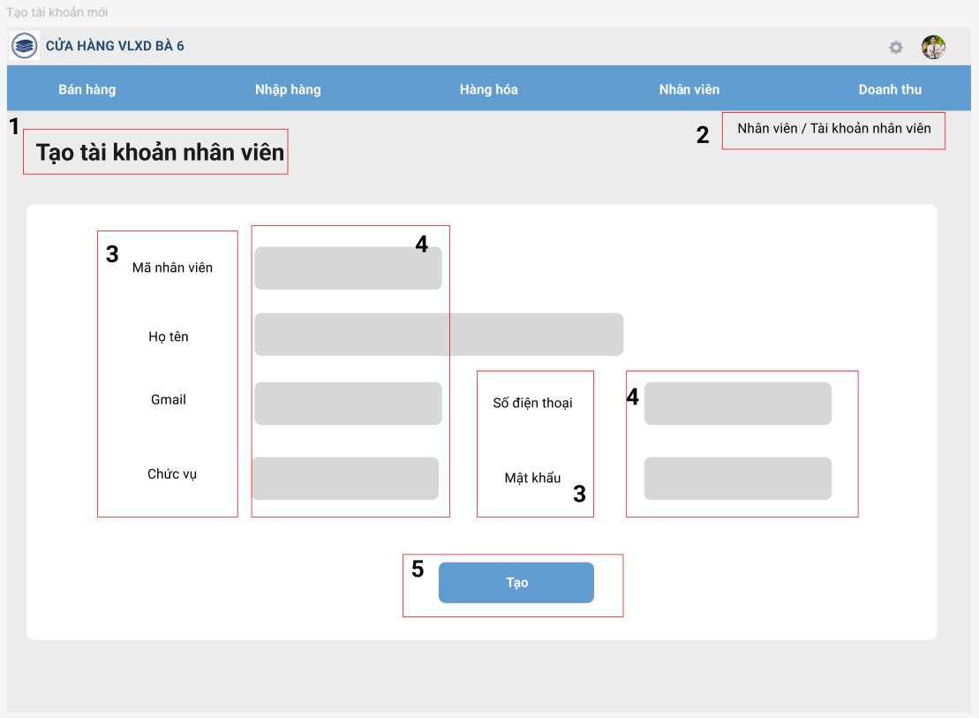

|  |  |  |  |
| --- | --- | --- | --- |
| **STT** | **LOẠI** | **MÔ TẢ** | **GHI CHÚ** |
| 1 | text | Hiển thị “Tạo tài khoản nhân viên” |  |
| 2 | text | Hiển thị path “Nhân viên / Tài khoản nhân viên” |  |
| 3 | text | Hiển thị các tên trường thông tin |  |
| 4 | input | các ô điền thông tin |  |
| 5 | button | Nút “Tạo” - sự kiện: tạo tài khoản nhân viên |  |

#### **6.1.2.63. Màn hình thông báo tạo thành công**

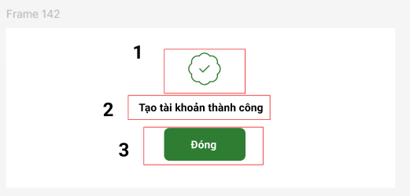

|  |  |  |  |
| --- | --- | --- | --- |
| **STT** | **LOẠI** | **MÔ TẢ** | **GHI CHÚ** |
| 1 | icon | Thông báo thành công |  |
| 2 | text | Hiển thị “Tạo tài khoản thành công” |  |
| 3 | button | Nút “Đóng” - Sự kiện: đóng màn hình hiển thị thông báo |  |

#### **6.1.2.64. Màn hình lương**

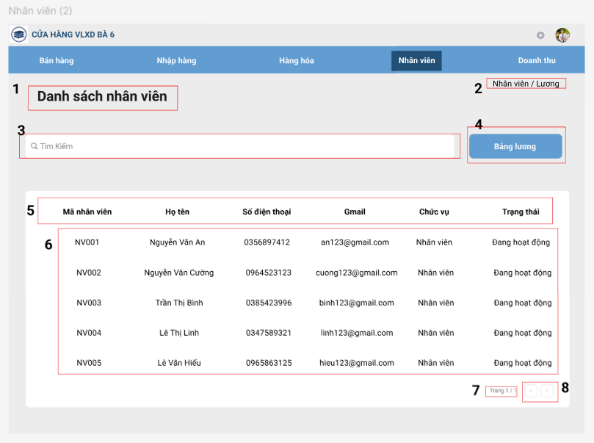

|  |  |  |  |
| --- | --- | --- | --- |
| **STT** | **LOẠI** | **MÔ TẢ** | **GHI CHÚ** |
| 1 | text | Hiển thị cứng “Danh sách nhân viên” |  |
| 2 | text | Hiển thị path: “Nhân viên/ Lương” |  |
| 3 | Input text | Ô tìm kiếm nhân viên |  |
| 4 | Button | Nút “Bảng lương” - sự kiện: mở màn hình chọn thao tác với bảng lương |  |
| 5 | Table Header | Tên các cột: Mã nhân viên - Họ tên - Số điện thoại - Gmail - Chức vụ - Trạng thái. |  |
| 6 | Table | Chi tiết danh sách nhân viên |  |
| 7 | Text | Hiển thị số trang đang xem: “Trang 1/1” |  |
| 8 | Button | Nút chuyển trang - Sự kiện: Chuyển sang trang khác |  |

#### **6.1.2.65. Màn hình các chức năng lương**

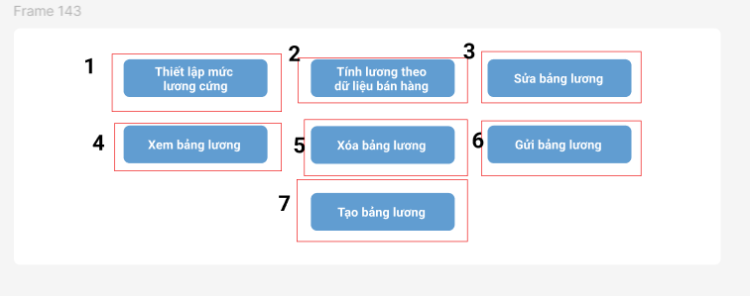

|  |  |  |  |
| --- | --- | --- | --- |
| **STT** | **LOẠI** | **MÔ TẢ** | **GHI CHÚ** |
| 1 | button | Nút “Thiết lập mức lương cứng” - Sự kiện: Hiển thị màn hình thiết lập mức lương cứng |  |
| 2 | button | Nút “Tính lương theo dữ liệu bán hàng” - Sự kiện: Hiển thị màn hình tính lương theo dữ liệu bán hàng |  |
| 3 | button | Nút “Sửa bảng lương” - Sự kiện: Hiển thị màn hình sửa bảng lương |  |
| 4 | Button | Nút “Xem bảng lương” - Sự kiện: Hiển thị màn hình xem bảng lương |  |
| 5 | button | Nút “Xóa bảng lương” - Sự kiện: Hiển thị màn hình xóa bảng lương |  |
| 6 | button | Nút “Gửi bảng lương” - Sự kiện: Hiển thị màn hình gửi bảng lương |  |
| 7 | button | Nút “Tạo bảng lương” - Sự kiện: Hiển thị màn hình tạo bảng lương |  |

#### **6.1.2.66. Màn hình thiết lập mức lương**

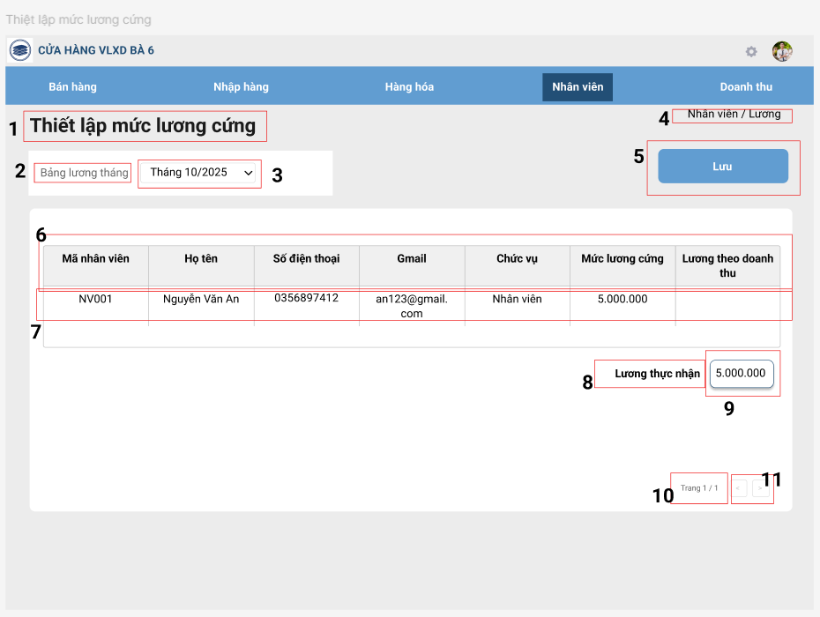

|  |  |  |  |
| --- | --- | --- | --- |
| **STT** | **LOẠI** | **MÔ TẢ** | **GHI CHÚ** |
| 1 | text | Hiển thị cứng “Thiết lập mức lương cứng” |  |
| 2 | text | Hiển thị “Bảng lương tháng” |  |
| 3 | Dropdown | Chọn tháng, năm |  |
| 4 | text | Hiển thị path: “Nhân viên/ Lương” |  |
| 5 | button | Nút “Lưu” - Sự kiện: lưu những thay đổi |  |
| 6 | Table Header | Tên các cột: Mã nhân viên - Họ tên - Số điện thoại - Gmail - Chức vụ - Mức lương cứng - Lương theo doanh thu. |  |
| 7 | Table | Chi tiết danh sách nhân viên |  |
| 8 | text | Hiển thị “Lương thực nhận” |  |
| 9 | input | Số tiền thực nhận |  |
| 10 | Text | Hiển thị số trang đang xem: “Trang 1/1” |  |
| 11 | Button | Nút chuyển trang - Sự kiện: Chuyển sang trang khác |  |

#### **6.1.2.67. Màn hình xác nhận áp dụng**

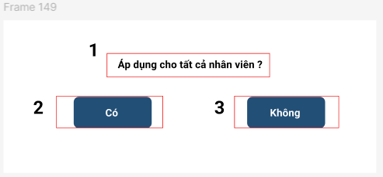

|  |  |  |  |
| --- | --- | --- | --- |
| **STT** | **LOẠI** | **MÔ TẢ** | **GHI CHÚ** |
| 1 | text | Hiện thị thông báo “Áp dụng cho tất cả nhân viên ?” |  |
| 2 | button | Nút “Có” - Sự kiện: áp dụng thiết lập mức lương thực nhận cho tất cả nhân viên và chuyển sang bước tiếp |  |
| 3 | button | Nút “Không” - Sự kiện: không áp dụng thiết lập cho tất cả nhân viên và chuyển sang bước tiếp |  |

#### **6.1.2.68. Màn hình thông báo thành công**

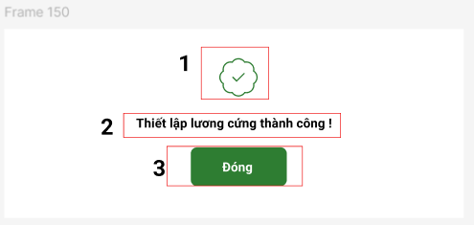

|  |  |  |  |
| --- | --- | --- | --- |
| **STT** | **LOẠI** | **MÔ TẢ** | **GHI CHÚ** |
| 1 | icon | Thông báo thành công |  |
| 2 | text | Hiển thị “Thiết lập mức lương cứng thành công” |  |
| 3 | button | Nút “Đóng” - Sự kiện: đóng màn hình hiển thị thông báo |  |

#### **6.1.2.69. Màn hình dữ liệu bán hàng**

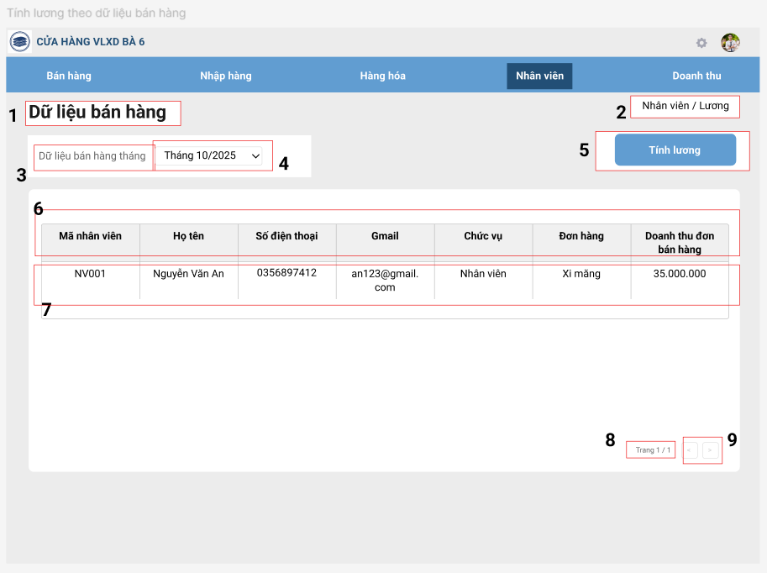

|  |  |  |  |
| --- | --- | --- | --- |
| **STT** | **LOẠI** | **MÔ TẢ** | **GHI CHÚ** |
| 1 | text | Hiển thị cứng “Thiết lập mức lương cứng” |  |
| 2 | text | Hiển thị path: “Nhân viên/ Lương” |  |
| 3 | text | Hiển thị: “Bảng lương tháng” |  |
| 4 | Dropdown | Chọn tháng, năm |  |
| 5 | button | Nút “Tính lương” - Sự kiện: Chuyển sang màn hình tính lương |  |
| 6 | Table Header | Tên các cột: Mã nhân viên - Họ tên - Số điện thoại - Gmail - Chức vụ - Đơn hàng - Doanh thu đơn bán hàng. |  |
| 7 | Table | Chi tiết danh sách nhân viên |  |
| 8 | Text | Hiển thị số trang đang xem: “Trang 1/1” |  |
| 9 | Button | Nút chuyển trang - Sự kiện: Chuyển sang trang khác |  |

#### **6.1.2.70. Màn hình tính lương**

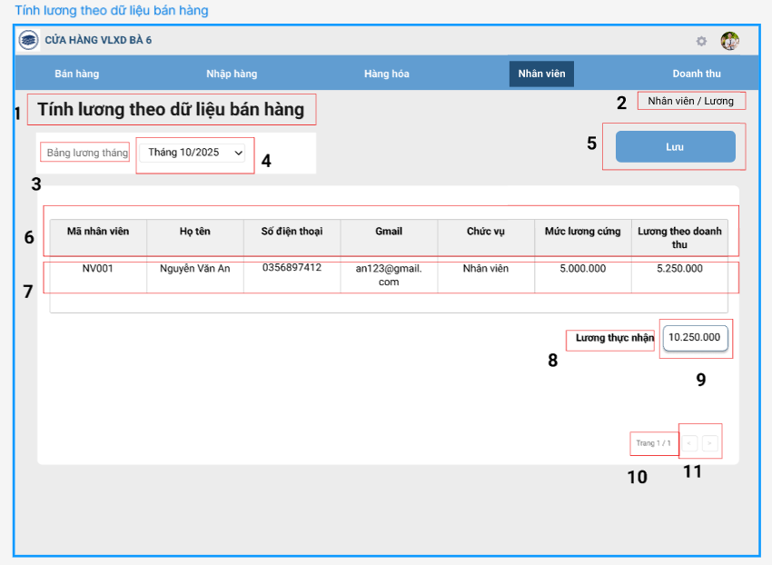

|  |  |  |  |
| --- | --- | --- | --- |
| **STT** | **LOẠI** | **MÔ TẢ** | **GHI CHÚ** |
| 1 | text | Hiển thị cứng “Tính lương theo dữ liệu bán hàng” |  |
| 2 | text | Hiển thị path: “Nhân viên/ Lương” |  |
| 3 | text | Hiển thị “Bảng lương tháng” |  |
| 4 | Dropdown | Chọn tháng, năm |  |
| 5 | button | Nút “Lưu” - Sự kiện: lưu những thay đổi |  |
| 6 | Table Header | Tên các cột: Mã nhân viên - Họ tên - Số điện thoại - Gmail - Chức vụ - Mức lương cứng - Lương theo doanh thu. |  |
| 7 | Table | Chi tiết danh sách nhân viên |  |
| 8 | text | Hiển thị “Lương thực nhận” |  |
| 9 | input | Số tiền thực nhận |  |
| 10 | Text | Hiển thị số trang đang xem: “Trang 1/1” |  |
| 11 | Button | Nút chuyển trang - Sự kiện: Chuyển sang trang khác |  |

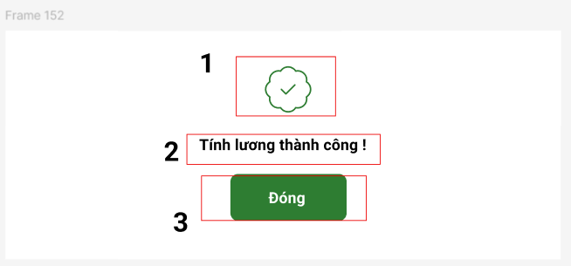

|  |  |  |  |
| --- | --- | --- | --- |
| **STT** | **LOẠI** | **MÔ TẢ** | **GHI CHÚ** |
| 1 | icon | Thông báo thành công |  |
| 2 | text | Hiển thị “Xóa tài khoản thành công” |  |
| 3 | button | Nút “Đóng” - Sự kiện: đóng màn hình hiển thị thông báo |  |

#### **6.1.2.71. Màn hình sửa bảng lương**

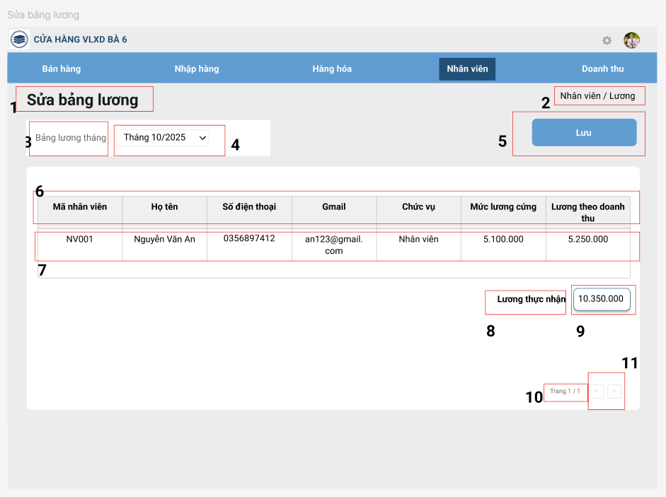

|  |  |  |  |
| --- | --- | --- | --- |
| **STT** | **LOẠI** | **MÔ TẢ** | **GHI CHÚ** |
| 1 | text | Hiển thị cứng “Sửa bảng lương” |  |
| 2 | text | Hiển thị path: “Nhân viên/ Lương” |  |
| 3 | text | Hiển thị “Bảng lương tháng” |  |
| 4 | Dropdown | Chọn tháng, năm |  |
| 5 | button | Nút “Lưu” - Sự kiện: lưu những thay đổi |  |
| 6 | Table Header | Tên các cột: Mã nhân viên - Họ tên - Số điện thoại - Gmail - Chức vụ - Mức lương cứng - Lương theo doanh thu. |  |
| 7 | Table | Chi tiết danh sách nhân viên |  |
| 8 | text | Hiển thị “Lương thực nhận” |  |
| 9 | input | Số tiền thực nhận |  |
| 10 | Text | Hiển thị số trang đang xem: “Trang 1/1” |  |
| 11 | Button | Nút chuyển trang - Sự kiện: Chuyển sang trang khác |  |

#### **6.1.2.72. Màn hình cập nhập thành công**

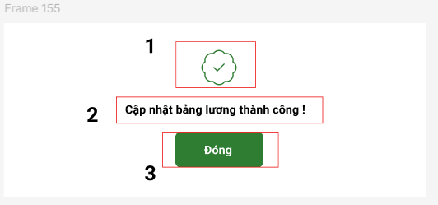

|  |  |  |  |
| --- | --- | --- | --- |
| **STT** | **LOẠI** | **MÔ TẢ** | **GHI CHÚ** |
| 1 | icon | Thông báo thành công |  |
| 2 | text | Hiển thị “Xóa tài khoản thành công” |  |
| 3 | button | Nút “Đóng” - Sự kiện: đóng màn hình hiển thị thông báo |  |

#### **6.1.2.73. Màn hình xóa bảng lương**

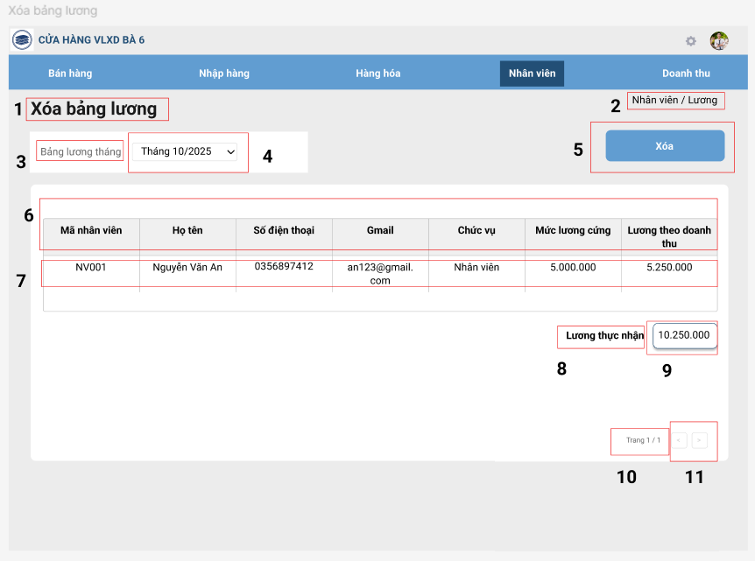

|  |  |  |  |
| --- | --- | --- | --- |
| **STT** | **LOẠI** | **MÔ TẢ** | **GHI CHÚ** |
| 1 | text | Hiển thị cứng “Xóa bảng lương” |  |
| 2 | text | Hiển thị path: “Nhân viên/ Lương” |  |
| 3 | text | Hiển thị “Bảng lương tháng” |  |
| 4 | Dropdown | Chọn tháng, năm |  |
| 5 | button | Nút “Xóa” - Sự kiện: xóa bảng lương |  |
| 6 | Table Header | Tên các cột: Mã nhân viên - Họ tên - Số điện thoại - Gmail - Chức vụ - Mức lương cứng - Lương theo doanh thu. |  |
| 7 | Table | Chi tiết danh sách nhân viên |  |
| 8 | text | Hiển thị “Lương thực nhận” |  |
| 9 | input | Số tiền thực nhận |  |
| 10 | Text | Hiển thị số trang đang xem: “Trang 1/1” |  |
| 11 | Button | Nút chuyển trang - Sự kiện: Chuyển sang trang khác |  |

#### **6.1.2.74. Màn hình xác nhận xóa**

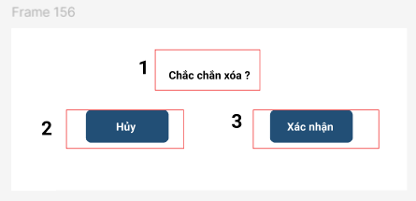

|  |  |  |  |
| --- | --- | --- | --- |
| **STT** | **LOẠI** | **MÔ TẢ** | **GHI CHÚ** |
| 1 | icon | Thông báo thành công |  |
| 2 | text | Hiển thị “Xóa tài khoản thành công” |  |
| 3 | button | Nút “Đóng” - Sự kiện: đóng màn hình hiển thị thông báo |  |

#### **6.1.2.75. Màn hình thông báo thành công**

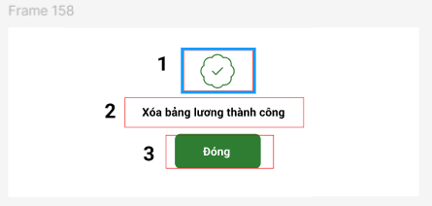

|  |  |  |  |
| --- | --- | --- | --- |
| **STT** | **LOẠI** | **MÔ TẢ** | **GHI CHÚ** |
| 1 | icon | Thông báo thành công |  |
| 2 | text | Hiển thị “Xóa tài khoản thành công” |  |
| 3 | button | Nút “Đóng” - Sự kiện: đóng màn hình hiển thị thông báo |  |

#### **6.1.2.76. Màn hình gửi bảng lương**

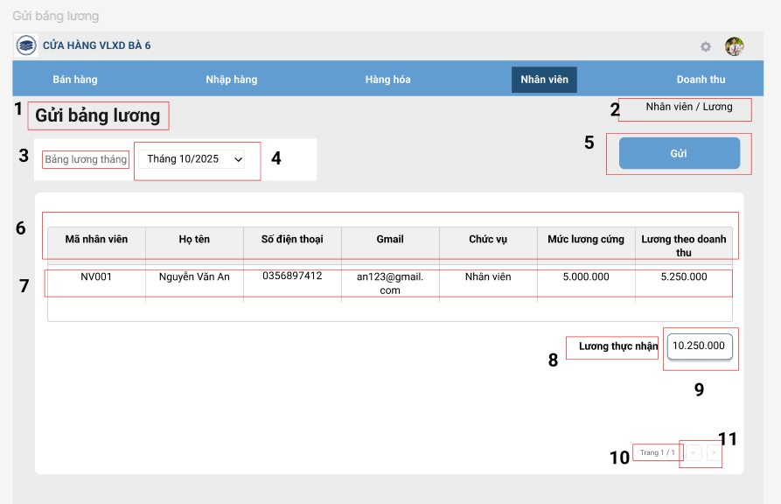

|  |  |  |  |
| --- | --- | --- | --- |
| **STT** | **LOẠI** | **MÔ TẢ** | **GHI CHÚ** |
| 1 | text | Hiển thị cứng “Gửi bảng lương” |  |
| 2 | text | Hiển thị path: “Nhân viên/ Lương” |  |
| 3 | text | Hiển thị “Bảng lương tháng” |  |
| 4 | Dropdown | Chọn tháng, năm |  |
| 5 | button | Nút “Gửi” - Sự kiện: gửi bảng lương |  |
| 6 | Table Header | Tên các cột: Mã nhân viên - Họ tên - Số điện thoại - Gmail - Chức vụ - Mức lương cứng - Lương theo doanh thu. |  |
| 7 | Table | Chi tiết danh sách nhân viên |  |
| 8 | text | Hiển thị “Lương thực nhận” |  |
| 9 | input | Số tiền thực nhận |  |
| 10 | Text | Hiển thị số trang đang xem: “Trang 1/1” |  |
| 11 | Button | Nút chuyển trang - Sự kiện: Chuyển sang trang khác |  |

#### **6.1.2.77. Màn hình chọn phương thức gửi**

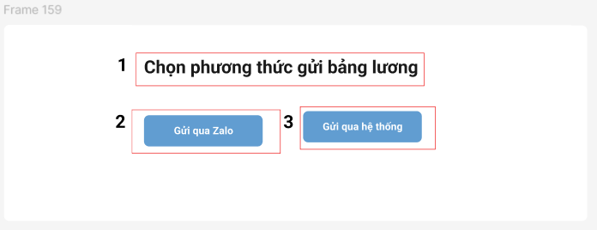

|  |  |  |  |
| --- | --- | --- | --- |
| **STT** | **LOẠI** | **MÔ TẢ** | **GHI CHÚ** |
| 1 | icon | Thông báo thành công |  |
| 2 | text | Hiển thị “Xóa tài khoản thành công” |  |
| 3 | button | Nút “Đóng” - Sự kiện: đóng màn hình hiển thị thông báo |  |

#### **6.1.2.78. Màn hình xác nhận áp dụng**

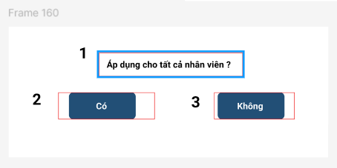

|  |  |  |  |
| --- | --- | --- | --- |
| **STT** | **LOẠI** | **MÔ TẢ** | **GHI CHÚ** |
| 1 | icon | Thông báo thành công |  |
| 2 | text | Hiển thị “Xóa tài khoản thành công” |  |
| 3 | button | Nút “Đóng” - Sự kiện: đóng màn hình hiển thị thông báo |  |

#### **6.1.2.79. Màn hình gửi thành công**

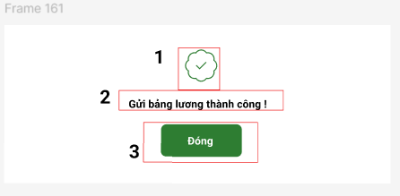

|  |  |  |  |
| --- | --- | --- | --- |
| **STT** | **LOẠI** | **MÔ TẢ** | **GHI CHÚ** |
| 1 | icon | Thông báo thành công |  |
| 2 | text | Hiển thị “Xóa tài khoản thành công” |  |
| 3 | button | Nút “Đóng” - Sự kiện: đóng màn hình hiển thị thông báo |  |

#### **6.1.2.80. Màn hình tạo bảng lương**

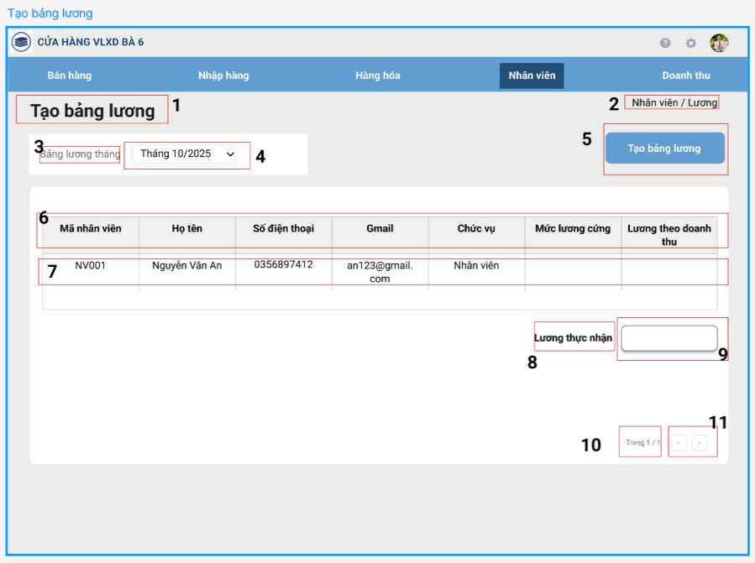

|  |  |  |  |
| --- | --- | --- | --- |
| **STT** | **LOẠI** | **MÔ TẢ** | **GHI CHÚ** |
| 1 | text | Hiển thị cứng “Tạo bảng lương” |  |
| 2 | text | Hiển thị path: “Nhân viên/ Lương” |  |
| 3 | text | Hiển thị “Bảng lương tháng” |  |
| 4 | Dropdown | Chọn tháng, năm |  |
| 5 | button | Nút “Tạo bảng lương” - Sự kiện: tạo bảng lương |  |
| 6 | Table Header | Tên các cột: Mã nhân viên - Họ tên - Số điện thoại - Gmail - Chức vụ - Mức lương cứng - Lương theo doanh thu. |  |
| 7 | Table | Chi tiết danh sách nhân viên |  |
| 8 | text | Hiển thị “Lương thực nhận” |  |
| 9 | input | Số tiền thực nhận |  |
| 10 | Text | Hiển thị số trang đang xem: “Trang 1/1” |  |
| 11 | Button | Nút chuyển trang - Sự kiện: Chuyển sang trang khác |  |

#### **6.1.2.81. Màn hình xác nhận tạo**

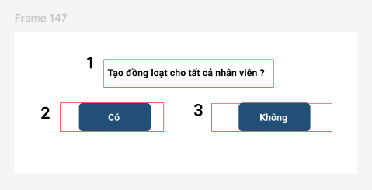

|  |  |  |  |
| --- | --- | --- | --- |
| **STT** | **LOẠI** | **MÔ TẢ** | **GHI CHÚ** |
| 1 | icon | Thông báo thành công |  |
| 2 | text | Hiển thị “Xóa tài khoản thành công” |  |
| 3 | button | Nút “Đóng” - Sự kiện: đóng màn hình hiển thị thông báo |  |

#### **6.1.2.82. Màn hình tạo thành công**

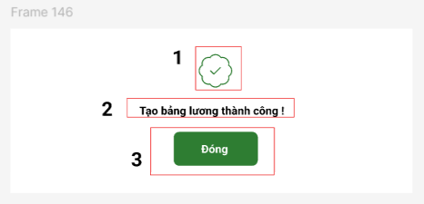

|  |  |  |  |
| --- | --- | --- | --- |
| **STT** | **LOẠI** | **MÔ TẢ** | **GHI CHÚ** |
| 1 | icon | Thông báo thành công |  |
| 2 | text | Hiển thị “Xóa tài khoản thành công” |  |
| 3 | button | Nút “Đóng” - Sự kiện: đóng màn hình hiển thị thông báo |  |

#### **6.1.2.83. Màn hình xem bảng lương**

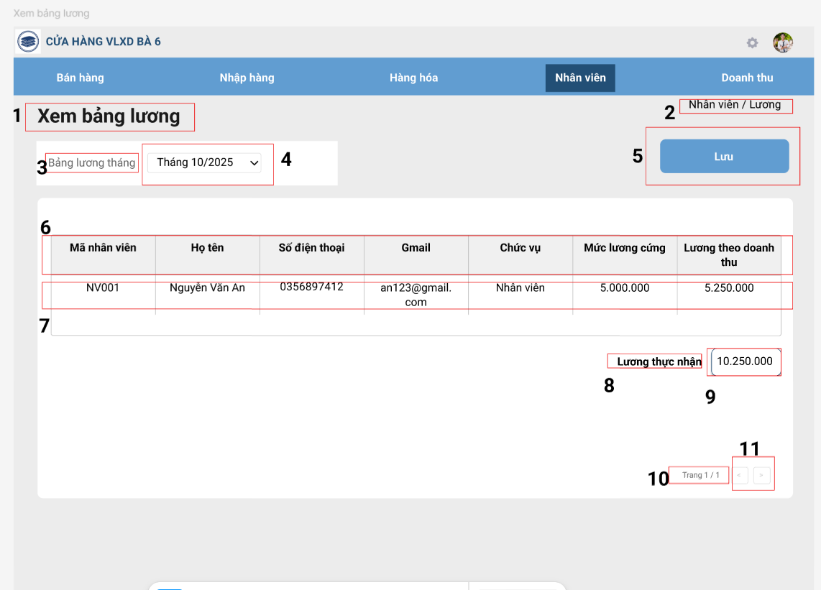

|  |  |  |  |
| --- | --- | --- | --- |
| **STT** | **LOẠI** | **MÔ TẢ** | **GHI CHÚ** |
| 1 | text | Hiển thị cứng “Xem bảng lương” |  |
| 2 | text | Hiển thị path: “Nhân viên/ Lương” |  |
| 3 | text | Hiển thị “Bảng lương tháng” |  |
| 4 | Dropdown | Chọn tháng, năm |  |
| 5 | button | Nút “Lưu” - Sự kiện: lưu những thay đổi |  |
| 6 | Table Header | Tên các cột: Mã nhân viên - Họ tên - Số điện thoại - Gmail - Chức vụ - Mức lương cứng - Lương theo doanh thu. |  |
| 7 | Table | Chi tiết danh sách nhân viên |  |
| 8 | text | Hiển thị “Lương thực nhận” |  |
| 9 | input | Số tiền thực nhận |  |
| 10 | Text | Hiển thị số trang đang xem: “Trang 1/1” |  |
| 11 | Button | Nút chuyển trang - Sự kiện: Chuyển sang trang khác |  |

#### **6.1.2.84. Màn hình Tổng quan Báo cáo Doanh thu**

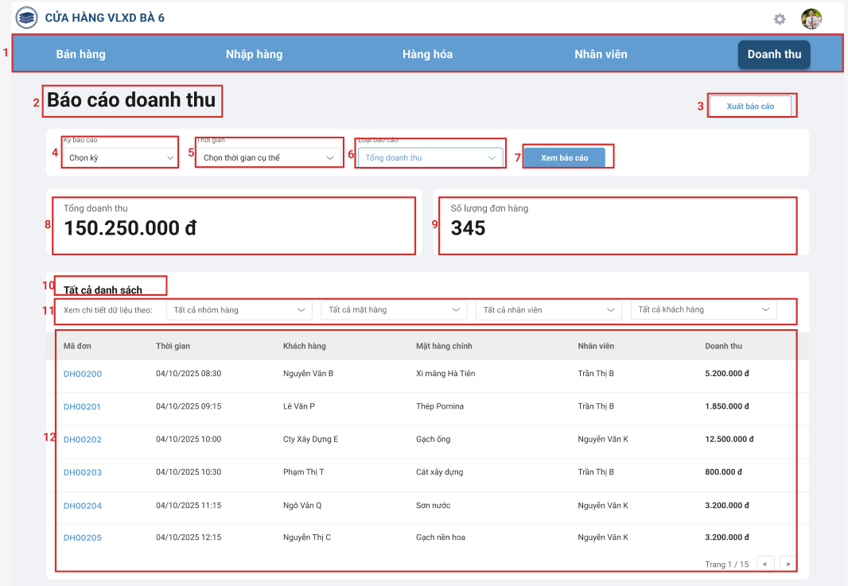

|  |  |  |  |
| --- | --- | --- | --- |
| **NO** | **LOẠI** | **MÔ TẢ** | **GHI CHÚ** |
| **1** | Menu Bar | Thanh điều hướng chính gồm các mục: Bán hàng, Nhập hàng, Hàng hóa, Nhân viên, Doanh thu. | - Mục "Doanh thu" đang được chọn (Active). |
| **2** | Text | Tiêu đề trang "Báo cáo doanh thu". | Hiển thị cứng. |
| **3** | Button | Nút "**Xuất báo cáo**". | - Sự kiện: Khi nhấn vào, hiển thị Popup xuất báo cáo. |
| **4** | Dropdown | Ô chọn "**Kỳ báo cáo**". | - Giá trị: Chọn kỳ, Tháng này, Tuần này....  - Mặc định: Chọn kỳ. |
| **5** | Datepicker | Ô chọn "**Thời gian**". | - Giá trị: Ngày/tháng/năm cụ thể tùy theo (4).  - Ví dụ hiển thị: "Chọn thời gian cụ thể". |
| **6** | Dropdown | Ô chọn "**Loại báo cáo**". | - Giá trị: Tổng doanh thu, Theo nhân viên, Theo nhóm hàng...  - Mặc định: "Tổng doanh thu". |
| **7** | Button | Nút "**Xem báo cáo**". | - Sự kiện: Tải lại dữ liệu (8, 9, 11) dựa trên bộ lọc (4, 5, 6). |
| **8** | Card (Text) | Thẻ hiển thị "**Tổng doanh thu**". | - Dữ liệu động (VD: 150.250.000 đ).  - Font to, đậm để nổi bật. |
| **9** | Card (Text) | Thẻ hiển thị "**Số lượng đơn hàng**". | - Dữ liệu động (VD: 345).. |
| **10** | Label | Tiêu đề danh sách "Tất cả danh sách". | Kèm dòng chú thích "Xem chi tiết dữ liệu theo:". |
| **11** | Filter Bar | Thanh bộ lọc chi tiết gồm 4 ô dropdown:  - Tất cả nhóm hàng  - Tất cả mặt hàng  - Tất cả nhân viên  - Tất cả khách hàng | - Cho phép lọc sâu dữ liệu trong bảng bên dưới. |
| **12** | Table | Bảng dữ liệu chi tiết đơn hàng. Gồm các cột:  - Mã đơn (Link xem chi tiết)  - Thời gian  - Khách hàng  - Mặt hàng chính  - Nhân viên  - Doanh thu | - Dữ liệu thay đổi theo bộ lọc.  - Có phân trang ở dưới cùng. |

#### **6.1.2.85. Màn hình Báo cáo Chi tiết Theo đối tượng**

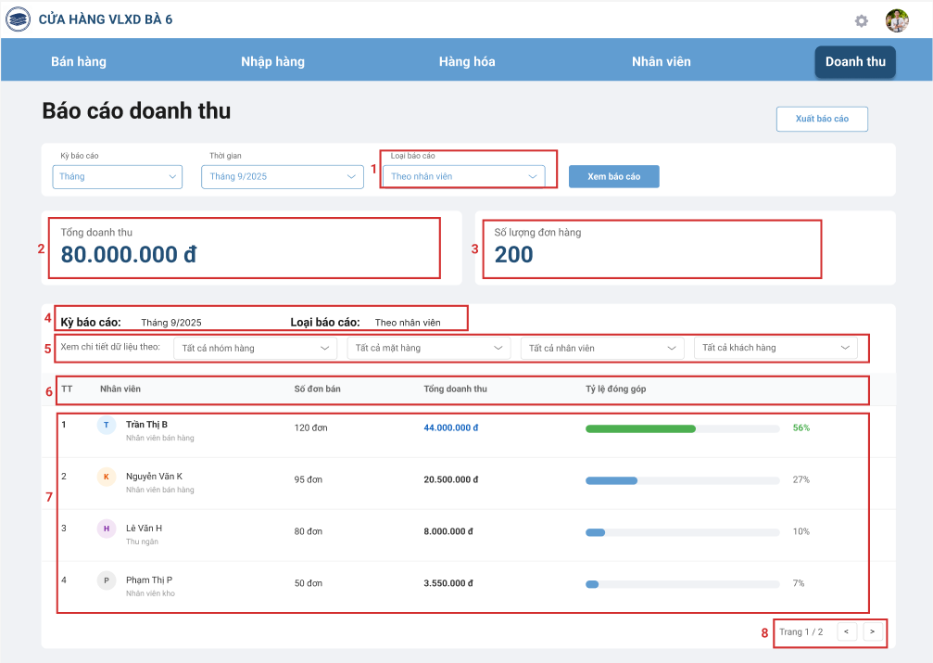

|  |  |  |  |
| --- | --- | --- | --- |
| **NO** | **LOẠI** | **MÔ TẢ** | **GHI CHÚ** |
| **1** | Dropdown | Hiển thị ô chọn "**Loại báo cáo**". | - Giá trị hiện tại: "Theo nhân viên".  - Khi thay đổi giá trị (VD: sang "Theo nhóm hàng"), cấu trúc bảng bên dưới sẽ thay đổi tương ứng. |
| **2** | Card (Text) | Hiển thị thẻ "**Tổng doanh thu**". | - Dữ liệu động: 80.000.000 đ.  - Là tổng cộng của tất cả các dòng trong bảng. |
| **3** | Card (Text) | Hiển thị thẻ "**Số lượng đơn hàng**". | - Dữ liệu động: 200. |
| **4** | Label | Hiển thị thông tin tóm tắt bộ lọc hiện tại:  - Kỳ báo cáo: Tháng 9/2025  - Loại báo cáo: Theo nhân viên | Giúp người dùng biết mình đang xem dữ liệu gì. |
| **5** | Filter Bar | Thanh bộ lọc chi tiết gồm 4 ô:  - Tất cả nhóm hàng  - Tất cả mặt hàng  - Tất cả nhân viên  - Tất cả khách hàng | Cho phép lọc sâu dữ liệu (Ví dụ: Xem nhân viên A bán được bao nhiêu Xi măng). |
| **6** | Table Header | Tiêu đề các cột của bảng báo cáo. Gồm:  - TT (Thứ tự)  - Nhân viên (Tên + Chức vụ)  - Số đơn bán  - Tổng doanh thu  - Tỷ lệ đóng góp | Các cột này sẽ thay đổi tên nếu chọn loại báo cáo khác (VD: Thay "Nhân viên" bằng "Nhóm hàng"). |
| **7** | Table Body | Danh sách dữ liệu chi tiết. | - Hiển thị thông tin từng đối tượng (VD: Trần Thị B - Nhân viên bán hàng).  - Số liệu: 120 đơn - 44.000.000 đ. |
| **8** | Pagination | Bộ phân trang ở cuối bảng. | Hiển thị "Trang 1 / 2" và nút chuyển trang Next/Previous. |

#### **6.1.2.86. Màn hình Áp dụng bộ lọc**

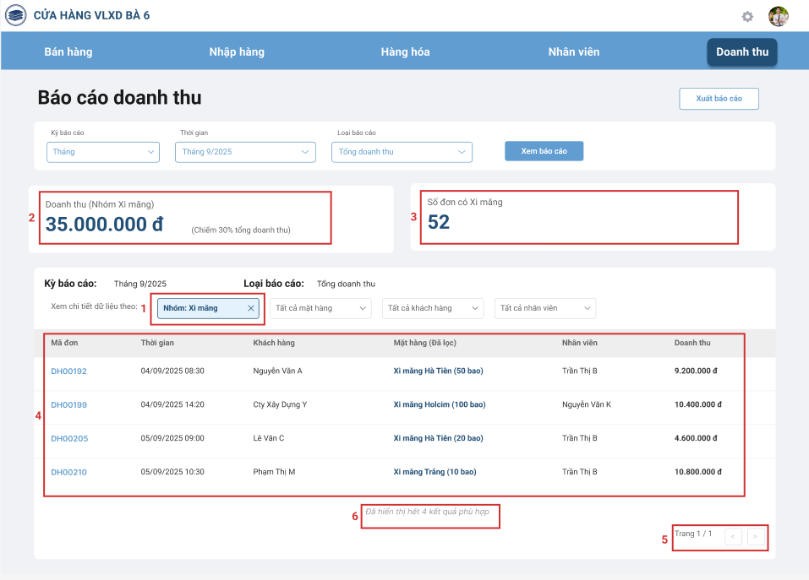

|  |  |  |  |
| --- | --- | --- | --- |
| **NO** | **LOẠI** | **MÔ TẢ** | **GHI CHÚ** |
| **1** | Filter (Active) | Ô lọc "Nhóm hàng" đang hiển thị giá trị: **Nhóm: Xi măng**. | - Trạng thái: Có viền xanh/nền xanh nhạt để làm nổi bật.  - Có nút "X" nhỏ để xóa nhanh bộ lọc này. |
| **2** | Card (Text) | Hiển thị thẻ "**Doanh thu (Nhóm Xi măng)**". | - Dữ liệu động: 35.000.000 đ.  - Có dòng chú thích nhỏ: "(Chiếm 30% tổng doanh thu)" giúp người dùng so sánh. |
| **3** | Card (Text) | Hiển thị thẻ "**Số đơn có Xi măng**". | - Dữ liệu động: 52 đơn.  - Thay đổi theo bộ lọc đã chọn. |
| **4** | Table Body | Danh sách các đơn hàng thỏa mãn điều kiện lọc. | - Chỉ hiển thị các đơn có chứa mặt hàng thuộc nhóm "Xi măng".  - Cột "Mặt hàng" được **in đậm/tô màu** tên sản phẩm khớp với bộ lọc (VD: Xi măng Hà Tiên, Xi măng Holcim...). |
| **5** | Pagination | Bộ phân trang. | Tự động cập nhật số trang dựa trên số lượng kết quả tìm được (VD: Trang 1/1). |
| **6** | Text | Thông báo trạng thái (Footer bảng). | Hiển thị dòng chữ: "Đã hiển thị hết 4 kết quả phù hợp" khi danh sách ngắn. |

#### **6.1.2.87. Màn hình Popup Xuất báo cáo**

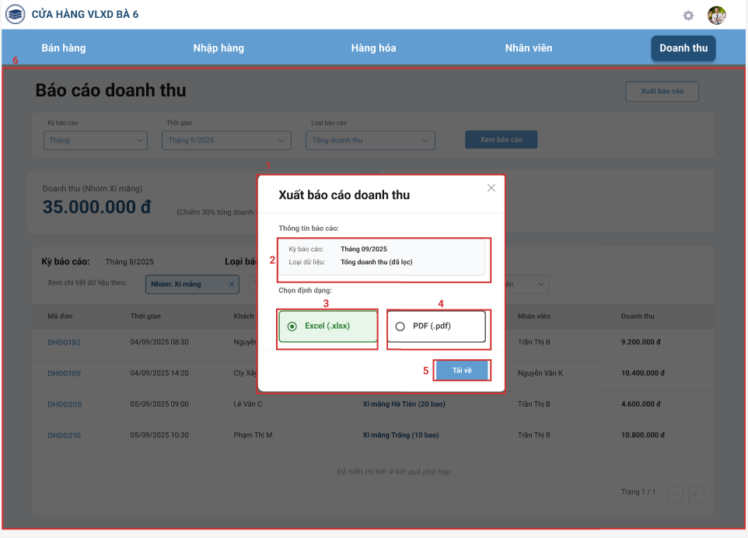

|  |  |  |  |
| --- | --- | --- | --- |
| **NO** | **LOẠI** | **MÔ TẢ** | **GHI CHÚ** |
| **1** | Modal (Popup) | Khung cửa sổ bật lên trên nền tối (Overlay). | - Tiêu đề: "Xuất báo cáo doanh thu".  - Nút đóng (X) ở góc trên bên phải để hủy thao tác. |
| **2** | Container | Khu vực hiển thị thông tin xác nhận báo cáo đang xuất. | Gồm 2 dòng thông tin:  - **Kỳ báo cáo**: Ví dụ "Tháng 09/2025".  - **Loại dữ liệu**: Ví dụ "Tổng doanh thu (đã lọc)". |
| **3** | Radio Button | Tùy chọn xuất file **Excel (.xlsx)**. | - Mặc định: Được chọn (Có viền xanh lá, icon check). |
| **4** | Radio Button | Tùy chọn xuất file **PDF (.pdf)**. | - Trạng thái: Chưa chọn (Viền xám). |
| **5** | Button | Nút "**Tải về**" (Màu xanh dương). | - Sự kiện: Khi nhấn vào, hệ thống tạo file theo định dạng đã chọn và tải xuống máy người dùng. Sau đó tự động đóng Popup. |
| **6** | Overlay | Lớp nền mờ phía sau Popup. | Ngăn người dùng thao tác với các phần tử khác trên màn hình chính khi Popup đang mở. |

#### **6.1.2.88. Màn hình Quản lý Sao lưu & Phục hồi**

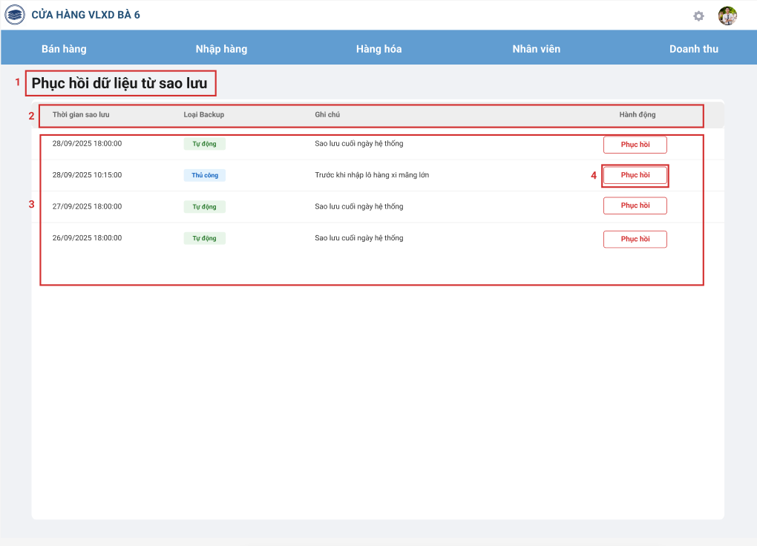

|  |  |  |  |
| --- | --- | --- | --- |
| **NO** | **LOẠI** | **MÔ TẢ** | **GHI CHÚ** |
| 1 | Title | Tiêu đề trang "Phục hồi dữ liệu từ sao lưu". |  |
| 2 | Table Header | Tiêu đề các cột của danh sách. Gồm:  - Thời gian sao lưu  - Loại Backup  - Ghi chú  - Hành động |  |
| 3 | Table Body | Hiển thị thông tin từng bản sao lưu. | Sắp xếp theo thời gian mới nhất lên đầu (VD: 28/09/2025 18:00). |
| 4 | Button | Nút "Phục hồi" (Viền đỏ). | - Sự kiện: Khi nhấn vào, hệ thống hiển thị Popup xác nhận phục hồi.  - Mục đích: Cảnh báo người dùng về rủi ro ghi đè dữ liệu. |

#### **6.1.2.89. Màn hình Popup Xác nhận phục hồi**

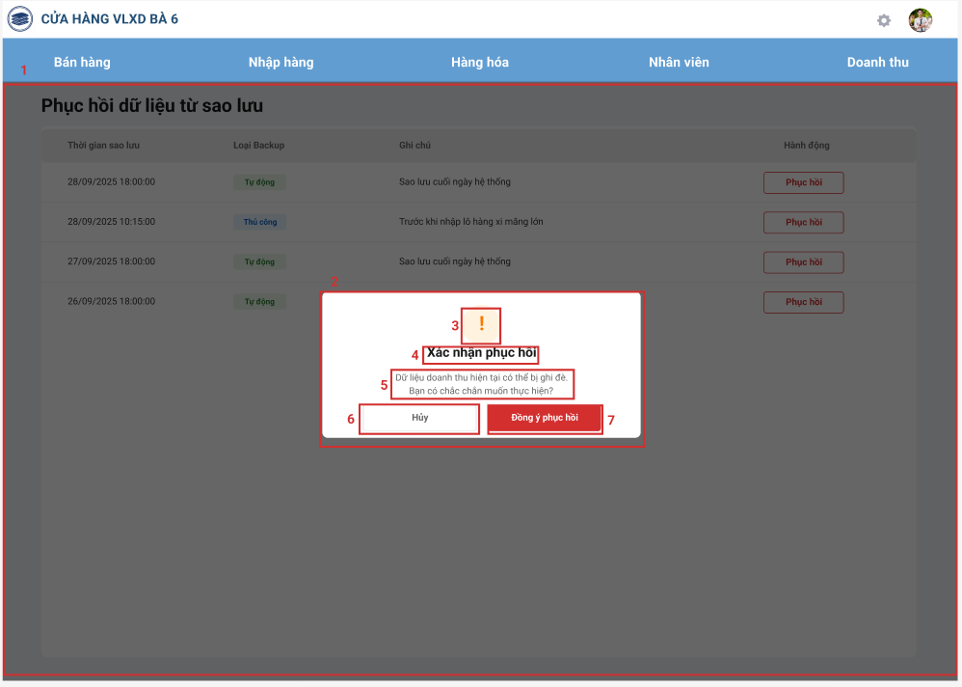

|  |  |  |  |
| --- | --- | --- | --- |
| **NO** | **LOẠI** | **MÔ TẢ** | **GHI CHÚ** |
| 1 | Overlay | Lớp nền làm tối toàn màn hình | Chặn thao tác với màn hình phía sau khi popup xuất hiện |
| 2 | Popup Container | Khung popup hiển thị nội dung xác nhận | Xuất hiện ở giữa màn hình, có bo góc |
| 3 | Icon cảnh báo | Biểu tượng dấu chấm than màu vàng | Nhấn mạnh mức độ rủi ro của thao tác phục hồi dữ liệu |
| 4 | Tiêu đề | “Xác nhận phục hồi” | Hiển thị cố định |
| 5 | Nội dung mô tả | “Dữ liệu doanh thu hiện tại có thể bị ghi đè. Bạn có chắc chắn muốn thực hiện?” | Thông báo tác động của hành động phục hồi |
| 6 | Button | Hủy | Đóng popup, không thực hiện phục hồi |
| 7 | Button | Đồng ý phục hồi (màu đỏ) | Trigger xử lý phục hồi dữ liệu từ backup; yêu cầu xác thực mức độ nguy hiểm |

#### **6.1.2.90. Màn hình Thông tin tài khoản**

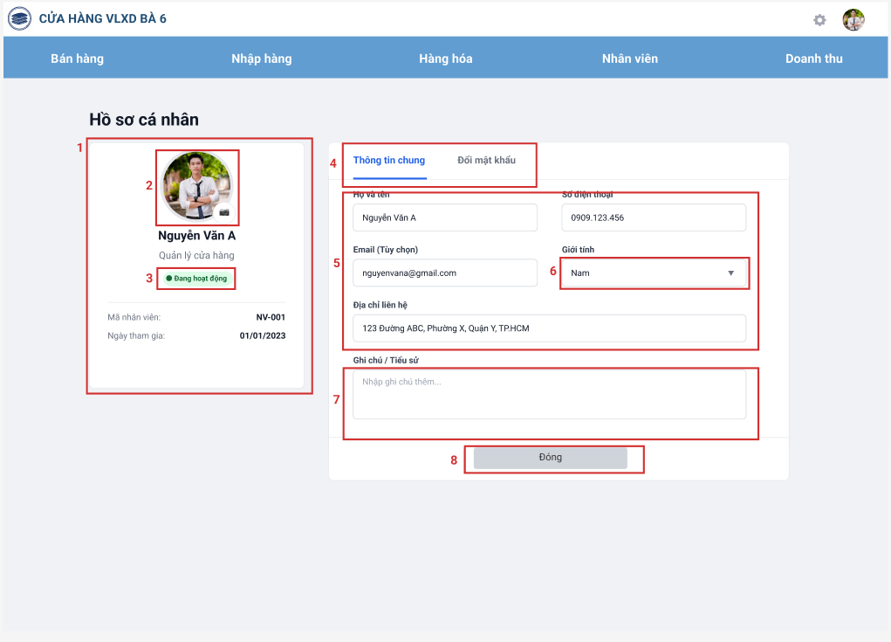

|  |  |  |  |
| --- | --- | --- | --- |
| **NO** | **LOẠI** | **MÔ TẢ** | **GHI CHÚ** |
| 1 | Sidebar (Left) | Khung thông tin tóm tắt bên trái. | Bao gồm: Avatar, Tên hiển thị, Chức vụ, Trạng thái hoạt động, Mã nhân viên, Ngày tham gia. |
| 2 | Image (Avatar) | Ảnh đại diện của người dùng. | - Có nút icon Camera nhỏ bên cạnh để tải ảnh mới lên. |
| 3 | Label (Tag) | Nhãn trạng thái tài khoản. | Ví dụ: "Đang hoạt động" (Màu xanh lá). |
| 4 | Tab Control | Thanh chuyển đổi giữa các chức năng:  - Thông tin chung (Đang chọn)  - Đổi mật khẩu | - Sự kiện: Khi nhấn vào "Đổi mật khẩu", form bên dưới sẽ thay đổi sang giao diện nhập mật khẩu mới (như Hình15.png). |
| 5 | Input Text | Các trường nhập liệu thông tin cá nhân:  - Họ và tên  - Số điện thoại  - Email  - Địa chỉ liên hệ | Cho phép người dùng chỉnh sửa thông tin liên lạc. |
| 6 | Dropdown | Ô chọn "Giới tính". | Lựa chọn: Nam / Nữ / Khác. |
| 7 | Text Area | Ô nhập "Ghi chú / Tiểu sử". | Cho phép nhập văn bản dài mô tả thêm về bản thân. |
| 8 | Button | Nút "Đóng" (hoặc Cập nhật). | - Sự kiện: Lưu thông tin đã sửa hoặc quay lại màn hình trước đó. |

#### **6.1.2.91. Màn hình đổi mật khẩu**

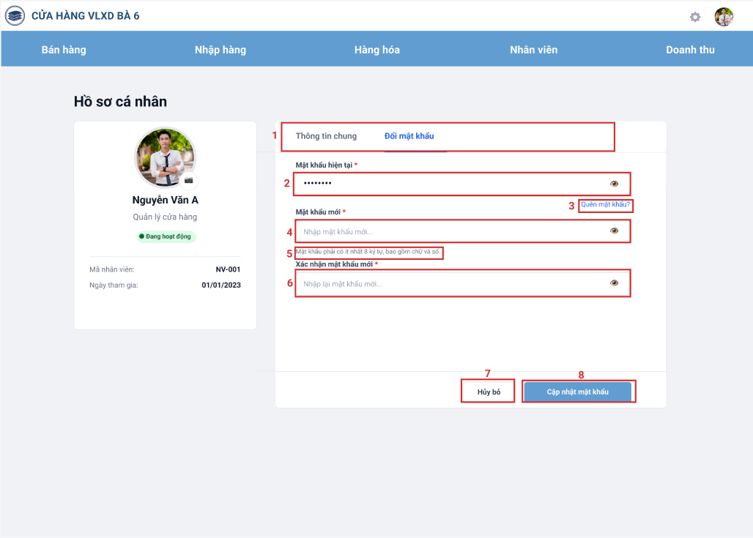

|  |  |  |  |
| --- | --- | --- | --- |
| **NO** | **LOẠI** | **MÔ TẢ** | **GHI CHÚ** |
| 1 | Tab | Thông tin chung / Đổi mật khẩu | Tab đang chọn: Đổi mật khẩu |
| 2 | Input (Password) | Mật khẩu hiện tại* | Có icon hiện/ẩn mật khẩu (eye icon) |
| 3 | Text Link | Quên mật khẩu? | Điều hướng đến quy trình reset password |
| 4 | Input (Password) | Mật khẩu mới* | Yêu cầu độ mạnh: ≥ 8 ký tự, gồm chữ và số |
| 5 | Helper Text | “Mật khẩu phải có ít nhất 8 ký tự, bao gồm chữ và số.” | Gợi ý yêu cầu của mật khẩu |
| 6 | Input (Password) | Xác nhận mật khẩu mới* | Người dùng nhập lại mật khẩu để xác thực |
| 7 | Button | Hủy bỏ | Quay lại tab Thông tin chung, không lưu thay đổi |
| 8 | Button | Cập nhật mật khẩu | Trigger xử lý: kiểm tra hợp lệ → gửi yêu cầu cập nhật mật khẩu |

#### **6.1.2.92. Màn hình popup Đổi mật khẩu thành công**

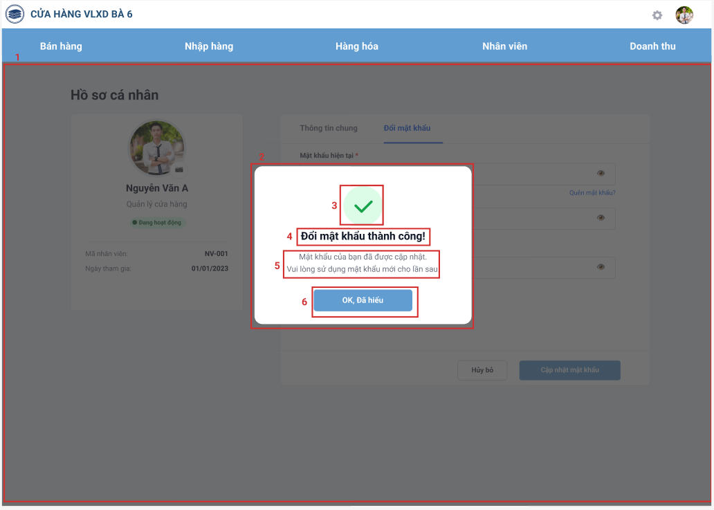

|  |  |  |  |
| --- | --- | --- | --- |
| **NO** | **LOẠI** | **MÔ TẢ** | **GHI CHÚ** |
| 1 | Overlay | Lớp nền mờ toàn màn hình | Ngăn người dùng thao tác với giao diện đằng sau khi popup đang hiển thị |
| 2 | Popup Container | Khung popup hiển thị thông báo | Được căn giữa màn hình, bo góc và đổ bóng nhẹ |
| 3 | Success Icon | Biểu tượng dấu check màu xanh | Thể hiện hành động thành công |
| 4 | Tiêu đề | "Đổi mật khẩu thành công!" | Hiển thị cố định, nổi bật bằng font lớn |
| 5 | Nội dung mô tả | “Mật khẩu của bạn đã được cập nhật. Vui lòng sử dụng mật khẩu mới cho lần sau.” | Giải thích ngắn gọn về hành động hệ thống đã thực hiện |
| 6 | Button | OK, Đã hiểu | Đóng popup; quay lại màn hình Hồ sơ cá nhân / tab Đổi mật khẩu |

## 6.2. **Giao diện với hệ thống bên ngoài**

*Mô tả các giao diện với hệ thống hoặc phần mềm bên ngoài tương tác với hệ thống (nếu có).*

### **6.2.1. Giao diện với Cổng Thanh toán Ngân hàng (Payment Gateway API)**

Hệ thống hỗ trợ khách hàng thanh toán bằng **chuyển khoản/QR**. Để xác nhận giao dịch và cập nhật công nợ – doanh thu theo thời gian thực, hệ thống phải tích hợp với **cổng thanh toán của ngân hàng** thông qua API.

|  |  |
| --- | --- |
| **Thuộc tính** | **Mô tả** |
| **Tên giao diện** | Payment Gateway API – Cổng thanh toán ngân hàng |
| **Mục đích** | - Tạo mã giao dịch / mã QR thanh toán  - Nhận thông báo giao dịch thành công từ ngân hàng  - Cập nhật thanh toán cho đơn bán hoặc công nợ khách hàng |
| **Định dạng dữ liệu** | JSON (Request & Response), mã hóa UTF-8 |
| **Giao thức giao tiếp** | HTTPS (REST API) + Webhook callback |
| **Phía hệ thống VLXD gửi đi** | /create-payment: gửi số tiền, mã đơn hàng, thông tin khách hàng → ngân hàng trả về mã QR / URL thanh toán  /verify: yêu cầu xác thực trạng thái giao dịch khi người dùng bấm “Đã chuyển khoản” |
| **Phía ngân hàng gửi về** | /callback/payment-status (Webhook): trả trạng thái giao dịch gồm thành công / thất bại / pending, thông tin mã giao dịch, thời gian thanh toán |
| **Tần suất** | Theo sự kiện phát sinh thanh toán hoặc khi ngân hàng trả callback |
| **Bảo mật** | - Giao thức HTTPS  - API key/Secret Key do ngân hàng cấp  - Xác thực chữ ký số (HMAC SHA256 hoặc theo chuẩn ngân hàng)  - Chỉ whitelisted IP mới được phép gửi callback |
| **Xử lý tại hệ thống VLXD** | - Ghi log giao dịch  - Cập nhật trạng thái thanh toán đơn bán  - Giảm công nợ KH (nếu có)  - Sinh chứng từ thanh toán (phiếu thu) |
| **Kịch bản lỗi** | - Không nhận được callback → hệ thống cho phép “Kiểm tra lại giao dịch”  - Dữ liệu chữ ký không trùng khớp → từ chối cập nhật  - Kết nối API lỗi → thông báo nhân viên kiểm tra thủ công |

# **7. Mô tả tương tác**

*Phần này mô tả các tương tác giữa các đối tượng trong hệ thống. Đặt các sơ đồ tuần tự (sequence) tại đây.*

# **8. Phụ lục**

*Chương này bao gồm các tài liệu bổ sung (nếu có).*